广东省行政许可事项标准 (事项编码:00720836501008760003441400)
承印加工境外包装装潢和其他印刷品备案核准办事指南
梅州市文化广电新闻出版局 2018-05-22发布 2018-05-22实施
一、受理范围
1.印刷企业。
2.符合下列全部条件，可提出申请：
根据国务院《印刷业管理条例》(国务院令第315号)、《国务院关于修改部分行政法规的决定》（2016年国务院令第666号修订）第三、九、二十八、三十三条，申请项目需满足以下条件：
（1）印刷业经营者必须遵守有关法律、法规和规章，讲求社会效益。
禁止印刷含有反动、淫秽、迷信内容和国家明令禁止印刷的其他内容的出版物、包装装潢印刷品和其他印刷品。
（2）企业从事印刷经营活动，应当具备下列条件：
1）有企业的名称、章程；
2）有确定的业务范围；
3）有适应业务范围需要的生产经营场所和必要的资金、设备等生产经营条件；
4）有适应业务范围需要的组织机构和人员；
5）有关法律、行政法规规定的其他条件。
审批从事印刷经营活动申请，除依照前款规定外，还应当符合国家有关印刷企业总量、结构和布局的规划。
（3）印刷企业接受委托印刷境外包装装潢印刷品的，必须事先向所在地省、自治区、直辖市人民政府出版行政部门备案；印刷的包装装潢印刷品必须全部运输出境，不得在境内销售。
（4）接受委托印刷境外其他印刷品的，必须事先向所在地省、自治区、直辖市人民政府出版行政部门备案；印刷的其他印刷品必须全部运输出境，不得在境内销售。

二、设立依据
1. 《广东省人民政府第四轮行政审批事项调整目录》 全文条款。
2. 印刷业管理条例 第二十八条、第三十三条。
三、实施机关
本行政许可办理机关为梅州市文化广电新闻出版局，分为一级，分别为地市级。
1.权责划分(市)：
省级直接下放权限给市级。市级受理、审批、办结
四、许可条件
1.根据国务院《印刷业管理条例》(国务院令第315号)、《国务院关于修改部分行政法规的决定》（2016年国务院令第666号修订）第三、九、二十八、三十三条，申请项目需满足以下条件
1)印刷业经营者必须遵守有关法律、法规和规章，讲求社会效益。 禁止印刷含有反动、淫秽、迷信内容和国家明令禁止印刷的其他内容的出版物、包装装潢印刷品和其他印刷品。
2)企业从事印刷经营活动，应当具备下列条件： 1）有企业的名称、章程； 2）有确定的业务范围； 3）有适应业务范围需要的生产经营场所和必要的资金、设备等生产经营条件； 4）有适应业务范围需要的组织机构和人员； 5）有关法律、行政法规规定的其他条件。 审批从事印刷经营活动申请，除依照前款规定外，还应当符合国家有关印刷企业总量、结构和布局的规划。
3)印刷企业接受委托印刷境外包装装潢印刷品的，必须事先向所在地省、自治区、直辖市人民政府出版行政部门备案；印刷的包装装潢印刷品必须全部运输出境，不得在境内销售。
4)接受委托印刷境外其他印刷品的，必须事先向所在地省、自治区、直辖市人民政府出版行政部门备案；印刷的其他印刷品必须全部运输出境，不得在境内销售。
五、申请材料
纸质申请材料采用A4纸，手写材料应当字迹工整、清晰，复印件申请人均应签名、复印清晰、大小与原件相符
材料名称 | 要求 | 原件  份数（份/套） | 复印件  份数（份/套） | 纸质/电子版
书面申请报告 | 所有提交的材料均需申请人签章。 | 1 | 0 | 纸质
境外委托方的印制委托书、印制合同书。 | 所有提交的材料均需申请人签章。 | 0 | 1 | 纸质
来(进)料加工的原辅材料、半成品的进口清单和制成品的出口清单。 | 所有提交的材料均需申请人签章。 | 1 | 0 | 纸质
《国外及港、澳、台出版物来(进)料加工印件审批表》 | 所有提交的材料均需申请人签章。 | 1 | 0 | 纸质
(5)出版物样品。其中，涉及承印境外地图类印刷品的，须出具省和国家测绘行政管理部门的批准文件和样品；涉及承印境外宗教用品的，须出具省宗教事务管理部门的批准文件；涉及承印以外国领导人肖像为内容的扑克牌的，须报送样品；涉及承印境外注册商标标识的，申请人须验证委印单位的注册商标图样或者注册商标使用许可合同并保存其复印件。 第一次申请承接印刷境外出版物的，还要出具以下证明材料：①印刷经营许可证、工商营业执照复印件。②印刷设备清单。 | 1.出版物原样。  2.复印件需核对原件，所有提交的材料均需申请人签章。 | 1 | 1 | 纸质
六、办理时限
受理时限：2工作日。自接到申请之日起2个工作日内作出受理或不予受理决定。
法定办理时限：40工作日。根据《中华人民共和国行政许可法》第42条规定：40个工作日。
承诺办理时限:5工作日。自受理之日起5个工作日内办结。
七、许可收费
不收费
八、许可流程
窗口办理流程：
1.申请。申请人向市行政服务中心服务窗口提出申请，提交申请材料。
2.受理。接件受理人员核验申请材料，当场作出受理决定。申请人符合申请资格，并材料齐全、格式规范、符合法定形式的，予以受理，出具《受理回执》；申请人不符合申请资格或材料不齐全、不符合法定形式的，接件受理人员不予受理，出具《不予受理通知书》。 申请人材料不符合要求但可以当场更正的，退回当场更正后予以受理。
3.审查。受理后，审查人员对材料进行审查作出审查决定。符合审批条件的，出具审批表批复为《国外及港、澳、台出版物来（进）料加工印件准印证》；不予通过的，出具《不予许可决定书》。审查过程，发现材料需补正的2个工作日内向申请人提出补正要求，出具《申请材料补正告知书》，申请人按要求补正后重新受理审查。
4.领取结果。申请人按约定的方式到市行政服务中心服务窗口领取审批表批复为《国外及港、澳、台出版物来（进）料加工印件准印证》或《不予许可决定书》。

本行政许可的窗口办理流程见图1
网上办理流程：
1.申请。申请人登录梅州市网上办事大厅（网址：http://wsbs.meizhou.gov.cn/portal/index.action）提出申请，上传电子材料。
1.申请：通过网站，递交相关电子文档资料，进行网上申请。
2.受理。窗口人员受理电子档资料。对属于市文广新局职权范围、材料齐全符合受理条件的申请，窗口工作人员予以受理。
3.审批：按照部门内部审批流程对材料进行审批。
4.办结通知。审批完成后市文广新局窗口通知申请人办理结果，申请人凭受理回执到窗口领取审批文件。

本行政许可的网上办理流程见图2
九、窗口办理地址
窗口名称：经营许可类综合窗口
窗口地址：梅州市彬芳大道53号
窗口电话：0753-6133887
十、咨询、投诉、行政复议或行政诉讼
1.申请人可通过电话、网上、窗口等方式进行咨询和许可进程查询。咨询和查询的相关信息见网址：http://wsbs.meizhou.gov.cn/portal/website/index.action，可电话查询（0753-6133887）或窗口查询。
2.申请人可通过电话、网上、窗口等方式进行投诉。相关信息见网址：http://12345.meizhou.gov.cn/formAction.action（12345投诉网址），可电话投诉（0753-12345）或窗口投诉。
3.申请人对本行政许可事项的办理结果有异议的，可依法申请行政复议或提起行政诉讼。行政复议：部门名称：梅州市人民政府行政复议委员会；地址：梅州市梅江区江南新中路市政府综合大楼715、711室；电话：0753-2249312、2598329；网址：http://fzj.meizhou.gov.cn/xzfy/index.htm。
行政诉讼：部门名称：广东省兴宁市人民法院立案庭；地址:广东省梅州市兴宁市人民大道中590号；电话：0753-3236556；网址：http://xnfy.xingning.gov.cn。
- 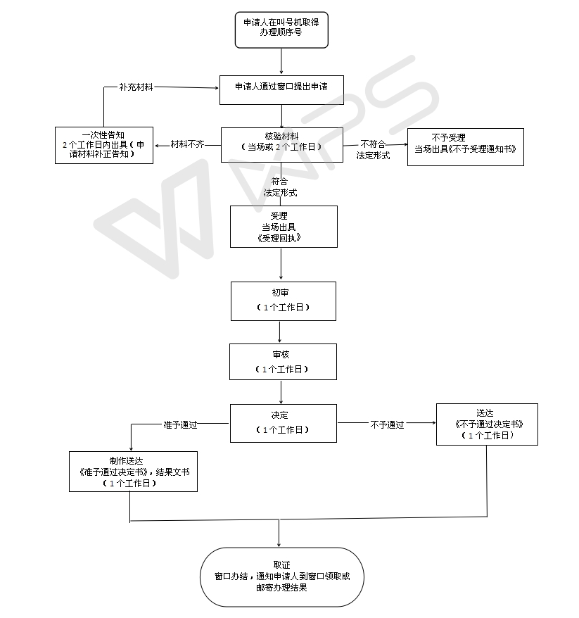
图1 承印加工境外包装装潢和其他印刷品备案核准窗口办理流程
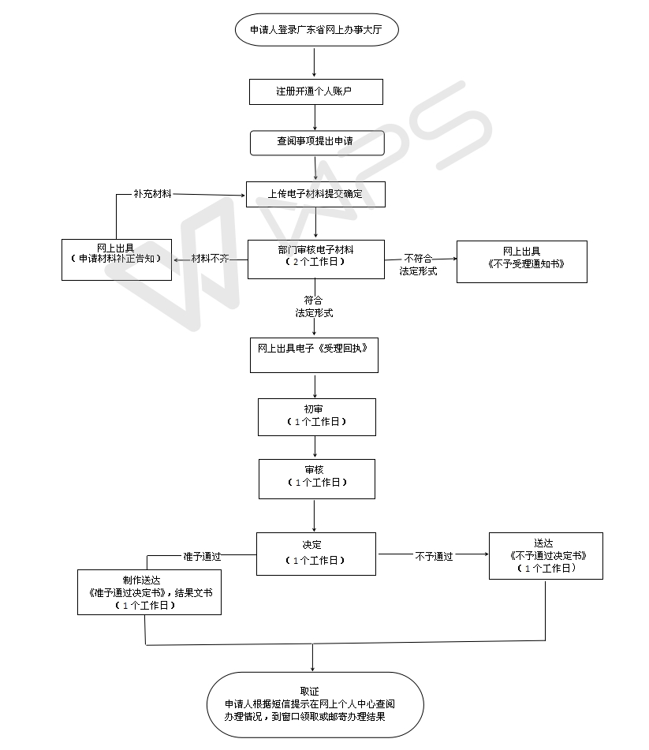
图2 承印加工境外包装装潢和其他印刷品备案核准网上办理流程

广东省行政许可事项标准 (事项编码:00720836501008130003441400)
承印加工境外一般性出版物审批办事指南
梅州市文化广电新闻出版局 2018-05-22发布 2018-05-22实施
一、受理范围
1.印刷企业。
2.根据国务院《印刷业管理条例》(国务院令第315号)、《国务院关于修改部分行政法规的决定》（2016年国务院令第666号修订）第三、九、二十条，申请项目需满足以下条件：
（1）印刷业经营者必须遵守有关法律、法规和规章，讲求社会效益。
禁止印刷含有反动、淫秽、迷信内容和国家明令禁止印刷的其他内容的出版物、包装装潢印刷品和其他印刷品。
（2）企业从事印刷经营活动，应当具备下列条件：
1）有企业的名称、章程；
2）有确定的业务范围；
3）有适应业务范围需要的生产经营场所和必要的资金、设备等生产经营条件；
4）有适应业务范围需要的组织机构和人员；
5）有关法律、行政法规规定的其他条件。
审批从事印刷经营活动申请，除依照前款规定外，还应当符合国家有关印刷企业总量、结构和布局的规划。
（3）印刷企业接受委托印刷境外的出版物的，必须持有关著作权的合法证明文件，经省、自治区、直辖市人民政府出版行政部门批准；印刷的境外出版物必须全部运输出境，不得在境内发行、散发。

二、设立依据
1. 《广东省人民政府第四轮行政审批事项调整目录》 全文条款。
2. 印刷业管理条例 第二十条。
三、实施机关
本行政许可办理机关为梅州市文化广电新闻出版局，分为一级，分别为地市级。
1.权责划分(市)：
省级直接下放权限给市级。市级受理、审批、办结。
四、许可条件
1.根据国务院《印刷业管理条例》(国务院令第315号)、《国务院关于修改部分行政法规的决定》（2016年国务院令第666号修订）第三、九、二十条，申请项目需满足以下条件：
1)印刷业经营者必须遵守有关法律、法规和规章，讲求社会效益。 禁止印刷含有反动、淫秽、迷信内容和国家明令禁止印刷的其他内容的出版物、包装装潢印刷品和其他印刷品。
2)企业从事印刷经营活动，应当具备下列条件： 1）有企业的名称、章程； 2）有确定的业务范围； 3）有适应业务范围需要的生产经营场所和必要的资金、设备等生产经营条件； 4）有适应业务范围需要的组织机构和人员； 5）有关法律、行政法规规定的其他条件。 审批从事印刷经营活动申请，除依照前款规定外，还应当符合国家有关印刷企业总量、结构和布局的规划。
3)印刷企业接受委托印刷境外的出版物的，必须持有关著作权的合法证明文件，经省、自治区、直辖市人民政府出版行政部门批准；印刷的境外出版物必须全部运输出境，不得在境内发行、散发。
五、申请材料
纸质申请材料采用A4纸，手写材料应当字迹工整、清晰，复印件申请人均应签名、复印清晰、大小与原件相符。
材料名称 | 要求 | 原件  份数（份/套） | 复印件  份数（份/套） | 纸质/电子版
书面申请报告 | 所有提交的材料均需申请人签章。 | 1 | 0 | 纸质
境外委托方的印制委托书、委承印双方的印制合书和印件的著作权证明文件 | 复印件需核对原件，所有提交的材料均需申请人签章。 | 0 | 1 | 纸质
来(进)料加工的原辅材料、半成品的进口清单和制成品的出口清单。 | 所有提交的材料均需申请人签章。 | 1 | 0 | 纸质
《国外及港、澳、台出版物来(进)料加工印件审批表》 | 所有提交的材料均需申请人签章。 | 1 | 0 | 纸质
(5)出版物样品。其中，涉及承印境外地图类印刷品的，须出具省和国家测绘行政管理部门的批准文件和样品；涉及承印境外宗教用品的，须出具省宗教事务管理部门的批准文件；涉及承印以外国领导人肖像为内容的扑克牌的，须报送样品；涉及承印境外注册商标标识的，申请人须验证委印单位的注册商标图样或者注册商标使用许可合同并保存其复印件。 第一次申请承接印刷境外出版物的，还要出具以下证明材料：①印刷经营许可证、工商营业执照复印件。②印刷设备清单。 | 1.出版物原样。  2.复印件需核对原件，所有提交的材料均需申请人签章。 | 1 | 1 | 纸质
六、办理时限
受理时限：2工作日。自接到申请之日起2个工作日内作出受理或不予受理决定。
法定办理时限：15工作日。根据《中华人民共和国行政许可法》第42条规定：15个工作日。
承诺办理时限:5工作日。自受理之日起5个工作日内办结。
七、许可收费
不收费
八、许可流程
窗口办理流程：
1.申请。申请人向市行政服务中心服务窗口提出申请，提交申请材料。
2.受理。接件受理人员核验申请材料，当场作出受理决定。申请人符合申请资格，并材料齐全、格式规范、符合法定形式的，予以受理，出具《受理回执》；申请人不符合申请资格或材料不齐全、不符合法定形式的，接件受理人员不予受理，出具《不予受理通知书》。 申请人材料不符合要求但可以当场更正的，退回当场更正后予以受理。
3.审查。受理后，审查人员对材料进行审查，在3个工作日内作出审查决定。符合审批条件的，出具审批表批复为《国外及港、澳、台出版物来（进）料加工印件准印证》；不予通过的，出具《不予许可决定书》。审查过程，发现材料需补正的2个工作日内向申请人提出补正要求，出具《申请材料补正告知书》，申请人按要求补正后重新受理审查。
4.领取结果。申请人按约定的方式到市行政服务中心服务窗口领取审批表批复为《国外及港、澳、台出版物来（进）料加工印件准印证》或《不予许可决定书》。

本行政许可的窗口办理流程见图1
网上办理流程：
1.申请。申请人登录梅州市网上办事大厅（网址：http://wsbs.meizhou.gov.cn/portal/website/index.action）提出申请，上传电子材料。
1.申请：通过网站，递交相关电子文档资料，进行网上申请。
2.受理。窗口人员受理电子档资料。对属于市文广新局职权范围、材料齐全符合受理条件的申请，窗口工作人员予以受理。
3.审批：按照部门内部审批流程对材料进行审批。
4.办结通知。审批完成后市文广新局窗口通知申请人办理结果，申请人凭受理回执到窗口领取审批文件。

本行政许可的网上办理流程见图2
九、窗口办理地址
窗口名称：经营许可类综合窗口
窗口地址：梅州市彬芳大道53号
窗口电话：0753-6133887
十、咨询、投诉、行政复议或行政诉讼
1.申请人可通过电话、网上、窗口等方式进行咨询和许可进程查询。咨询和查询的相关信息见网址：http://wsbs.meizhou.gov.cn/portal/website/index.action，可电话查询（0753-6133887）或窗口查询。
2.申请人可通过电话、网上、窗口等方式进行投诉。相关信息见网址：http://12345.meizhou.gov.cn/formAction.action（12345投诉网址），可电话投诉（0753-12345）或窗口投诉。
3.申请人对本行政许可事项的办理结果有异议的，可依法申请行政复议或提起行政诉讼。行政复议：部门名称：梅州市人民政府行政复议委员会；地址：梅州市梅江区江南新中路市政府综合大楼715、711室；电话：0753-2249312、2598329；网址：http://fzj.meizhou.gov.cn/xzfy/index.htm。
行政诉讼：部门名称：广东省兴宁市人民法院立案庭；地址:广东省梅州市兴宁市人民大道中590号；电话：0753-3236556；网址：http://xnfy.xingning.gov.cn。
图1 承印加工境外一般性出版物审批窗口办理流程
图2 承印加工境外一般性出版物审批网上办理流程

广东省行政许可事项标准 (事项编码:00720836501008030013441400)
从事包装装潢印刷品印刷经营活动及其变更事项审批办事指南
梅州市文化广电新闻出版局 2018-08-20发布 2018-08-20实施
一、受理范围
1.机关、事业单位、企业、社会组织、个人（从事出版物和包装装潢印刷经营活动除外）。
2.符合下列全部条件，可提出申请：
依据《印刷业管理条例》（国务院令第315号）第八条：设立印刷企业，应当具备下列条件：
1）有企业的名称、章程；
2）有确定的业务范围；
3）有适应业务范围需要的生产经营场所和必要的资金、设备等生产经营条件；
4）有适应业务范围需要的组织机构和人员；
5）有关法律、行政法规规定的其他条件。
审批设立印刷企业，除依照前款规定外，还应当符合国家有关印刷企业总量、结构和布局的规划。

二、设立依据
1. 《国务院关于第六批取消和调整行政审批项目的决定》 全文条款、全文。
2. 国务院关于第三批取消和调整行政审批项目的决定 全文。
3. 《印刷业经营者资格条件暂行规定》 第十一条。
4. 出版管理条例 第三十一条。
5. 《广东省人民政府2012年行政审批制度改革事项目录(第一批)》 全文。
6. 《广东省人民政府第四轮行政审批事项调整目录》 全文条款。
7. 印刷业管理条例 第八条、第九条、第十条、第十一条。
三、实施机关
本行政许可办理机关为梅州市文化广电新闻出版局，分为一级，分别为地市级。
1.权责划分(市)：
省级直接下放权限给市级。市级终审并服务前移至县（市、区）级受理/初审。
四、许可条件
1.业务情形1 : 从事包装装潢印刷品印刷经营活动及其变更事项审批
予以批准的条件： 依据《印刷业管理条例》（国务院令第315号）第八条：设立印刷企业，应当具备下列条件：
1)有企业的名称、章程；
2)有确定的业务范围；
3)有适应业务范围需要的生产经营场所和必要的资金、设备等生产经营条件
4)有适应业务范围需要的组织机构和人员；
5)有关法律、行政法规规定的其他条件。 审批设立印刷企业，除依照前款规定外，还应当符合国家有关印刷企业总量、结构和布局的规划。
2.业务情形2 : 变更
予以批准的条件： 依据《印刷业管理条例》（国务院令第315号）第八条：设立印刷企业，应当具备下列条件：
1)有企业的名称、章程；
2)有确定的业务范围；
3)有适应业务范围需要的生产经营场所和必要的资金、设备等生产经营条件
4)有适应业务范围需要的组织机构和人员；
5)有关法律、行政法规规定的其他条件。 审批设立印刷企业，除依照前款规定外，还应当符合国家有关印刷企业总量、结构和布局的规划。
五、申请材料
纸质申请材料采用A4纸，手写材料应当字迹工整、清晰，复印件申请人均应签名、复印清晰、大小与原件相符。
表1：从事包装装潢印刷品印刷经营活动及其变更事项审批的申请材料目录
材料名称 | 要求 | 原件  份数（份/套） | 复印件  份数（份/套） | 纸质/电子版
《梅州市新设立印刷企业申请表》 | 复印件需核对原件，所有提交的材料均需申请人签章。 | 1 | 0 | 纸质
2)申请书（载明企业的名称、地址、法定代表人或者主要负责人姓名、住址、资本来源、资本数额等）。 | 复印件需核对原件，所有提交的材料均需申请人签章。 | 1 | 0 | 纸质
现有/预购印刷设备清单 | 所有提交的材料均需申请人签章。 | 1 | 0 | 纸质
工商行政管理部门出具的企业名称预先核准通知书。 | 复印件需核对原件，所有提交的材料均需申请人签章。 | 1 | 1 | 纸质
生产经营场所的情况及使用权证明。 | 复印件需核对原件，所有提交的材料均需申请人签章。 | 1 | 0 | 纸质
拥有印刷设备的有效证明材料 | 复印件需核对原件，所有提交的材料均需申请人签章。 | 1 | 1 | 纸质
消防监督检查记录 | 复印件需核对原件，所有提交的材料均需申请人签章。 | 1 | 0 | 纸质
承印验证制度、承印登记制度、印刷品保管制度、印刷品交付制度、印刷活动残次品销毁制度等管理制度。 | 复印件需核对原件，所有提交的材料均需申请人签章。 | 0 | 1 | 纸质
法定代表人或者主要负责人身份证明、《印刷法规培训合格证书》。 | 申请人应出具身份证原件核验，由受理部门工作人员复印归档，所有提交的材料均需申请人签章。 | 1 | 0 | 纸质
表2：变更的申请材料目录
材料名称 | 要求 | 原件  份数（份/套） | 复印件  份数（份/套） | 纸质/电子版
《梅州市印刷经营许可证变更登记表》。 | 所有提交的材料均需申请人签章 | 1 | 0 | 纸质
《印刷经营许可证》正、副本原件 | 提供原件 | 1 | 0 | 纸质
(2)相关材料（需变更企业名称：申请书（变更理由）；工商行政管理部门出具的企业名称预先核准通知书（复印件）。需变更企业法人代表：申请书（申请变更原因）；身份证原件（变更前、后的法人）；无犯罪证明（变更后的法人）。需变更企业地址：申请书（变更理由）；生产经营场所的情况及使用权证明（租赁合同、房产证等）；消防安全检查证明。） | 复印件需核对原件，所有提交的材料均需申请人签章 | 1 | 1 | 纸质
六、办理时限
受理时限：2工作日。自接到申请之日起2个工作日内作出受理或不予受理决定。
法定办理时限：80工作日。根据《中华人民共和国行政许可法》第42条规定：80个工作日。
承诺办理时限:19工作日。自受理之日起19个工作日内办结。
七、许可收费
不收费
八、许可流程
窗口办理流程：
1.申请。申请人向市行政服务中心服务窗口提出申请，提交申请材料。
2.受理。接件受理人员核验申请材料，当场作出受理决定。申请人符合申请资格，并材料齐全、格式规范、符合法定形式的，予以受理，出具《受理回执》；申请人不符合申请资格或材料不齐全、不符合法定形式的，接件受理人员不予受理，出具《不予受理通知书》。 申请人材料不符合要求但可以当场更正的，退回当场更正后予以受理。
3.审查。受理后，审查人员对材料进行审查作出审查决定。符合审批条件的，出具《印刷经营许可证》；不予通过的，出具《不予许可决定书》。审查过程，发现材料需补正的2个工作日内向申请人提出补正要求，出具《申请材料补正告知书》，申请人按要求补正后重新受理审查。
4.领取结果。申请人按约定的方式到市行政服务中心服务窗口领取《印刷经营许可证》或《不予许可决定书》。

本行政许可的窗口办理流程见图1
网上办理流程：
1.申请。申请人登录梅州市网上办事大厅（网址：http://wsbs.meizhou.gov.cn/portal/website/index.action）提出申请，上传电子材料。
1.申请：通过网站，递交相关电子文档资料，进行网上申请。
2.受理。窗口人员受理电子档资料。对属于市文广新局职权范围、材料齐全符合受理条件的申请，窗口工作人员予以受理。
3.审批：按照部门内部审批流程对材料进行审批。
4.办结通知。审批完成后市文广新局窗口通知申请人办理结果，申请人凭受理回执到窗口领取审批文件。

本行政许可的网上办理流程见图2
九、窗口办理地址
窗口名称：经营许可类综合窗口
窗口地址：梅州市彬芳大道53号
窗口电话：0753-6133887
十、咨询、投诉、行政复议或行政诉讼
1.申请人可通过电话、网上、窗口等方式进行咨询和许可进程查询。咨询和查询的相关信息见网址：http://wsbs.meizhou.gov.cn/portal/website/index.action，可电话查询（0753-6133887）或窗口查询。
2.申请人可通过电话、网上、窗口等方式进行投诉。相关信息见网址：http://12345.meizhou.gov.cn/formAction.action（12345投诉网址），可电话投诉（0753-12345）或窗口投诉。
3.申请人对本行政许可事项的办理结果有异议的，可依法申请行政复议或提起行政诉讼。行政复议：部门名称：梅州市人民政府行政复议委员会；地址：梅州市梅江区江南新中路市政府综合大楼715、711室；电话：0753-2249312、2598329；网址：http://fzj.meizhou.gov.cn/xzfy/index.htm。
行政诉讼：部门名称：广东省兴宁市人民法院立案庭；地址:广东省梅州市兴宁市人民大道中590号；电话：0753-3236556；网址：http://xnfy.xingning.gov.cn。
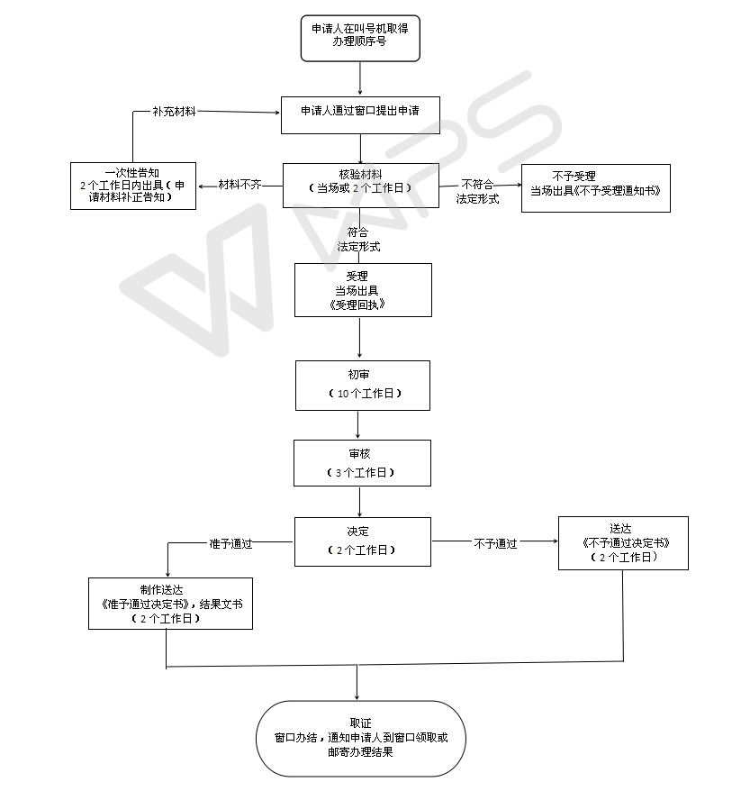
图1 从事包装装潢印刷品印刷经营活动及其变更事项审批窗口办理流程
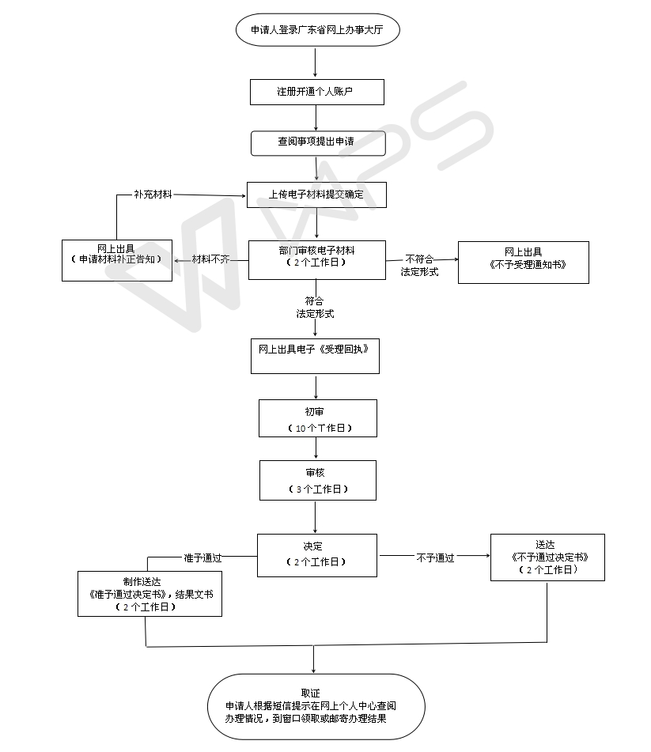
图2 从事包装装潢印刷品印刷经营活动及其变更事项审批网上办理流程

广东省行政许可事项标准 (事项编码:00720836501008150013441400)
从事出版物批发业务及其变更事项审批（新华书店、外文书店除外，含音像制品、电子出版物）办事指南
梅州市文化广电新闻出版局 2018-05-22发布 2018-05-22实施
一、受理范围
1.事业单位、企业、社会组织、个人。
2.符合下列全部条件，可提出申请：
1）有确定的企业名称和经营范围；
2）有与出版物批发业务相适应的组织机构和发行人员，至少一名负责人应当具有中级以上出版物发行员职业资格或者新闻出版总署认可的与出版物发行专业相关的中级以上专业技术资格；
3）有与出版物批发业务相适应的设备和固定的经营场所，其中进入出版物批发市场的单店营业面积不少于50平米，独立设置经营场所的营业面积不少于200平方米；
4）注册资本不少于500万元；
5）具备健全的管理制度并具有符合行业标准的信息管理系统；
6）最近三年内未受到新闻出版行政部门行政处罚，无其他严重违法记录。
7）除出版物发行企业依法设立的从事批发业务的分公司外，批发单位应为公司制法人。

二、设立依据
1. 出版物市场管理规定2016 第九条、第七条、第三条、第十四条、第八条、第十五条、第十九条。
2. 出版管理条例 第三十五条、第三十七条。
3. 《广东省人民政府第四轮行政审批事项调整目录》 全文条款。
三、实施机关
本行政许可办理机关为梅州市文化广电新闻出版局，分为一级，分别为地市级。
1.权责划分(市)：
省级直接下放权限给市级。市级终审并服务前移至县（市、区）级受理/初审。
四、许可条件
1.满足下列全部条件的，予以审批
1)有确定的企业名称和经营范围；
2)有与出版物批发业务相适应的组织机构和发行人员，至少一名负责人应当具有中级以上出版物发行员职业资格或者新闻出版总署认可的与出版物发行专业相关的中级以上专业技术资格；
3)有与出版物批发业务相适应的设备和固定的经营场所，其中进入出版物批发市场的单店营业面积不少于50平米，独立设置经营场所的营业面积不少于200平方米；
4)注册资本不少于500万元；
5)具备健全的管理制度并具有符合行业标准的信息管理系统；
6)最近三年内未受到新闻出版行政部门行政处罚，无其他严重违法记录。
7)除出版物发行企业依法设立的从事批发业务的分公司外，批发单位应为公司制法人。
五、申请材料
纸质申请材料采用A4纸，手写材料应当字迹工整、清晰，复印件申请人均应签名、复印清晰、大小与原件相符。
材料名称 | 要求 | 原件  份数（份/套） | 复印件  份数（份/套） | 纸质/电子版
申请书 | 1.载明单位基本情况及申请事项  2.所有提交的材料均需申请人签章 | 1 | 0 | 纸质
企业章程 | 复印件需核对原件，所有提交的材料均需申请人签章。 | 0 | 1 | 纸质
注册资本信用证明 | 复印件需核对原件，所有提交的材料均需申请人签章。 | 0 | 1 | 纸质
经营场所的情况及使用权证明 | 复印件需核对原件，所有提交的材料均需申请人签章。 | 0 | 1 | 纸质
法定代表人及主要负责人的身份证明 | 复印件需核对原件，所有提交的材料均需申请人签章。 | 0 | 1 | 纸质
负责人的发行员职业资格证书或其他专业技术资格证明材料 | 复印件需核对原件，所有提交的材料均需申请人签章。 | 0 | 1 | 纸质
企业信息管理系统情况的证明材料 | 复印件需核对原件，所有提交的材料均需申请人签章。 | 0 | 1 | 纸质
六、办理时限
受理时限：2工作日。自接到申请之日起2个工作日内作出受理或不予受理决定。
法定办理时限：50工作日。根据《中华人民共和国行政许可法》第42条规定：50个工作日。
承诺办理时限:15工作日。自受理之日起15个工作日内办结。
七、许可收费
不收费
八、许可流程
窗口办理流程：
1.申请。申请人向市行政服务中心服务窗口提出申请，提交申请材料。
2.受理。接件受理人员核验申请材料，当场作出受理决定。申请人符合申请资格，并材料齐全、格式规范、符合法定形式的，予以受理，出具《受理回执》；申请人不符合申请资格或材料不齐全、不符合法定形式的，接件受理人员不予受理，出具《不予受理通知书》。 申请人材料不符合要求但可以当场更正的，退回当场更正后予以受理。
3.审查。受理后，审查人员对材料进行审查作出审查决定。符合审批条件的，出具《出版物经营许可证》；不予通过的，出具《不予许可决定书》。审查过程，发现材料需补正的2个工作日内向申请人提出补正要求，出具《申请材料补正告知书》，申请人按要求补正后重新受理审查。
4.领取结果。申请人按约定的方式到市行政服务中心服务窗口领取《出版物经营许可证》或《不予许可决定书》。

本行政许可的窗口办理流程见图1
网上办理流程：
1.申请。申请人登录梅州市网上办事大厅（网址：http://wsbs.meizhou.gov.cn/portal/website/index.action）提出申请，上传电子材料。
1.申请：通过网站，递交相关电子文档资料，进行网上申请。
2.受理。窗口人员受理电子档资料。对属于市文广新局职权范围、材料齐全符合受理条件的申请，窗口工作人员予以受理。
3.审批：按照部门内部审批流程对材料进行审批。
4.办结通知。审批完成后市文广新局窗口通知申请人办理结果，申请人凭受理回执到窗口领取审批文件。

本行政许可的网上办理流程见图2
九、窗口办理地址
窗口名称：经营许可类综合窗口
窗口地址：梅州市彬芳大道53号
窗口电话：0753-6133887
十、咨询、投诉、行政复议或行政诉讼
1.申请人可通过电话、网上、窗口等方式进行咨询和许可进程查询。咨询和查询的相关信息见网址：http://wsbs.meizhou.gov.cn/portal/website/index.action，可电话查询（0753-6133887）或窗口查询。
2.申请人可通过电话、网上、窗口等方式进行投诉。相关信息见网址：http://12345.meizhou.gov.cn/formAction.action（12345投诉网址），可电话投诉（0753-12345）或窗口投诉。
3.申请人对本行政许可事项的办理结果有异议的，可依法申请行政复议或提起行政诉讼。行政复议：部门名称：梅州市人民政府行政复议委员会；地址：梅州市梅江区江南新中路市政府综合大楼715、711室；电话：0753-2249312、2598329；网址：http://fzj.meizhou.gov.cn/xzfy/index.htm。
行政诉讼：部门名称：广东省兴宁市人民法院立案庭；地址:广东省梅州市兴宁市人民大道中590号；电话：0753-3236556；网址：http://xnfy.xingning.gov.cn。
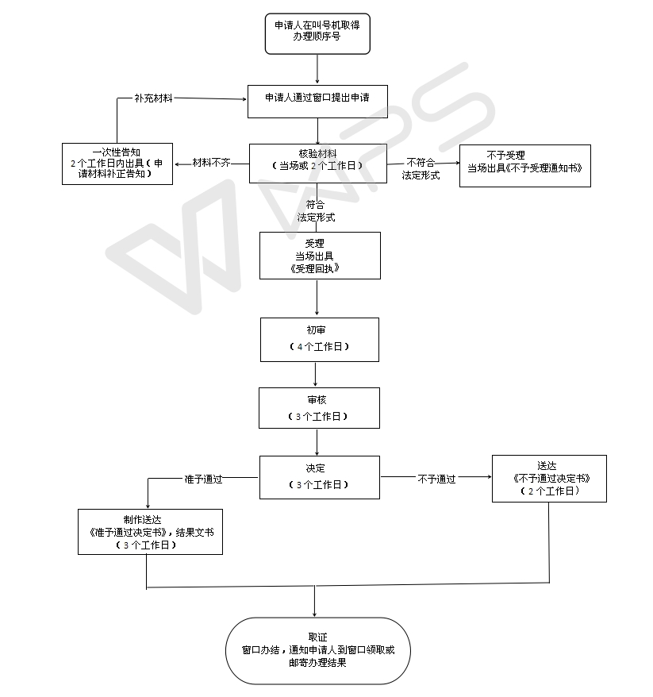
图1 从事出版物批发业务及其变更事项审批（新华书店、外文书店除外，含音像制品、电子出版物）窗口办理流程
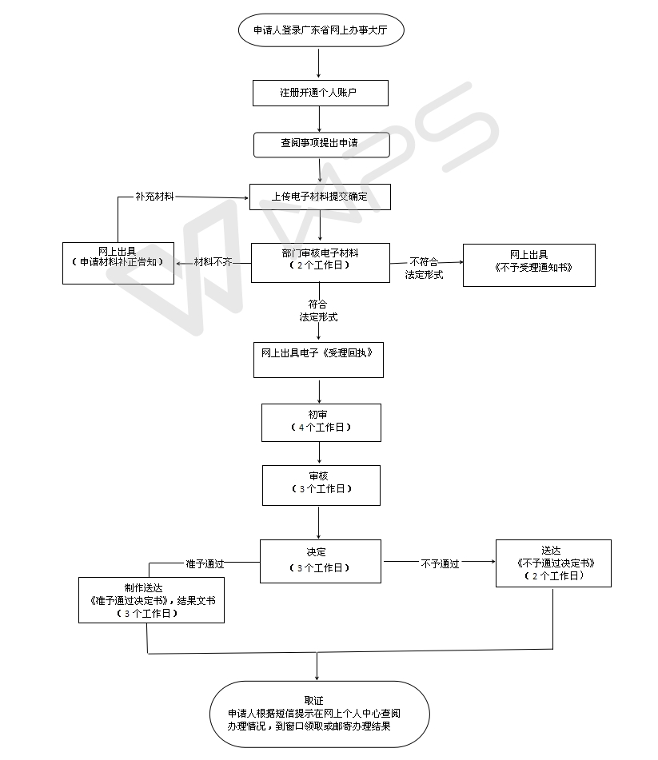
图2 从事出版物批发业务及其变更事项审批（新华书店、外文书店除外，含音像制品、电子出版物）网上办理流程

广东省行政许可事项标准 (事项编码:00720836501008030023441400)
从事其他印刷品印刷经营活动及其变更事项审批办事指南
梅州市文化广电新闻出版局 2018-08-20发布 2018-08-20实施
一、受理范围
1.机关、事业单位、企业、社会组织、个人（从事出版物和包装装潢印刷经营活动除外）。
2.符合下列全部条件，可提出申请：
依据《印刷业管理条例》（国务院令第315号）第八条：设立印刷企业，应当具备下列条件：
1）有企业的名称、章程；
2）有确定的业务范围；
3）有适应业务范围需要的生产经营场所和必要的资金、设备等生产经营条件；
4）有适应业务范围需要的组织机构和人员；
5）有关法律、行政法规规定的其他条件。
审批设立印刷企业，除依照前款规定外，还应当符合国家有关印刷企业总量、结构和布局的规划。

二、设立依据
1. 《国务院关于第六批取消和调整行政审批项目的决定》 全文条款、全文。
2. 国务院关于第三批取消和调整行政审批项目的决定 全文。
3. 《印刷业经营者资格条件暂行规定》 第十一条。
4. 出版管理条例 第三十一条。
5. 《广东省人民政府2012年行政审批制度改革事项目录(第一批)》 全文。
6. 《广东省人民政府第四轮行政审批事项调整目录》 全文条款。
7. 印刷业管理条例 第八条、第九条、第十条、第十一条。
三、实施机关
本行政许可办理机关为梅州市文化广电新闻出版局，分为一级，分别为地市级。
1.权责划分(市)：
省级直接下放权限给市级。市级终审并服务前移至县（市、区）级受理/初审。
四、许可条件
1.业务情形1 : 从事其他印刷品印刷经营活动及其变更事项审批
予以批准的条件： 依据《印刷业管理条例》（国务院令第315号）第八条：设立印刷企业，应当具备下列条件：
1)有企业的名称、章程；
2)有确定的业务范围；
3)有适应业务范围需要的生产经营场所和必要的资金、设备等生产经营条件；
4)有适应业务范围需要的组织机构和人员；
5)有关法律、行政法规规定的其他条件。 审批设立印刷企业，除依照前款规定外，还应当符合国家有关印刷企业总量、结构和布局的规划。
2.业务情形2 : 变更
予以批准的条件： 依据《印刷业管理条例》（国务院令第315号）第八条：设立印刷企业，应当具备下列条件：
1)有企业的名称、章程；
2)有确定的业务范围；
3)有适应业务范围需要的生产经营场所和必要的资金、设备等生产经营条件；
4)有适应业务范围需要的组织机构和人员；
5)有关法律、行政法规规定的其他条件。 审批设立印刷企业，除依照前款规定外，还应当符合国家有关印刷企业总量、结构和布局的规划。
五、申请材料
纸质申请材料采用A4纸，手写材料应当字迹工整、清晰，复印件申请人均应签名、复印清晰、大小与原件相符。
表1：从事其他印刷品印刷经营活动及其变更事项审批的申请材料目录
材料名称 | 要求 | 原件  份数（份/套） | 复印件  份数（份/套） | 纸质/电子版
《梅州市新设立印刷企业申请表》 | 复印件需核对原件，所有提交的材料均需申请人签章。 | 1 | 0 | 纸质
2)申请书（载明企业的名称、地址、法定代表人或者主要负责人姓名、住址、资本来源、资本数额等）。 | 复印件需核对原件，所有提交的材料均需申请人签章。 | 1 | 0 | 纸质
现有/预购印刷设备清单 | 所有提交的材料均需申请人签章。 | 1 | 0 | 纸质
工商行政管理部门出具的企业名称预先核准通知书。 | 复印件需核对原件，所有提交的材料均需申请人签章。 | 1 | 1 | 纸质
生产经营场所的情况及使用权证明。 | 复印件需核对原件，所有提交的材料均需申请人签章。 | 1 | 0 | 纸质
拥有印刷设备的有效证明材料 | 复印件需核对原件，所有提交的材料均需申请人签章。 | 1 | 1 | 纸质
消防监督检查记录 | 复印件需核对原件，所有提交的材料均需申请人签章。 | 1 | 0 | 纸质
承印验证制度、承印登记制度、印刷品保管制度、印刷品交付制度、印刷活动残次品销毁制度等管理制度。 | 复印件需核对原件，所有提交的材料均需申请人签章。 | 0 | 1 | 纸质
法定代表人或者主要负责人身份证明、《印刷法规培训合格证书》。 | 应提交身份证原件核验，由受理部门工作人员复印归档，所有提交的材料均需申请人签章。 | 1 | 0 | 纸质
表2：变更的申请材料目录
材料名称 | 要求 | 原件  份数（份/套） | 复印件  份数（份/套） | 纸质/电子版
《梅州市印刷经营许可证变更登记表》。 | 所有提交的材料均需申请人签章 | 1 | 0 | 纸质
《印刷经营许可证》正、副本原件 | 提供原件 | 1 | 0 | 纸质
(2)相关材料（需变更企业名称：申请书（变更理由）；工商行政管理部门出具的企业名称预先核准通知书（复印件）。需变更企业法人代表：申请书（申请变更原因）；身份证原件（变更前、后的法人）；无犯罪证明（变更后的法人）。需变更企业地址：申请书（变更理由）；生产经营场所的情况及使用权证明（租赁合同、房产证等）；消防安全检查证明。） | 复印件需核对原件，所有提交的材料均需申请人签章 | 1 | 1 | 纸质
六、办理时限
受理时限：2工作日。自接到申请之日起2个工作日内作出受理或不予受理决定。
法定办理时限：80工作日。根据《中华人民共和国行政许可法》第42条规定：80个工作日。
承诺办理时限:19工作日。自受理之日起19个工作日内办结。
七、许可收费
不收费
八、许可流程
窗口办理流程：
1.申请。申请人向市行政服务中心服务窗口提出申请，提交申请材料。
2.受理。接件受理人员核验申请材料，当场作出受理决定。申请人符合申请资格，并材料齐全、格式规范、符合法定形式的，予以受理，出具《受理回执》；申请人不符合申请资格或材料不齐全、不符合法定形式的，接件受理人员不予受理，出具《不予受理通知书》。 申请人材料不符合要求但可以当场更正的，退回当场更正后予以受理。
3.审查。受理后，审查人员对材料进行审查作出审查决定。符合审批条件的，出具《印刷经营许可证》；不予通过的，出具《不予许可决定书》。审查过程，发现材料需补正的2个工作日内向申请人提出补正要求，出具《申请材料补正告知书》，申请人按要求补正后重新受理审查。
4.领取结果。申请人按约定的方式到市行政服务中心服务窗口领取《印刷经营许可证》或《不予许可决定书》。

本行政许可的窗口办理流程见图1
网上办理流程：
1.申请。申请人登录梅州市网上办事大厅（网址：http://wsbs.meizhou.gov.cn/portal/website/index.action）提出申请，上传电子材料。
1.申请：通过网站，递交相关电子文档资料，进行网上申请。
2.受理。窗口人员受理电子档资料。对属于市文广新局职权范围、材料齐全符合受理条件的申请，窗口工作人员予以受理。
3.审批：按照部门内部审批流程对材料进行审批。
4.办结通知。审批完成后市文广新局窗口通知申请人办理结果，申请人凭受理回执到窗口领取审批文件。

本行政许可的网上办理流程见图2
九、窗口办理地址
窗口名称：经营许可类综合窗口
窗口地址：梅州市彬芳大道53号
窗口电话：0753-6133887
十、咨询、投诉、行政复议或行政诉讼
1.申请人可通过电话、网上、窗口等方式进行咨询和许可进程查询。咨询和查询的相关信息见网址：http://wsbs.meizhou.gov.cn/portal/website/index.action，可电话查询（0753-6133887）或窗口查询。
2.申请人可通过电话、网上、窗口等方式进行投诉。相关信息见网址：http://12345.meizhou.gov.cn/formAction.action（12345投诉网址），可电话投诉（0753-12345）或窗口投诉。
3.申请人对本行政许可事项的办理结果有异议的，可依法申请行政复议或提起行政诉讼。行政复议：部门名称：梅州市人民政府行政复议委员会；地址：梅州市梅江区江南新中路市政府综合大楼715、711室；电话：0753-2249312、2598329；网址：http://fzj.meizhou.gov.cn/xzfy/index.htm。
行政诉讼：部门名称：广东省兴宁市人民法院立案庭；地址:广东省梅州市兴宁市人民大道中590号；电话：0753-3236556；网址：http://xnfy.xingning.gov.cn。
图1 从事其他印刷品印刷经营活动及其变更事项审批窗口办理流程
图2 从事其他印刷品印刷经营活动及其变更事项审批网上办理流程

广东省行政许可事项标准 (事项编码:00720836501008030033441400)
从事专项排版、制版、装订印刷经营活动及其变更事项审批办事指南
梅州市文化广电新闻出版局 2018-08-20发布 2018-08-20实施
一、受理范围
1.机关、事业单位、企业、社会组织、个人（从事出版物和包装装潢印刷经营活动除外）。
2.符合下列全部条件，可提出申请：
依据《印刷业管理条例》（国务院令第315号）第八条：设立印刷企业，应当具备下列条件：
1）有企业的名称、章程；
2）有确定的业务范围；
3）有适应业务范围需要的生产经营场所和必要的资金、设备等生产经营条件；
4）有适应业务范围需要的组织机构和人员；
5）有关法律、行政法规规定的其他条件。
审批设立印刷企业，除依照前款规定外，还应当符合国家有关印刷企业总量、结构和布局的规划。

二、设立依据
1. 《国务院关于第六批取消和调整行政审批项目的决定》 全文条款、全文。
2. 《印刷业经营者资格条件暂行规定》 第十一条。
3. 出版管理条例 第三十一条。
4. 《广东省人民政府2012年行政审批制度改革事项目录(第一批)》 全文。
5. 《广东省人民政府第四轮行政审批事项调整目录》 全文条款。
6. 印刷业管理条例 第八条、第九条、第十条、第十一条。
三、实施机关
本行政许可办理机关为梅州市文化广电新闻出版局，分为一级，分别为地市级。
1.权责划分(市)：
省级直接下放权限给市级。市级终审并服务前移至县（市、区）级受理/初审。
四、许可条件
1.业务情形1 : 从事专项排版、制版、装订印刷经营活动及其变更事项审批
予以批准的条件： 依据《印刷业管理条例》（国务院令第315号）第八条：设立印刷企业，应当具备下列条件：
1)有企业的名称、章程；
2)有确定的业务范围；
3)有适应业务范围需要的生产经营场所和必要的资金、设备等生产经营条件；
4)有适应业务范围需要的组织机构和人员；
5)有关法律、行政法规规定的其他条件。 审批设立印刷企业，除依照前款规定外，还应当符合国家有关印刷企业总量、结构和布局的规划。
2.业务情形2 : 变更
予以批准的条件： 依据《印刷业管理条例》（国务院令第315号）第八条：设立印刷企业，应当具备下列条件：
1)有企业的名称、章程；
2)有确定的业务范围；
3)有适应业务范围需要的生产经营场所和必要的资金、设备等生产经营条件；
4)有适应业务范围需要的组织机构和人员；
5)有关法律、行政法规规定的其他条件。 审批设立印刷企业，除依照前款规定外，还应当符合国家有关印刷企业总量、结构和布局的规划。
五、申请材料
纸质申请材料采用A4纸，手写材料应当字迹工整、清晰，复印件申请人均应签名、复印清晰、大小与原件相符。
表1：从事专项排版、制版、装订印刷经营活动及其变更事项审批的申请材料目录
材料名称 | 要求 | 原件  份数（份/套） | 复印件  份数（份/套） | 纸质/电子版
《梅州市新设立印刷企业申请表》 | 复印件需核对原件，所有提交的材料均需申请人签章。 | 1 | 0 | 纸质
2)申请书（载明企业的名称、地址、法定代表人或者主要负责人姓名、住址、资本来源、资本数额等）。 | 复印件需核对原件，所有提交的材料均需申请人签章。 | 1 | 0 | 纸质
现有/预购印刷设备清单 | 所有提交的材料均需申请人签章。 | 1 | 0 | 纸质
工商行政管理部门出具的企业名称预先核准通知书。 | 复印件需核对原件，所有提交的材料均需申请人签章。 | 1 | 1 | 纸质
生产经营场所的情况及使用权证明。 | 复印件需核对原件，所有提交的材料均需申请人签章。 | 1 | 0 | 纸质
拥有印刷设备的有效证明材料 | 复印件需核对原件，所有提交的材料均需申请人签章。 | 1 | 1 | 纸质
消防监督检查记录 | 复印件需核对原件，所有提交的材料均需申请人签章。 | 1 | 0 | 纸质
承印验证制度、承印登记制度、印刷品保管制度、印刷品交付制度、印刷活动残次品销毁制度等管理制度。 | 复印件需核对原件，所有提交的材料均需申请人签章。 | 0 | 1 | 纸质
法定代表人或者主要负责人身份证明、《印刷法规培训合格证书》。 | 应提交身份证原件核验，由受理部门工作人员复印归档，所有提交的材料均需申请人签章。 | 1 | 0 | 纸质
表2：变更的申请材料目录
材料名称 | 要求 | 原件  份数（份/套） | 复印件  份数（份/套） | 纸质/电子版
《梅州市印刷经营许可证变更登记表》。 | 所有提交的材料均需申请人签章 | 1 | 0 | 纸质
《印刷经营许可证》正、副本原件 | 提供原件 | 1 | 0 | 纸质
(2)相关材料（需变更企业名称：申请书（变更理由）；工商行政管理部门出具的企业名称预先核准通知书（复印件）。需变更企业法人代表：申请书（申请变更原因）；身份证原件（变更前、后的法人）；无犯罪证明（变更后的法人）。需变更企业地址：申请书（变更理由）；生产经营场所的情况及使用权证明（租赁合同、房产证等）；消防安全检查证明。） | 复印件需核对原件，所有提交的材料均需申请人签章 | 1 | 1 | 纸质
六、办理时限
受理时限：2工作日。自接到申请之日起2个工作日内作出受理或不予受理决定。
法定办理时限：80工作日。根据《中华人民共和国行政许可法》第42条规定：80个工作日。
承诺办理时限:19工作日。自受理之日起19个工作日内办结。
七、许可收费
不收费
八、许可流程
窗口办理流程：
1.申请。申请人向市行政服务中心服务窗口提出申请，提交申请材料。
2.受理。接件受理人员核验申请材料，当场作出受理决定。申请人符合申请资格，并材料齐全、格式规范、符合法定形式的，予以受理，出具《受理回执》；申请人不符合申请资格或材料不齐全、不符合法定形式的，接件受理人员不予受理，出具《不予受理通知书》。 申请人材料不符合要求但可以当场更正的，退回当场更正后予以受理。
3.审查。受理后，审查人员对材料进行审查作出审查决定。符合审批条件的，出具《印刷经营许可证》；不予通过的，出具《不予许可决定书》。审查过程，发现材料需补正的2个工作日内向申请人提出补正要求，出具《申请材料补正告知书》，申请人按要求补正后重新受理审查。
4.领取结果。申请人按约定的方式到市行政服务中心服务窗口领取《印刷经营许可证》或《不予许可决定书》。

本行政许可的窗口办理流程见图1
网上办理流程：
1.申请。申请人登录梅州市网上办事大厅（网址：http://wsbs.meizhou.gov.cn/portal/website/index.action）提出申请，上传电子材料。
1.申请：通过网站，递交相关电子文档资料，进行网上申请。
2.受理。窗口人员受理电子档资料。对属于市文广新局职权范围、材料齐全符合受理条件的申请，窗口工作人员予以受理。
3.审批：按照部门内部审批流程对材料进行审批。
4.办结通知。审批完成后市文广新局窗口通知申请人办理结果，申请人凭受理回执到窗口领取审批文件。

本行政许可的网上办理流程见图2
九、窗口办理地址
窗口名称：经营许可类综合窗口
窗口地址：梅州市彬芳大道53号
窗口电话：0753-6133887
十、咨询、投诉、行政复议或行政诉讼
1.申请人可通过电话、网上、窗口等方式进行咨询和许可进程查询。咨询和查询的相关信息见网址：http://wsbs.meizhou.gov.cn/portal/website/index.action，可电话查询（0753-6133887）或窗口查询。
2.申请人可通过电话、网上、窗口等方式进行投诉。相关信息见网址：http://12345.meizhou.gov.cn/formAction.action（12345投诉网址），可电话投诉（0753-12345）或窗口投诉。
3.申请人对本行政许可事项的办理结果有异议的，可依法申请行政复议或提起行政诉讼。行政复议：部门名称：梅州市人民政府行政复议委员会；地址：梅州市梅江区江南新中路市政府综合大楼715、711室；电话：0753-2249312、2598329；网址：http://fzj.meizhou.gov.cn/xzfy/index.htm。
行政诉讼：部门名称：广东省兴宁市人民法院立案庭；地址:广东省梅州市兴宁市人民大道中590号；电话：0753-3236556；网址：http://xnfy.xingning.gov.cn。
图1 从事专项排版、制版、装订印刷经营活动及其变更事项审批窗口办理流程
图2 从事专项排版、制版、装订印刷经营活动及其变更事项审批网上办理流程

广东省行政许可事项标准 (事项编码:00720836501006400003441400)
非国有文物收藏单位和其他单位借用市级国有文物收藏单位馆藏文物审批办事指南
梅州市文化广电新闻出版局 2018-05-22发布 2018-05-22实施
一、受理范围
1.非国有文物收藏单位和其他单位。
2.符合下列全部条件，可提出申请：
1）提供调拨、交换和借用文物的单位必须是国有文物收藏单位；
2）调拨、交换和借用该文物必须有利于充分发挥文物的教育功能；
3）调拨、交换和借用文物的单位已建立完善的文物藏品档案；
4）调拨、交换和借用不会对文物造成损害； 5．征询调拨、交换和借用有关单位的意见。

二、设立依据
1. 中华人民共和国文物保护法 第四十条。
三、实施机关
本行政许可办理机关为梅州市文化广电新闻出版局，分为二级，分别为地市级、区（县）级。
1.权责划分(市)：
市级对借用市级博物馆馆藏文物的单位进行审批。
2.权责划分(县)：
县（区、市）对借用区级博物馆馆藏文物的单位进行审批。
四、许可条件
1.满足下列全部条件的，予以审批：
1)借用不会对文物造成损害；
2)提供借用文物的单位必须是国有文物收藏单位；
3)征询借用单位的意见；
4)借用文物的单位已建立完善的文物藏品档案
五、申请材料
纸质申请材料采用A4纸，手写材料应当字迹工整、清晰，复印件申请人均应签名、复印清晰、大小与原件相符。
材料名称 | 要求 | 原件  份数（份/套） | 复印件  份数（份/套） | 纸质/电子版
所需借用文物的清单 | 提交复印件的，需核对原件；所有提交的材料均需申请人签章。 | 3 | 0 | 纸质
文物收藏单位的意见 | 提交复印件的，需核对原件；所有提交的材料均需申请人签章。 | 3 | 0 | 纸质
借用单位基本情况 | 提交复印件的，需核对原件；所有提交的材料均需申请人签章。 | 3 | 0 | 纸质
《关于借用xxx博物馆馆藏文物的申请》 | 提交复印件的，需核对原件；所有提交的材料均需申请人签章。 | 3 | 0 | 纸质
六、办理时限
受理时限：2工作日。自接到申请之日起2个工作日内作出受理或不予受理决定。
法定办理时限：20工作日。自受理之日起20个工作日内办结
承诺办理时限:10工作日。自受理之日起10个工作日内办结
七、许可收费
不收费
八、许可流程
窗口办理流程：
1.申请。申请人向市行政服务中心综合服务窗口提出申请，提交申请材料。
2.受理。接件受理人员核验申请材料，当场作出受理决定。申请人符合申请资格，并材料齐全、格式规范、符合法定形式的，予以受理，出具《受理回执》；申请人不符合申请资格或材料不齐全、不符合法定形式的，接件受理人员不予受理，出具《不予受理通知书》。 申请人材料不符合要求但可以当场更正的，退回当场更正后予以受理。
3.审查。受理后，审查人员对材料进行审查作出审查决定。符合审批条件的，出具《关于同意xxx单位借用xx博物馆馆藏文物的批复》；不予通过的，出具《不予许可决定书》。审查过程，发现材料需补正的2个工作日内向申请人提出补正要求，出具《申请材料补正告知书》，申请人按要求补正后重新受理审查。
4.领取结果。申请人按约定的方式到市行政服务中心综合服务窗口自取或以邮寄的方式领取《关于同意xxx单位借用xx博物馆馆藏文物的批复》或《不予许可决定书》。

本行政许可的窗口办理流程见图1
网上办理流程：
1.申请。申请人登录梅州市网上办事大厅（网址：http://wsbs.meizhou.gov.cn/portal/website/index.action）提出申请，上传电子材料。
2.受理。接收受理人员对材料进行预审，在2个工作日之内提出预审意见，作出受理决定。申请人符合申请资格，且材料齐全、格式规范、符合法定形式的，予以预受理，出具电子版《预受理回执》；申请人不符合申请资格或材料不齐全、不符合法定形式的，接件受理人员不予受理，出具《不予受理通知书》。预受理后，申请人按约定方式自行或邮寄向市行政服务中心综合服务窗口提交纸质材料，接件受理人员当场与网上电子材料审核无误后予以正式受理，出具《受理回执》。
3.审查。受理后，审查人员对材料进行审查，在7个工作日内作出审查决定。符合审批条件的，出具《关于同意xxx单位借用xx博物馆馆藏文物的批复》；不予通过的，出具《不予许可决定书》。审查过程，发现材料需补正的2个工作日内向申请人提出补正要求，出具《申请材料补正告知书》，申请人按要求补正后重新受理审查。
4.领取结果。申请人按约定的方式市行政服务中心取证窗口自取或自行上广东省网上办事大厅梅州分厅网打印《关于同意xxx单位借用xx博物馆馆藏文物的批复》，或《不予许可决定书》。

本行政许可的网上办理流程见图2
九、窗口办理地址
窗口名称：经营许可类综合窗口
窗口地址：梅州市彬芳大道53号
窗口电话：0753-6133887
十、咨询、投诉、行政复议或行政诉讼
1.申请人可通过电话、网上、窗口等方式进行咨询和许可进程查询。咨询和查询的相关信息见网址：http://wsbs.meizhou.gov.cn/portal/website/index.action，可电话查询（0753-6133887）或窗口查询。
2.申请人可通过电话、网上、窗口等方式进行投诉。相关信息见网址：http://12345.meizhou.gov.cn/formAction.action（12345投诉网址），可电话投诉（0753-12345）或窗口投诉。
3.申请人对本行政许可事项的办理结果有异议的，可依法申请行政复议或提起行政诉讼。行政复议：部门名称：梅州市人民政府行政复议委员会；地址：梅州市梅江区江南新中路市政府综合大楼715、711室；电话：0753-2249312、2598329；网址：http://fzj.meizhou.gov.cn/xzfy/index.htm。
行政诉讼：部门名称：广东省兴宁市人民法院立案庭；地址:广东省梅州市兴宁市人民大道中590号；电话：0753-3236556；网址：http://xnfy.xingning.gov.cn。
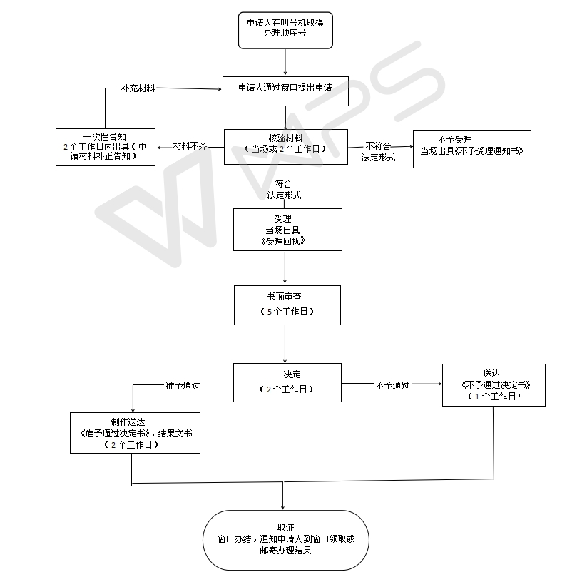
图1 非国有文物收藏单位和其他单位借用市级国有文物收藏单位馆藏文物审批窗口办理流程
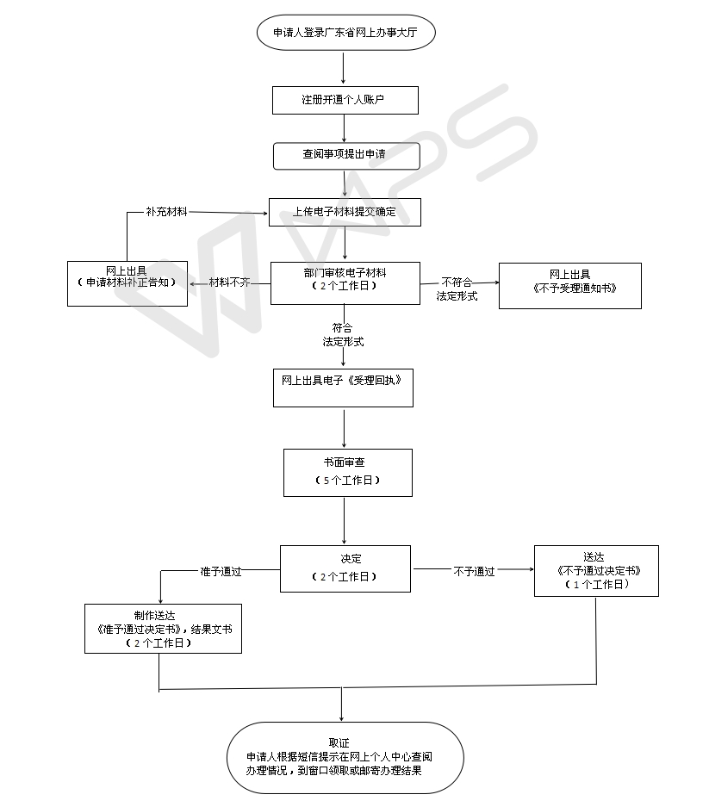
图2 非国有文物收藏单位和其他单位借用市级国有文物收藏单位馆藏文物审批网上办理流程

广东省行政许可事项标准 (事项编码:00720836501008140013441400)
非宗教内容的内部资料性出版物准印证核发（中央驻粤、省属范围除外）办事指南
梅州市文化广电新闻出版局 2018-05-22发布 2018-05-22实施
一、受理范围
1.机关、事业单位、企业、社会组织。
2.根据《内部资料性出版物管理办法》(国家新闻出版广电总局令第2号，自2015年4月1日起施行)第七、九、十三条，申请项目需满足以下条件：
1）申请方应为党政机关、企事业、社会团体等单位；
2）有确定的名称，名称应充分体现编印宗旨及地域、行业或单位特征；
3）有确定的编印目的和固定的发送对象，编印目的应限于与编印单位业务相一致的工作指导、信息交流；编印内容应与编印单位的性质和能力相一致；企业编印散页连续性内部资料，应主要用于指导本企业的生产经营、企业文化和精神文明建设；
4）有适应编印活动需要的人员；
5）有稳定的资金来源和固定的办公场所；
6）拟委托印刷的单位为出版物印刷企业；
7）具有下列情形之一的，不予核发内部资料《准印证》：
a）不符合本办法第二条、第五条或第七条规定的审批条件的；
b）广告印刷品、介绍推广本单位基本情况的宣传资料，或者仅含有历法信息及广告内容的挂历、台历、年历等无需申领《准印证》的一般印刷品；
c）中小学教科书及教辅材料、地图、个人画册、个人文集等应由出版单位出版的作品。
8)内部资料不得含有下列内容：
a）反对宪法确定的基本原则的；
b）危害国家统一、主权和领土完整的；
c）泄露国家秘密、危害国家安全或者损害国家荣誉和利益的；
d）煽动民族仇恨、民族歧视，破坏民族团结，或者侵害少数民族风俗、习惯的；
e）宣扬邪教、迷信的；
f）扰乱社会秩序，破坏社会稳定的；
g）宣扬淫秽、赌博、暴力或者教唆犯罪的；
h）侮辱或者诽谤他人，侵害他人合法权益的；
i）危害社会公德或者民族优秀文化传统的；
j）法律、行政法规和国家规定禁止的其他内容的。

二、设立依据
1. 印刷业管理条例 第十九条。
三、实施机关
本行政许可办理机关为梅州市文化广电新闻出版局，分为一级，分别为地市级。
1.权责划分(市)：
省级直接下放权限给市级。市级受理、审批、办结。
四、许可条件
1.根据《内部资料性出版物管理办法》(国家新闻出版广电总局令第2号，自2015年4月1日起施行)第七、九、十三条，申请项目需满足以下条件：
1)申请方应为党政机关、企事业、社会团体等单位；
2)有确定的名称，名称应充分体现编印宗旨及地域、行业或单位特征；
3)有确定的编印目的和固定的发送对象，编印目的应限于与编印单位业务相一致的工作指导、信息交流；编印内容应与编印单位的性质和能力相一致；企业编印散页连续性内部资料，应主要用于指导本企业的生产经营、企业文化和精神文明建设；
4)有适应编印活动需要的人员；
5)有稳定的资金来源和固定的办公场所；
6)拟委托印刷的单位为出版物印刷企业。
7)具有下列情形之一的，不予核发内部资料《准印证》： a）不符合本办法第二条、第五条或第七条规定的审批条件的； b）广告印刷品、介绍推广本单位基本情况的宣传资料，或者仅含有历法信息及广告内容的挂历、台历、年历等无需申领《准印证》的一般印刷品； c）中小学教科书及教辅材料、地图、个人画册、个人文集等应由出版单位出版的作品。 8)内部资料不得含有下列内容： a）反对宪法确定的基本原则的； b）危害国家统一、主权和领土完整的； c）泄露国家秘密、危害国家安全或者损害国家荣誉和利益的； d）煽动民族仇恨、民族歧视，破坏民族团结，或者侵害少数民族风俗、习惯的； e）宣扬邪教、迷信的； f）扰乱社会秩序，破坏社会稳定的； g）宣扬淫秽、赌博、暴力或者教唆犯罪的； h）侮辱或者诽谤他人，侵害他人合法权益的； i）危害社会公德或者民族优秀文化传统的； j）法律、行政法规和国家规定禁止的其他内容的。
五、申请材料
纸质申请材料采用A4纸，手写材料应当字迹工整、清晰，复印件申请人均应签名、复印清晰、大小与原件相符。
材料名称 | 要求 | 原件  份数（份/套） | 复印件  份数（份/套） | 纸质/电子版
广东省梅州市连续性内部资料出版物申请登记表 | 1、申请人按表格指示在相应位置签章。 2、有主管单位的，还需在相应位置加盖主管单位公章。 | 1 | 0 | 纸质
编印单位资质证明材料。 | 1.复印件需核对原件，并加盖编印单位公章。 2.编印单位要提交（国家机关除外）下列附件之一：事业单位法人证书 、社会团体法人登记证、企业法人营业执照 、民办非企业法人证。提交所需证件的副本复印件，并加盖编印单位公章。 | 1 | 1 | 纸质
有稳定的资金来源证明。 | 1、提供有效资金证明：如拨款证明、财务部门证明、单位存款证明等。 2、提交复印件，并加盖编印单位公章。 | 0 | 1 | 纸质
有固定的办公场所证明。 | 1、提供办公场所证明：房产证、房屋租赁合同的复印件或主管单位、房屋所有权者证明材料。 2、提交复印件，并加盖编印单位公章。 | 0 | 1 | 纸质
编印人员的基本情况及身份证明。 | 主要编辑人员学历证明、职称证明和身份证复印件，并加盖编印单位公章。 | 0 | 1 | 纸质
拟承印单位的《印刷经营许可证》复印件。 | 必须是具有“出版物”印刷资质，需加盖印刷单位和编印单位公章。 | 0 | 1 | 纸质
六、办理时限
受理时限：2工作日。自接到申请之日起2个工作日内作出受理或不予受理决定。
法定办理时限：40工作日。根据《中华人民共和国行政许可法》第42条规定：40个工作日。
承诺办理时限:18工作日。自受理之日起18个工作日内办结。
七、许可收费
不收费
八、许可流程
窗口办理流程：
1.申请。申请人向市行政服务中心服务窗口提出申请，提交申请材料。
2.受理。接件受理人员核验申请材料，当场作出受理决定。申请人符合申请资格，并材料齐全、格式规范、符合法定形式的，予以受理，出具《受理回执》；申请人不符合申请资格或材料不齐全、不符合法定形式的，接件受理人员不予受理，出具《不予受理通知书》。 申请人材料不符合要求但可以当场更正的，退回当场更正后予以受理。
3.审查。受理后，审查人员对材料进行审查作出审查决定。符合审批条件的，出具《内部资料性出版物准印证》；不予通过的，出具《不予许可决定书》。审查过程，发现材料需补正的2个工作日内向申请人提出补正要求，出具《申请材料补正告知书》，申请人按要求补正后重新受理审查。
4.领取结果。申请人按约定的方式到市行政服务中心服务窗口领取《内部资料性出版物准印证》或《不予许可决定书》。

本行政许可的窗口办理流程见图1
网上办理流程：
1.申请。申请人登录梅州市网上办事大厅（网址：http://wsbs.meizhou.gov.cn/portal/website/index.action）提出申请，上传电子材料。
1.申请：通过网站，递交相关电子文档资料，进行网上申请。
2.受理。窗口人员受理电子档资料。对属于市文广新局职权范围、材料齐全符合受理条件的申请，窗口工作人员予以受理。
3.审批：按照部门内部审批流程对材料进行审批。
4.办结通知。审批完成后市文广新局窗口通知申请人办理结果，申请人凭受理回执到窗口领取审批文件。

本行政许可的网上办理流程见图2
九、窗口办理地址
窗口名称：经营许可类综合窗口
窗口地址：梅州市彬芳大道53号
窗口电话：0753-6133887
十、咨询、投诉、行政复议或行政诉讼
1.申请人可通过电话、网上、窗口等方式进行咨询和许可进程查询。咨询和查询的相关信息见网址：http://wsbs.meizhou.gov.cn/portal/website/index.action，可电话查询（0753-6133887）或窗口查询。
2.申请人可通过电话、网上、窗口等方式进行投诉。相关信息见网址：http://12345.meizhou.gov.cn/formAction.action（12345投诉网址），可电话投诉（0753-12345）或窗口投诉。
3.申请人对本行政许可事项的办理结果有异议的，可依法申请行政复议或提起行政诉讼。行政复议：部门名称：梅州市人民政府行政复议委员会；地址：梅州市梅江区江南新中路市政府综合大楼715、711室；电话：0753-2249312、2598329；网址：http://fzj.meizhou.gov.cn/xzfy/index.htm。
行政诉讼：部门名称：广东省兴宁市人民法院立案庭；地址:广东省梅州市兴宁市人民大道中590号；电话：0753-3236556；网址：http://xnfy.xingning.gov.cn。
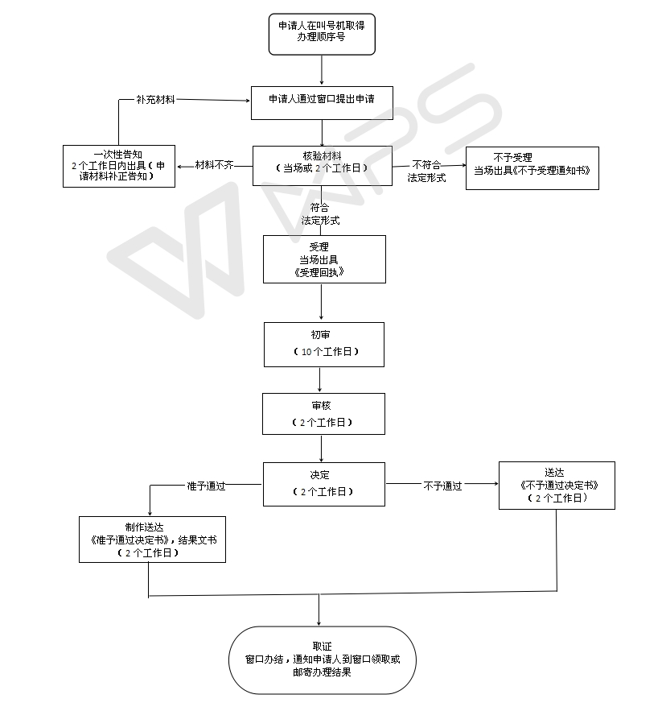
图1 非宗教内容的内部资料性出版物准印证核发（中央驻粤、省属范围除外）窗口办理流程
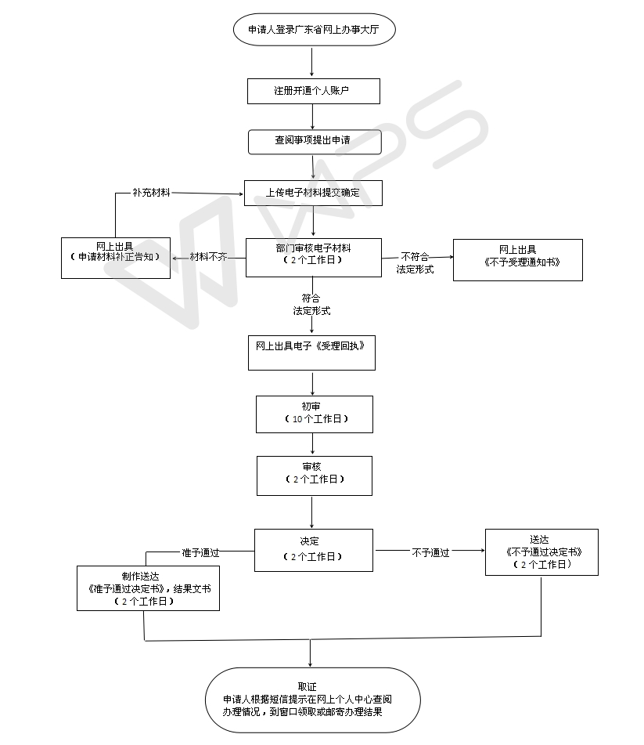
图2 非宗教内容的内部资料性出版物准印证核发（中央驻粤、省属范围除外）网上办理流程

广东省行政许可事项标准 (事项编码:00720836501008430003441400)
加工贸易项下光盘进出口审核办事指南
梅州市文化广电新闻出版局 2018-05-22发布 2018-05-22实施
一、受理范围
1.企业。
2.加工贸易项下进出口只读类光盘符合以下条件的可以提出申请：
1）进出口光盘不得载有国家法律、法规禁载的内容；
2）进出口光盘不得侵害他人著作权；
3）进口的光盘必须与所配套的产品全部运输出境，不得以任何形式在境内销售、传播。

二、设立依据
1. 《国务院关于第六批取消和调整行政审批项目的决定》 全文条款。
2. 国务院关于第三批取消和调整行政审批项目的决定 全文。
3. 关于复制管理行政审批项目调整后加强光盘复制管理的有关问题的公告 全文条款。
4. 《广东省人民政府第四轮行政审批事项调整目录》 全文条款。
三、实施机关
本行政许可办理机关为梅州市文化广电新闻出版局，分为一级，分别为地市级。
1.权责划分(市)：
省级直接下放权限给市级。市级受理、审批、办结。
四、许可条件
1.满足下列全部条件的，予以审批
1)进出口光盘不得载有国家法律、法规禁载的内容；
2)进出口光盘不得侵害他人著作权；
3)进口的光盘必须与所配套的产品全部运输出境，不得以任何形式在境内销售、传播。
五、申请材料
纸质申请材料采用A4纸，手写材料应当字迹工整、清晰，复印件申请人均应签名、复印清晰、大小与原件相符。
材料名称 | 要求 | 原件  份数（份/套） | 复印件  份数（份/套） | 纸质/电子版
书面申请报告 | 1.需申请人签章。 2.其内容应包括：（1）进口产品的名称、载体形式、数量、合同号或订单号；（2）境外复制企业名称及来源识别码（SID码）；（3）配套出口产品名称；（4）出入境海关名称。（可参考样本《书面申请报告样本》填写）。 | 1 | 0 | 纸质
加工贸易项下配套出口产品进出口光盘申请表 | 需申请人签章。表格可在省新闻出版局政务信息网（网址：http://www.xwcbj.gd.gov.cn/）“政务大厅/表格下载”栏目下载 | 1 | 0 | 纸质
进出口光盘清单 | 同一合同或订单的进口产品在3种或以上的须分别填写《进出口光盘清单》（一式五份,表格可在省新闻出版局政务信息网“政务大厅/表格下载”栏目下载） | 5 | 0 | 纸质
境外企业委托境内企业加工出口产品的加工合同（或订单） | 1、应包含有进口光盘的名称、配套出口产品名称、载体、数量等内容（原件或复印件及其中文版）;所有提交的材料均需申请人签章。 2、提交复印件的，需核对原件。 | 1 | 1 | 纸质
进口光盘的著作权证明文件 | 原件或复印件及其中文版;所有提交的材料均需申请人签章。提交复印件的，需核对原件。 | 0 | 1 | 纸质
进口光盘的使用授权书 | 原件、复印件及其中文版;所有提交的材料均需申请人签章。 | 1 | 1 | 纸质
著作权人或其所有人或著作权使用权人委托光盘企业复制加工的复制合同 | 原件、复印件及其中文版; 所有提交的材料均需申请人签章。 | 1 | 1 | 纸质
光盘样品 | 提供1份。收原件，特殊的载体或格式需提供相关播放或解读设备。 | 1 | 0 | 纸质
申办单位的营业执照、外商投资企业批准证书等企业证明文件 | 复印件需申请人签章。首次申办的，需核对原件。 | 0 | 1 | 纸质
经办人所在单位法定代表人授权书 | 授权书收原件，需申请人签章。 | 1 | 0 | 纸质
经办人身份证及联系电话 | 身份证复印件上同时提供经办人联系电话。身份证明核对原件，收复印件，复印件需申请人签章。 | 1 | 1 | 纸质
《包装装潢和其他印刷品来（进）料加工备案表》 | 复印件需核对原件，所有提交的材料均需申请人签章。如配套出口产品为包装装潢印刷品和其他印刷品的，须提供。 | 1 | 1 | 纸质
《国外及港、澳、台出版物来（进）料加工印件准印证》或《国外及港、澳、台出版物来（进）料加工任务批准书》 | 复印件需核对原件，所有提交的材料均需申请人签章。如配套出口产品为出版物的，须提供。 | 1 | 1 | 纸质
六、办理时限
受理时限：2工作日。自接到申请之日起2个工作日内作出受理或不予受理决定。
法定办理时限：15工作日。根据《中华人民共和国行政许可法》第42条规定：15个工作日。
承诺办理时限:5工作日。自受理之日起5个工作日内办结。
七、许可收费
不收费
八、许可流程
窗口办理流程：
1.申请。申请人向市行政服务中心服务窗口提出申请，提交申请材料。
2.受理。接件受理人员核验申请材料，当场作出受理决定。申请人符合申请资格，并材料齐全、格式规范、符合法定形式的，予以受理，出具《受理回执》；申请人不符合申请资格或材料不齐全、不符合法定形式的，接件受理人员不予受理，出具《不予受理通知书》。 申请人材料不符合要求但可以当场更正的，退回当场更正后予以受理。
3.审查。受理后，审查人员对材料进行审查。符合审批条件的，出具《加工贸易项下光盘进出口批准证》；不予通过的，出具《不予许可决定书》。审查过程，发现材料需补正的2个工作日内向申请人提出补正要求，出具《申请材料补正告知书》，申请人按要求补正后重新受理审查。
4.领取结果。申请人按约定的方式到市行政服务中心服务窗口领取《加工贸易项下光盘进出口批准证》或《不予许可决定书》。

本行政许可的窗口办理流程见图1
网上办理流程：
1.申请。申请人登录梅州市网上办事大厅（网址：http://wsbs.meizhou.gov.cn/portal/website/index.action）提出申请，上传电子材料。
1.申请：通过网站，递交相关电子文档资料，进行网上申请。
2.受理。窗口人员受理电子档资料。对属于市文广新局职权范围、材料齐全符合受理条件的申请，窗口工作人员予以受理。
3.审批：按照部门内部审批流程对材料进行审批。
4.办结通知。审批完成后市文广新局窗口通知申请人办理结果，申请人凭受理回执到窗口领取审批文件。

本行政许可的网上办理流程见图2
九、窗口办理地址
窗口名称：经营许可类综合窗口
窗口地址：梅州市彬芳大道53号
窗口电话：0753-6133887
十、咨询、投诉、行政复议或行政诉讼
1.申请人可通过电话、网上、窗口等方式进行咨询和许可进程查询。咨询和查询的相关信息见网址：http://wsbs.meizhou.gov.cn/portal/website/index.action，可电话查询（0753-6133887）或窗口查询。
2.申请人可通过电话、网上、窗口等方式进行投诉。相关信息见网址：http://12345.meizhou.gov.cn/formAction.action（12345投诉网址），可电话投诉（0753-12345）或窗口投诉。
3.申请人对本行政许可事项的办理结果有异议的，可依法申请行政复议或提起行政诉讼。行政复议：部门名称：梅州市人民政府行政复议委员会；地址：梅州市梅江区江南新中路市政府综合大楼715、711室；电话：0753-2249312、2598329；网址：http://fzj.meizhou.gov.cn/xzfy/index.htm。
行政诉讼：部门名称：广东省兴宁市人民法院立案庭；地址:广东省梅州市兴宁市人民大道中590号；电话：0753-3236556；网址：http://xnfy.xingning.gov.cn。
图1 加工贸易项下光盘进出口审核窗口办理流程
图2 加工贸易项下光盘进出口审核网上办理流程

广东省行政许可事项标准 (事项编码:00720836501006460003441400)
举办涉港澳和在歌舞娱乐场所进行的涉外营业性演出审批办事指南
梅州市文化广电新闻出版局 2018-07-17发布 2018-07-17实施
一、受理范围
1.企业。
2.《营业性演出管理条例》（国务院令第528号，2008年7月22日起施行）第十五条、二十五条、二十六条，申请项目需满足以下条件：
1.申请主体为演出经纪机构或文艺表演团体，且有2年以上举办营业性演出的经历；
2.举办营业性演出前2年内无违反《营业性演出管理条例》、《营业性演出管理条例实施细则》的记录；
3.有与其举办的营业性演出相适应的资金；
4.不得以政府或者政府部门的名义举办营业性演出。营业性演出不得冠以“中国”、“中华”、“全国”、“国际”等字样；
5.营业性演出不得有下列情形：
6.反对宪法确定的基本原则的；
7.危害国家统一、主权和领土完整，危害国家安全，或者损害国家荣誉和利益的；
8.煽动民族仇恨、民族歧视，侵害民族风俗习惯，伤害民族感情，破坏民族团结，违反宗教政策的；
9.扰乱社会秩序，破坏社会稳定的；
10.危害社会公德或者民族优秀文化传统的；
11.宣扬淫秽、色情、邪教、迷信或者渲染暴力的；
12.侮辱或者诽谤他人，侵害他人合法权益的；
13.表演方式恐怖、残忍，摧残演员身心健康的；
14.利用人体缺陷或者以展示人体变异等方式招徕观众的

二、设立依据
1. 国务院关于取消和调整一批行政审批项目等事项的决定 全文条款。
2. 《广东省人民政府第四轮行政审批事项调整目录》 下放实施的行政许可事项第38项。
3. 营业性演出管理条例 第十四条、第十六条。
三、实施机关
本行政许可办理机关为梅州市文化广电新闻出版局，分为一级，分别为地市级。
1.权责划分(市)：
市级受理、审批、办结。
四、许可条件
1.满足下列全部条件的，予以审批：
1)举办营业性演出前2年内无违反《营业性演出管理条例》、《营业性演出管理条例实施细则》的记录
2)申请主体为演出经纪机构或文艺表演团体，且有2年以上举办营业性演出的经历 ，按要求提交符合条件的申请材料 。
3)演出内容不得有《营业性演出管理条例》第二十六条规定的情形： a）反对宪法确定的基本原则的； b）危害国家统一、主权和领土完整，危害国家安全，或者损害国家荣誉和利益的； c）煽动民族仇恨、民族歧视，侵害民族风俗习惯，伤害民族感情，破坏民族团结，违反宗教政策的； d）扰乱社会秩序，破坏社会稳定的； e）危害社会公德或者民族优秀文化传统的； f）宣扬淫秽、色情、邪教、迷信或者渲染暴力的； g）侮辱或者诽谤他人，侵害他人合法权益的； h）表演方式恐怖、残忍，摧残演员身心健康的； i）利用人体缺陷或者以展示人体变异等方式招徕观众的。
4)不得以政府或者政府部门的名义举办营业性演出。营业性演出不得冠以“中国”、“中华”、“全国”、“国际”等字样
5)有与其举办的营业性演出相适应的资金
五、申请材料
1.申报资料按下列材料序号顺序排列；
2.申请材料的复印件应清晰；
3.所有材料为A4大小，有特殊规定除外；
4.提交原件供受理人员比对复印件；
5.申请材料的形式为纸质和电子扫描件，纸质和电子扫描件内容保持一致，须加盖公章，纸质材料采用A4纸装订成册并手写编页码。
材料名称 | 要求 | 原件  份数（份/套） | 复印件  份数（份/套） | 纸质/电子版
营业性演出申请登记表 | 按照表格内容认真填写相关事项，并盖举办单位公章，法定代表人签名或印章。 | 1 | 0 | 纸质/电子化
演出举办单位的《营业性演出许可证》副本 | 复印件需核对原件，复印件并需演出举办单位签章。 | 1 | 1 | 纸质/电子化
近2年内无违反《营业性演出管理条例》及其实施细则的规定的书面声明 | 1、内容应包括但不限于“我单位近2年内无违反《营业性演出管理条例》及其实施细则的情形”等。（可参考《声明》模板）。 2、需演出举办单位签章。 | 1 | 0 | 纸质/电子化
演员名单 | 1、网上需在线同时提供word可编辑版本和演出举办单位盖章扫描版。  2、演员名单按表格填写，包括序号、姓名、性别、出生日期、所在国家或地区、证件号码、证件起止有效期、职位等信息。  3、演员名单的信息与提交的有效身份证明信息一致。  3、演员名单的信息与提交的有效身份证明信息一致。 | 1 | 0 | 纸质/电子化
演员名单对应人员的有效身份证明 | 1、身份证明收复印件，需演出举办单位签章。  2、外国演员提交护照；港澳地区演员提交港澳居民来往内地通行证或中华人民共和国特别行政区护照；中国内地演员提交身份证（或护照、军官证）。  3、属合法注册团体的，还需提交注册文件及领队、法定代表人护照。  4、外国文艺表演团体名称中含有“国立”、“国家”、“皇家”等字样，还应提供该国注册证明文件复印件并翻译。  5、演出举办日期应在身份证明的有效期内。 | 0 | 1 | 纸质/电子化
演出举办单位与文艺表演团体（演员）的演出协议或文艺表演团体（演员）参加演出的同意函 | 1、需艺人签名及演出举办单位签章。  2、内容应包括但不限于演出举办单位名称、演出名称、演出日期、演出地点等。（可参考《演员演出同意函》模板）  3、申请举办未成年人参加的营业性演出，还应当提交监护人出具的未成年人参加营业性演出同意函。 | 1 | 0 | 纸质/电子化
演出节目单 | 网上需在线同时提供word可编辑版本和演出举办单位盖章扫描版。（可参考《演出节目单》模板） 。 | 1 | 0 | 纸质/电子化
与演出节目单对应的节目内容（或视听资料） | 1、如含多页的，每一页资料均需演出举办单位签章。  2、歌曲、朗诵类节目应当提交歌词、朗诵词文本，用外文演绎应提交中外文对照本；舞蹈、杂技类节目应当提供视频资料和内容简介；戏剧、曲艺等语言类节目应当提交剧本和内容简介；乐曲类节目应当提交音频资料。  3、顺序、名称应与演出节目单一致。 | 1 | 0 | 纸质/电子化
演出场所的《演出场所经营单位备案证明》 | 1、在专业演出场所演出，应提交。  2、需演出举办单位签章。 在专业演出场所演出，应提交。 | 0 | 1 | 纸质/电子化
演出场所的工商营业执照副本 | 1、在歌舞娱乐场所、旅游景区、主题公园、游乐园、宾馆、酒吧、饭店、餐饮场所等非专业演出场所举办的驻场演出，应提交 。  2、复印件需核对原件，复印件并需演出举办单位签章。 | 0 | 1 | 纸质/电子化
《安全保卫工作方案》 | 1、申请举办临时搭建舞台、看台的营业性演出，应提交。  2、《安全保卫工作方案》应明确演出场所面积、舞台面积、拟容纳的观众人数、舞台与观众席的隔离措施、场所内人数控制、保安措施、安保责任人姓名及联系方式等内容（可参考《安全保卫工作方案》样本）。  3、如含多页的，每一页资料均需演出举办单位签章。 | 1 | 0 | 纸质/电子化
《灭火、应急疏散预案》 | 1、申请举办临时搭建舞台、看台的营业性演出的，需提交。  2、《灭火、应急疏散预案》应有防火、灭火措施，组织疏散的措施，消防通道安排及相关责任人姓名、联系方式等内容（可参考《灭火、应急疏散预案》样本）。  3、如含多页的，每一页资料均需演出举办单位签章。 | 1 | 0 | 纸质/电子化
公众聚集场所投入使用、营业前消防安全检查合格证 | 1、在歌舞娱乐场所、旅游景区、主题公园、游乐园、宾馆、酒吧、饭店、餐饮场所等非专业演出场所举办的驻场演出，属于场馆内临时搭建舞台，应提交。  2、复印件需核对原件，复印件需演出举办单位签章。 | 1 | 1 | 纸质/电子化
场地证明 | 1、演出举办单位与演出场所的协议或演出场所出具的场地证明。  2、需演出举办单位、演出场所权属单位同时签章。  3、内容应包括但不限于演出举办单位名称、演出名称、演出日期、演出场所名称及地址等内容（可参考《演出场所同意函》样本）  4、如提交复印件，需提供原件核对。 | 1 | 1 | 纸质/电子化
演出场所的《营业性演出许可证》 | 1、在中外合资、中外合作、独资经营的演出场所举办营业性演出，应提交。  2、复印件需核对原件，复印件需演出举办单位签章。 | 1 | 1 | 纸质
六、办理时限
受理时限：2工作日。自接到申请之日起2个工作日内作出受理或不予受理决定。
法定办理时限：20工作日。自受理之日起20个工作日内
承诺办理时限:10工作日。自受理之日起10个工作日内办结
七、许可收费
不收费
八、许可流程
窗口办理流程：
1.申请。申请人向市行政服务中心综合服务窗口提出申请，提交申请材料。
2.受理。接件受理人员核验申请材料，当场作出受理决定。申请人符合申请资格，并材料齐全、格式规范、符合法定形式的，予以受理，出具《受理回执》；申请人不符合申请资格或材料不齐全、不符合法定形式的，接件受理人员不予受理，出具《不予受理通知书》。 申请人材料不符合要求但可以当场更正的，退回当场更正后予以受理。
3.审查。受理后，审查人员对材料进行审查，在10个工作日内作出审查决定。符合审批条件的，出具《同意举办涉港澳和在歌舞娱乐场所进行的涉外营业性演出的批准文件》（附带演员名单及节目单）；不予通过的，出具《不予许可决定书》。审查过程，发现材料需补正的2个工作日内向申请人提出补正要求，出具《申请材料补正告知书》，申请人按要求补正后重新受理审查。
4.领取结果。申请人按约定的方式到市行政服务中心综合服务窗口自取或以邮寄的方式领取《同意举办涉港澳和在歌舞娱乐场所进行的涉外营业性演出的批准文件》（附带演员名单及节目单）或《不予许可决定书》。

本行政许可的窗口办理流程见图1
网上办理流程：
1.申请。申请人登录梅州市网上办事大厅（网址：http://wsbs.meizhou.gov.cn/portal/website/index.action）提出申请，上传电子材料。
1.申请：通过网站，递交相关电子文档资料，进行网上申请。
2.受理。窗口人员受理电子档资料。对属于市文广新局职权范围、材料齐全符合受理条件的申请，窗口工作人员予以受理。
3.审批：按照部门内部审批流程对材料进行审批。
4.办结通知。审批完成后市文广新局窗口通知申请人办理结果，申请人凭受理回执到窗口领取审批文件。

本行政许可的网上办理流程见图2
九、窗口办理地址
窗口名称：经营许可类综合窗口
窗口地址：梅州市彬芳大道53号
窗口电话：0753-6133887
十、咨询、投诉、行政复议或行政诉讼
1.申请人可通过电话、网上、窗口等方式进行咨询和许可进程查询。咨询和查询的相关信息见网址：http://wsbs.meizhou.gov.cn/portal/website/index.action，可电话查询（0753-6133887）或窗口查询。
2.申请人可通过电话、网上、窗口等方式进行投诉。相关信息见网址：http://12345.meizhou.gov.cn/formAction.action（12345投诉网址），可电话投诉（0753-12345）或窗口投诉。
3.申请人对本行政许可事项的办理结果有异议的，可依法申请行政复议或提起行政诉讼。行政复议：部门名称：梅州市人民政府行政复议委员会；地址：梅州市梅江区江南新中路市政府综合大楼715、711室；电话：0753-2249312、2598329；网址：http://fzj.meizhou.gov.cn/xzfy/index.htm。
行政诉讼：部门名称：广东省兴宁市人民法院立案庭；地址:广东省梅州市兴宁市人民大道中590号；电话：0753-3236556；网址：http://xnfy.xingning.gov.cn。
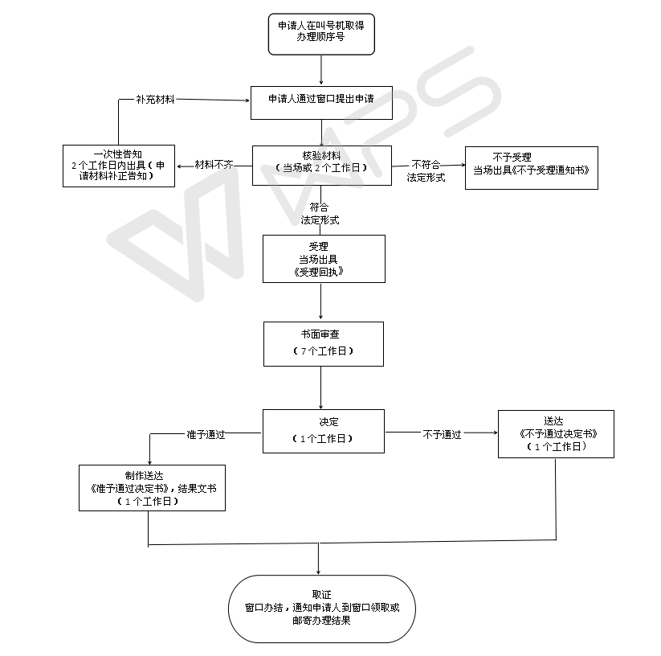
图1 举办涉港澳和在歌舞娱乐场所进行的涉外营业性演出审批窗口办理流程
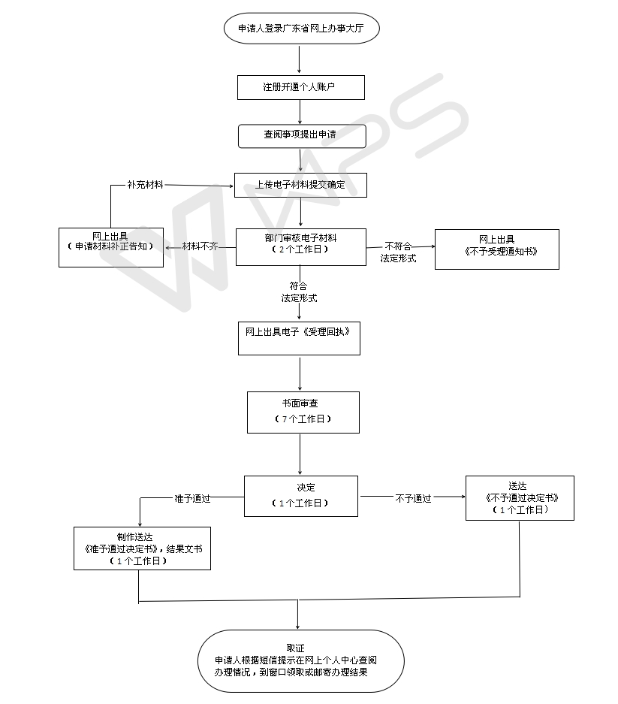
图2 举办涉港澳和在歌舞娱乐场所进行的涉外营业性演出审批网上办理流程

广东省行政许可事项标准 (事项编码:00720836501006470003441400)
设立中外合资、中外合作经营娱乐场所审批办事指南
梅州市文化广电新闻出版局 2018-08-20发布 2018-08-20实施
一、受理范围
1.企业。
2.符合下列全部条件，可提出申请：
根据《娱乐场所管理条例》（国务院令第458号）、《娱乐场所管理办法》（文化部令第55号）、《文化部关于贯彻<娱乐场所管理办法>的通知》（文市发〔2013〕12号）、《广东省文化厅关于贯彻执行<娱乐场所管理办法>的通知》（粤文市〔2013〕204号），申请项目需满足以下条件：
1）根据《娱乐场所管理条例》（国务院令第458号）第4、第5、第6、第52条，
a)有下列情形之一的人员，不得申请设立娱乐场所：
曾犯有组织、强迫、引诱、容留、介绍卖淫罪，制作、贩卖、传播淫秽物品罪，走私、贩卖、运输、制造毒品罪，强奸罪，强制猥亵、侮辱妇女罪，赌博罪，洗钱罪，组织、领导、参加黑社会性质组织罪的； 因犯罪曾被剥夺政治权利的；因吸食、注射毒品曾被强制戒毒的；因卖淫、嫖娼曾被处以行政拘留的。
b)因擅自从事娱乐场所经营活动被依法取缔的，其投资人员和负责人终身不得投资开办娱乐场所或者担任娱乐场所的法定代表人、负责人。娱乐场所被吊销或者撤销娱乐经营许可证的，自被吊销或者撤销之日起，其法定代表人、负责人5年内不得担任娱乐场所的法定代表人、负责人。
c)国家机关及其工作人员不得开办娱乐场所，不得参与或者变相参与娱乐场所的经营活动。与文化行政部门、公安部门的工作人员有夫妻关系、直系血亲关系、三代以内旁系血亲关系以及近姻亲关系的亲属，不得开办娱乐场所，不得参与或者变相参与娱乐场所的经营活动。
d)外国投资者可以与中国投资者依法设立中外合资经营、中外合作经营的娱乐场所，不得设立外商独资经营的娱乐场所。
2）根据《娱乐场所管理办法》（文化部令第55号）第6条、《广东省文化厅关于贯彻执行<娱乐场所管理办法>的通知》（粤文市〔2013〕204号第二大点，娱乐场所不得设立在下列地点：
a）房屋规划、设计、使用用途中含有住宅；
b)博物馆、图书馆和被核定为文物保护单位的建筑物内；
c)居民住宅区；
d)教育法规定的中小学校周围（中小学周围200米范围内不得设立娱乐场所）；
e)依照《医疗机构管理条例》及实施细则规定取得《医疗机构执业许可证》的医院周围；
f)各级中国共产党委员会及其所属各工作部门、各级人民代表大会机关、各级人民政府及其所属各工作部门、各级政治协商会议机关、各级人民法院、检察院机关、各级民主党派机关周围；
g)车站、机场等人群密集的场所；
h)建筑物地下一层以下（不含地下一层）；
i)与危险化学品仓库毗连的区域，与危险化学品仓库的距离必须符合《危险化学品安全管理条例》的有关规定。
3）根据《娱乐场所管理办法》（文化部令第55号）第7条：
a）有与其经营活动相适应的设施设备，提供的文化产品内容应当符合文化产品生产、出版、进口的规定；
b)歌舞娱乐场所消费者人均占有使用面积不低于1.5平方米（农村地区除外），使用面积不包括办公、仓储等非营业性区域；
c)符合国家治安管理、消防安全、环境噪声等相关规定。

二、设立依据
1. 国务院关于在内地对香港、澳门 服务提供者暂时调整有关行政审批和准入特别管理措施的决定 全文条款。
2. 《<内地与香港关于建立更紧密经贸关系的安排>补充协议九》 全文。
3. 《<内地与澳门关于建立更紧密经贸关系的安排>补充协议九》 全文。
4. 广东省人民政府第四轮行政审批事项调整目录 全文条款、附件第39条。
5. 文化部关于实施《<内地与香港关于建立更紧密经贸关系的安排>补充协议九》和《<内地与澳门关于建立更紧密经贸关系的安排>补充协议九》有关事项的通知 全文、第三条。
6. 娱乐场所管理条例 第九条。
三、实施机关
本行政许可办理机关为梅州市文化广电新闻出版局，分为一级，分别为地市级。
1.权责划分(市)：
依据《广东省人民政府第四轮行政审批事项调整目录》（广东省人民政府令第142号）：广东省文化厅直接下放市级审批。
四、许可条件
1.业务情形1 : 歌舞娱乐场所变更单位名称、注册资本、法定代表人、主要负责人、投资人员申请
予以批准的条件： 满足下列全部条件的，予以审批
1) 1）根据《娱乐场所管理条例》（国务院令第458号）第4、第5、第6、第52条， a)有下列情形之一的人员，不得申请设立娱乐场所： ？曾犯有组织、强迫、引诱、容留、介绍卖淫罪，制作、贩卖、传播淫秽物品罪，走私、贩卖、运输、制造毒品罪，强奸罪，强制猥亵、侮辱妇女罪，赌博罪，洗钱罪，组织、领导、参加黑社会性质组织罪的； ？因犯罪曾被剥夺政治权利的； ？因吸食、注射毒品曾被强制戒毒的； ？因卖淫、嫖娼曾被处以行政拘留的。 b)因擅自从事娱乐场所经营活动被依法取缔的，其投资人员和负责人终身不得投资开办娱乐场所或者担任娱乐场所的法定代表人、负责人。娱乐场所被吊销或者撤销娱乐经营许可证的，自被吊销或者撤销之日起，其法定代表人、负责人5年内不得担任娱乐场所的法定代表人、负责人。 c)国家机关及其工作人员不得开办娱乐场所，不得参与或者变相参与娱乐场所的经营活动。与文化行政部门、公安部门的工作人员有夫妻关系、直系血亲关系、三代以内旁系血亲关系以及近姻亲关系的亲属，不得开办娱乐场所，不得参与或者变相参与娱乐场所的经营活动。 d)外国投资者可以与中国投资者依法设立中外合资经营、中外合作经营的娱乐场所，不得设立外商独资经营的娱乐场所。
2)2）根据《娱乐场所管理办法》（文化部令第55号）第6条、《广东省文化厅关于贯彻执行<娱乐场所管理办法>的通知》（粤文市〔2013〕204号第二大点，娱乐场所不得设立在下列地点： a）房屋规划、设计、使用用途中含有住宅； b)博物馆、图书馆和被核定为文物保护单位的建筑物内； c)居民住宅区； d)教育法规定的中小学校周围（中小学周围200米范围内不得设立娱乐场所）； e)依照《医疗机构管理条例》及实施细则规定取得《医疗机构执业许可证》的医院周围； f)各级中国共产党委员会及其所属各工作部门、各级人民代表大会机关、各级人民政府及其所属各工作部门、各级政治协商会议机关、各级人民法院、检察院机关、各级民主党派机关周围； g)车站、机场等人群密集的场所； h)建筑物地下一层以下（不含地下一层）； i)与危险化学品仓库毗连的区域，与危险化学品仓库的距离必须符合《危险化学品安全管理条例》的有关规定。
3)3）根据《娱乐场所管理办法》（文化部令第55号）第7条： a）有与其经营活动相适应的设施设备，提供的文化产品内容应当符合文化产品生产、出版、进口的规定； b)歌舞娱乐场所消费者人均占有使用面积不低于1.5平方米（农村地区除外），使用面积不包括办公、仓储等非营业性区域； c)符合国家治安管理、消防安全、环境噪声等相关规定。
2.业务情形2 : 歌舞娱乐场所补证申请
予以批准的条件： 满足下列全部条件的，予以审批
1) 1）根据《娱乐场所管理条例》（国务院令第458号）第4、第5、第6、第52条， a)有下列情形之一的人员，不得申请设立娱乐场所： ？曾犯有组织、强迫、引诱、容留、介绍卖淫罪，制作、贩卖、传播淫秽物品罪，走私、贩卖、运输、制造毒品罪，强奸罪，强制猥亵、侮辱妇女罪，赌博罪，洗钱罪，组织、领导、参加黑社会性质组织罪的； ？因犯罪曾被剥夺政治权利的； ？因吸食、注射毒品曾被强制戒毒的； ？因卖淫、嫖娼曾被处以行政拘留的。 b)因擅自从事娱乐场所经营活动被依法取缔的，其投资人员和负责人终身不得投资开办娱乐场所或者担任娱乐场所的法定代表人、负责人。娱乐场所被吊销或者撤销娱乐经营许可证的，自被吊销或者撤销之日起，其法定代表人、负责人5年内不得担任娱乐场所的法定代表人、负责人。 c)国家机关及其工作人员不得开办娱乐场所，不得参与或者变相参与娱乐场所的经营活动。与文化行政部门、公安部门的工作人员有夫妻关系、直系血亲关系、三代以内旁系血亲关系以及近姻亲关系的亲属，不得开办娱乐场所，不得参与或者变相参与娱乐场所的经营活动。 d)外国投资者可以与中国投资者依法设立中外合资经营、中外合作经营的娱乐场所，不得设立外商独资经营的娱乐场所。
2)2）根据《娱乐场所管理办法》（文化部令第55号）第6条、《广东省文化厅关于贯彻执行<娱乐场所管理办法>的通知》（粤文市〔2013〕204号第二大点，娱乐场所不得设立在下列地点： a）房屋规划、设计、使用用途中含有住宅； b)博物馆、图书馆和被核定为文物保护单位的建筑物内； c)居民住宅区； d)教育法规定的中小学校周围（中小学周围200米范围内不得设立娱乐场所）； e)依照《医疗机构管理条例》及实施细则规定取得《医疗机构执业许可证》的医院周围； f)各级中国共产党委员会及其所属各工作部门、各级人民代表大会机关、各级人民政府及其所属各工作部门、各级政治协商会议机关、各级人民法院、检察院机关、各级民主党派机关周围； g)车站、机场等人群密集的场所； h)建筑物地下一层以下（不含地下一层）； i)与危险化学品仓库毗连的区域，与危险化学品仓库的距离必须符合《危险化学品安全管理条例》的有关规定。
3)3）根据《娱乐场所管理办法》（文化部令第55号）第7条： a）有与其经营活动相适应的设施设备，提供的文化产品内容应当符合文化产品生产、出版、进口的规定； b)歌舞娱乐场所消费者人均占有使用面积不低于1.5平方米（农村地区除外），使用面积不包括办公、仓储等非营业性区域； c)符合国家治安管理、消防安全、环境噪声等相关规定。
3.业务情形3 : 歌舞娱乐场所改建、扩建营业场所或者变更场地申请
予以批准的条件： 满足下列全部条件的，予以审批:
1)1）根据《娱乐场所管理条例》（国务院令第458号）第4、第5、第6、第52条， a)有下列情形之一的人员，不得申请设立娱乐场所： ？曾犯有组织、强迫、引诱、容留、介绍卖淫罪，制作、贩卖、传播淫秽物品罪，走私、贩卖、运输、制造毒品罪，强奸罪，强制猥亵、侮辱妇女罪，赌博罪，洗钱罪，组织、领导、参加黑社会性质组织罪的； ？因犯罪曾被剥夺政治权利的； ？因吸食、注射毒品曾被强制戒毒的； ？因卖淫、嫖娼曾被处以行政拘留的。 b)因擅自从事娱乐场所经营活动被依法取缔的，其投资人员和负责人终身不得投资开办娱乐场所或者担任娱乐场所的法定代表人、负责人。娱乐场所被吊销或者撤销娱乐经营许可证的，自被吊销或者撤销之日起，其法定代表人、负责人5年内不得担任娱乐场所的法定代表人、负责人。 c)国家机关及其工作人员不得开办娱乐场所，不得参与或者变相参与娱乐场所的经营活动。与文化行政部门、公安部门的工作人员有夫妻关系、直系血亲关系、三代以内旁系血亲关系以及近姻亲关系的亲属，不得开办娱乐场所，不得参与或者变相参与娱乐场所的经营活动。 d)外国投资者可以与中国投资者依法设立中外合资经营、中外合作经营的娱乐场所，不得设立外商独资经营的娱乐场所。
2)2）根据《娱乐场所管理办法》（文化部令第55号）第6条、《广东省文化厅关于贯彻执行<娱乐场所管理办法>的通知》（粤文市〔2013〕204号第二大点，娱乐场所不得设立在下列地点： a）房屋规划、设计、使用用途中含有住宅； b)博物馆、图书馆和被核定为文物保护单位的建筑物内； c)居民住宅区； d)教育法规定的中小学校周围（中小学周围200米范围内不得设立娱乐场所）； e)依照《医疗机构管理条例》及实施细则规定取得《医疗机构执业许可证》的医院周围； f)各级中国共产党委员会及其所属各工作部门、各级人民代表大会机关、各级人民政府及其所属各工作部门、各级政治协商会议机关、各级人民法院、检察院机关、各级民主党派机关周围； g)车站、机场等人群密集的场所； h)建筑物地下一层以下（不含地下一层）； i)与危险化学品仓库毗连的区域，与危险化学品仓库的距离必须符合《危险化学品安全管理条例》的有关规定。
3)3）根据《娱乐场所管理办法》（文化部令第55号）第7条： a）有与其经营活动相适应的设施设备，提供的文化产品内容应当符合文化产品生产、出版、进口的规定； b)歌舞娱乐场所消费者人均占有使用面积不低于1.5平方米（农村地区除外），使用面积不包括办公、仓储等非营业性区域； c)符合国家治安管理、消防安全、环境噪声等相关规定。
4.业务情形4 : 歌舞娱乐场所设立申请
予以批准的条件： 满足下列全部条件的，予以审批：
1)1）根据《娱乐场所管理条例》（国务院令第458号）第4、第5、第6、第52条， a)有下列情形之一的人员，不得申请设立娱乐场所： ？曾犯有组织、强迫、引诱、容留、介绍卖淫罪，制作、贩卖、传播淫秽物品罪，走私、贩卖、运输、制造毒品罪，强奸罪，强制猥亵、侮辱妇女罪，赌博罪，洗钱罪，组织、领导、参加黑社会性质组织罪的； ？因犯罪曾被剥夺政治权利的； ？因吸食、注射毒品曾被强制戒毒的； ？因卖淫、嫖娼曾被处以行政拘留的。 b)因擅自从事娱乐场所经营活动被依法取缔的，其投资人员和负责人终身不得投资开办娱乐场所或者担任娱乐场所的法定代表人、负责人。娱乐场所被吊销或者撤销娱乐经营许可证的，自被吊销或者撤销之日起，其法定代表人、负责人5年内不得担任娱乐场所的法定代表人、负责人。 c)国家机关及其工作人员不得开办娱乐场所，不得参与或者变相参与娱乐场所的经营活动。与文化行政部门、公安部门的工作人员有夫妻关系、直系血亲关系、三代以内旁系血亲关系以及近姻亲关系的亲属，不得开办娱乐场所，不得参与或者变相参与娱乐场所的经营活动。 d)外国投资者可以与中国投资者依法设立中外合资经营、中外合作经营的娱乐场所，不得设立外商独资经营的娱乐场所。
2)2）根据《娱乐场所管理办法》（文化部令第55号）第6条、《广东省文化厅关于贯彻执行<娱乐场所管理办法>的通知》（粤文市〔2013〕204号第二大点，娱乐场所不得设立在下列地点： a）房屋规划、设计、使用用途中含有住宅； b)博物馆、图书馆和被核定为文物保护单位的建筑物内； c)居民住宅区； d)教育法规定的中小学校周围（中小学周围200米范围内不得设立娱乐场所）； e)依照《医疗机构管理条例》及实施细则规定取得《医疗机构执业许可证》的医院周围； f)各级中国共产党委员会及其所属各工作部门、各级人民代表大会机关、各级人民政府及其所属各工作部门、各级政治协商会议机关、各级人民法院、检察院机关、各级民主党派机关周围； g)车站、机场等人群密集的场所； h)建筑物地下一层以下（不含地下一层）； i)与危险化学品仓库毗连的区域，与危险化学品仓库的距离必须符合《危险化学品安全管理条例》的有关规定。
3)3）根据《娱乐场所管理办法》（文化部令第55号）第7条： a）有与其经营活动相适应的设施设备，提供的文化产品内容应当符合文化产品生产、出版、进口的规定； b)歌舞娱乐场所消费者人均占有使用面积不低于1.5平方米（农村地区除外），使用面积不包括办公、仓储等非营业性区域； c)符合国家治安管理、消防安全、环境噪声等相关规定。
5.业务情形5 : 歌舞娱乐场所延期申请
予以批准的条件： 满足下列全部条件的，予以审批：
1)1）根据《娱乐场所管理条例》（国务院令第458号）第4、第5、第6、第52条， a)有下列情形之一的人员，不得申请设立娱乐场所： ？曾犯有组织、强迫、引诱、容留、介绍卖淫罪，制作、贩卖、传播淫秽物品罪，走私、贩卖、运输、制造毒品罪，强奸罪，强制猥亵、侮辱妇女罪，赌博罪，洗钱罪，组织、领导、参加黑社会性质组织罪的； ？因犯罪曾被剥夺政治权利的； ？因吸食、注射毒品曾被强制戒毒的； ？因卖淫、嫖娼曾被处以行政拘留的。 b)因擅自从事娱乐场所经营活动被依法取缔的，其投资人员和负责人终身不得投资开办娱乐场所或者担任娱乐场所的法定代表人、负责人。娱乐场所被吊销或者撤销娱乐经营许可证的，自被吊销或者撤销之日起，其法定代表人、负责人5年内不得担任娱乐场所的法定代表人、负责人。 c)国家机关及其工作人员不得开办娱乐场所，不得参与或者变相参与娱乐场所的经营活动。与文化行政部门、公安部门的工作人员有夫妻关系、直系血亲关系、三代以内旁系血亲关系以及近姻亲关系的亲属，不得开办娱乐场所，不得参与或者变相参与娱乐场所的经营活动。 d)外国投资者可以与中国投资者依法设立中外合资经营、中外合作经营的娱乐场所，不得设立外商独资经营的娱乐场所。
2)2）根据《娱乐场所管理办法》（文化部令第55号）第6条、《广东省文化厅关于贯彻执行<娱乐场所管理办法>的通知》（粤文市〔2013〕204号第二大点，娱乐场所不得设立在下列地点： a）房屋规划、设计、使用用途中含有住宅； b)博物馆、图书馆和被核定为文物保护单位的建筑物内； c)居民住宅区； d)教育法规定的中小学校周围（中小学周围200米范围内不得设立娱乐场所）； e)依照《医疗机构管理条例》及实施细则规定取得《医疗机构执业许可证》的医院周围； f)各级中国共产党委员会及其所属各工作部门、各级人民代表大会机关、各级人民政府及其所属各工作部门、各级政治协商会议机关、各级人民法院、检察院机关、各级民主党派机关周围； g)车站、机场等人群密集的场所； h)建筑物地下一层以下（不含地下一层）； i)与危险化学品仓库毗连的区域，与危险化学品仓库的距离必须符合《危险化学品安全管理条例》的有关规定。
3)3）根据《娱乐场所管理办法》（文化部令第55号）第7条： a）有与其经营活动相适应的设施设备，提供的文化产品内容应当符合文化产品生产、出版、进口的规定； b)歌舞娱乐场所消费者人均占有使用面积不低于1.5平方米（农村地区除外），使用面积不包括办公、仓储等非营业性区域； c)符合国家治安管理、消防安全、环境噪声等相关规定。
6.业务情形6 : 歌舞娱乐场所注销申请
予以批准的条件： 满足下列全部条件的，予以审批：
1) 1）根据《娱乐场所管理条例》（国务院令第458号）第4、第5、第6、第52条， a)有下列情形之一的人员，不得申请设立娱乐场所： ？曾犯有组织、强迫、引诱、容留、介绍卖淫罪，制作、贩卖、传播淫秽物品罪，走私、贩卖、运输、制造毒品罪，强奸罪，强制猥亵、侮辱妇女罪，赌博罪，洗钱罪，组织、领导、参加黑社会性质组织罪的； ？因犯罪曾被剥夺政治权利的； ？因吸食、注射毒品曾被强制戒毒的； ？因卖淫、嫖娼曾被处以行政拘留的。 b)因擅自从事娱乐场所经营活动被依法取缔的，其投资人员和负责人终身不得投资开办娱乐场所或者担任娱乐场所的法定代表人、负责人。娱乐场所被吊销或者撤销娱乐经营许可证的，自被吊销或者撤销之日起，其法定代表人、负责人5年内不得担任娱乐场所的法定代表人、负责人。 c)国家机关及其工作人员不得开办娱乐场所，不得参与或者变相参与娱乐场所的经营活动。与文化行政部门、公安部门的工作人员有夫妻关系、直系血亲关系、三代以内旁系血亲关系以及近姻亲关系的亲属，不得开办娱乐场所，不得参与或者变相参与娱乐场所的经营活动。 d)外国投资者可以与中国投资者依法设立中外合资经营、中外合作经营的娱乐场所，不得设立外商独资经营的娱乐场所。
2)2）根据《娱乐场所管理办法》（文化部令第55号）第6条、《广东省文化厅关于贯彻执行<娱乐场所管理办法>的通知》（粤文市〔2013〕204号第二大点，娱乐场所不得设立在下列地点： a）房屋规划、设计、使用用途中含有住宅； b)博物馆、图书馆和被核定为文物保护单位的建筑物内； c)居民住宅区； d)教育法规定的中小学校周围（中小学周围200米范围内不得设立娱乐场所）； e)依照《医疗机构管理条例》及实施细则规定取得《医疗机构执业许可证》的医院周围； f)各级中国共产党委员会及其所属各工作部门、各级人民代表大会机关、各级人民政府及其所属各工作部门、各级政治协商会议机关、各级人民法院、检察院机关、各级民主党派机关周围； g)车站、机场等人群密集的场所； h)建筑物地下一层以下（不含地下一层）； i)与危险化学品仓库毗连的区域，与危险化学品仓库的距离必须符合《危险化学品安全管理条例》的有关规定。
3)3）根据《娱乐场所管理办法》（文化部令第55号）第7条： a）有与其经营活动相适应的设施设备，提供的文化产品内容应当符合文化产品生产、出版、进口的规定； b)歌舞娱乐场所消费者人均占有使用面积不低于1.5平方米（农村地区除外），使用面积不包括办公、仓储等非营业性区域； c)符合国家治安管理、消防安全、环境噪声等相关规定。
五、申请材料
1.申报资料按下列材料序号顺序排列； 2.申请材料的复印件应清晰； 3.所有材料为A4大小，有特殊规定除外； 4.提交原件供受理人员比对复印件； 5.申请材料的形式为纸质和电子扫描件，纸质和电子扫描件内容保持一致，须加盖公章，纸质材料采用A4纸装订成册并手写编页码。
表1：歌舞娱乐场所变更单位名称、注册资本、法定代表人、主要负责人、投资人员申请的申请材料目录
材料名称 | 要求 | 原件  份数（份/套） | 复印件  份数（份/套） | 纸质/电子版
娱乐场所变更申请登记表》 | 按照表格内容认真填写相关事项，并盖变更申请单位公章，法定代表人签章。 | 1 | 0 | 纸质/电子化
原《娱乐经营许可证》正、副本原件 | 正、副本原件 | 1 | 0 | 纸质/电子化
工商营业执照副本复印件 | 1、提交复印件的，需核对原件；所有提交的材料均需申请人签章。 2、拟申请变更的项目，已在工商营业执照作相应变更。 | 1 | 1 | 纸质/电子化
拟变更人员无《条例》第四条、第五条、第五十二条规定情况的书面声明 | 1、变更法定代表人或主要负责人或投资人员的，提交本项（按提供的《声明》样本提交） 2、需申请人签章 变更法定代表人或主要负责人或投资人员的，提交本项。 | 1 | 0 | 纸质/电子化
人员变更证明文件 | 1、变更法定代表人或主要负责人或投资人员的，提交本项 2、提交复印件的，需核对原件；所有提交的材料均需申请人签章。 变更法定代表人或主要负责人或投资人员的，提交本项。 | 1 | 1 | 纸质/电子化
申请行政审批委托书 | 1、由委托代理提交的，应出具 2、提交复印件的，需核对原件；所有提交的材料均需申请人签章。 由委托代理提交的，应出具。 | 1 | 0 | 纸质/电子化
代理人身份证明 | 1、由委托代理提交的，应出具代理人身份证原件核验，由受理部门工作人员复印归档 | 1 | 0 | 纸质/电子化
表2：歌舞娱乐场所补证申请材料的申请材料目录
材料名称 | 要求 | 原件  份数（份/套） | 复印件  份数（份/套） | 纸质/电子版
《歌舞娱乐场所申请登记表》 | 按照表格内容认真填写相关事项，并盖变更申请单位公章，法定代表人签章。 | 1 | 0 | 纸质
在市级公开发行的报纸上登载的遗失声明 | 需申请人签章 | 1 | 0 | 纸质/电子化
营业执照副本复印件 | 提交复印件的，需核对原件；所有提交的材料均需申请人签章。 | 1 | 1 | 纸质/电子化
原《娱乐经营许可证》正、副本未遗失的部分 | 正、副本未遗失的部分。 | 1 | 0 | 纸质/电子化
申请行政审批委托书 | 1、由委托代理提交的，应出具 2、提交复印件的，需核对原件；所有提交的材料均需申请人签章。 由委托代理提交的，应出具。 | 1 | 0 | 纸质/电子化
代理人身份证明 | 由委托代理提交的，应出具代理人身份证原件核验，由受理部门工作人员复印归档 | 1 | 0 | 纸质/电子化
表3：歌舞娱乐场所改建、扩建营业场所或者变更场地申请材料的申请材料目录
材料名称 | 要求 | 原件  份数（份/套） | 复印件  份数（份/套） | 纸质/电子版
《娱乐场所变更申请登记表》 | 按照表格内容认真填写相关事项，并盖变更申请单位公章，法定代表人签章。 | 1 | 0 | 纸质/电子化
原《娱乐经营许可证》正、副本原件 | 正副本原件 | 1 | 0 | 纸质/电子化
工商营业执照副本复印件 | 提交复印件的，需核对原件；所有提交的材料均需申请人签章。 | 1 | 1 | 纸质/电子化
房地产权属证书复印件 | 提交复印件的，需核对原件；所有提交的材料均需申请人签章。 | 1 | 1 | 纸质/电子化
租赁合同或者租赁意向书 | 1、租赁场地经营的，还应当提交本项 2、提交复印件的，需核对原件；所有提交的材料均需申请人签章。 租赁场地经营的，还应当提交本项。 | 1 | 1 | 纸质/电子化
经营场所地理位置图 | 1.经营场所地理位置图应由第三方测绘机构出具，收原件，并需申请人签章。 2.经营场所地理位置图应配有标题，注明周边200米内居民住宅区、道路及周围医院、学校、机关、化学品仓库等位置。 | 1 | 0 | 纸质/电子化
场所内部结构平面图 | 1、收原件，需申请人签章。 2、场所内部结构平面图应标明包厢、包间面积及位置。 | 1 | 0 | 纸质/电子化
公安消防部门出具的《公众聚集场所投入使用、营业前消防安全检查合格证》复印件 | 核对原件，收复印件。复印件需申请人签章。 | 1 | 1 | 纸质/电子化
环境保护行政部门出具的批准文件复印件 | 核对原件，收复印件。复印件需申请人签章。 | 1 | 1 | 纸质/电子化
申请行政审批委托书 | 1、由委托代理提交的，应出具 2、提交复印件的，需核对原件；所有提交的材料均需申请人签章。 由委托代理提交的，应出具。 | 1 | 0 | 纸质/电子化
代理人身份证明 | 由委托代理提交的，应出具代理人身份证原件核验，由受理部门工作人员复印归档 | 1 | 0 | 纸质/电子化
表4：歌舞娱乐场所设立申请材料的申请材料目录
材料名称 | 要求 | 原件  份数（份/套） | 复印件  份数（份/套） | 纸质/电子版
拟任法定代表人无《娱乐场所管理条例》第四条、第五条、第五十二条情形声明 | 收原件，需申请人及投资人签章。（按提供的《声明》样本提交）。 | 1 | 0 | 纸质/电子化
投资人无《娱乐场所管理条例》第四条、第五条、第五十二条情形声明 | 收原件，需申请人及拟任法定代表人签章。（按提供的《声明》样本提交）。 | 1 | 0 | 纸质/电子化
主要负责人无《娱乐场所管理条例》第四条、第五条、第五十二条情形声明 | 收原件，需申请人及主要负责人签章。（按提供的《声明》样本提交）。 | 1 | 0 | 纸质/电子化
房地产权属证书复印件 | 核对原件，收复印件。复印件需申请人签章 | 1 | 1 | 纸质/电子化
租赁合同或者租赁意向书 | 、租赁场地经营的，还应当提交本项 2、核对原件，收复印件。复印件需申请人签章。 租赁场地经营的，还应当提交本项。 | 1 | 1 | 纸质/电子化
经营场所地理位置图 | 1、经营场所地理位置图应由第三方测绘机构出具，收原件，并需申请人签章。 经营场所地理位置图应配有标题，注明周边200米内居民住宅区、道路及周围医院、学校、机关、化学品仓库等位置。 | 1 | 0 | 纸质/电子化
场所内部结构平面图 | 1、收原件，需申请人签章。 2、场所内部结构平面图应标明包厢、包间面积及位置。 | 1 | 0 | 纸质/电子化
公安消防部门出具的《公众聚集场所投入使用、营业前消防安全检查合格证》复印件 | 核对原件，收复印件。复印件需申请人签章。 | 1 | 1 | 纸质/电子化
环境保护行政部门出具的批准文件复印件 | 核对原件，收复印件。复印件需申请人签章。 | 1 | 1 | 纸质/电子化
商务主管部门的批准文件复印件 | 核对原件，收复印件。复印件需申请人签章。 | 1 | 1 | 纸质/电子化
申请行政审批委托书原件 | 需申请人签章。 由委托代理提交的，应出具。 | 1 | 0 | 纸质/电子化
代理人身份证明 | 由委托代理提交的，应出具代理人身份证原件核验，由受理部门工作人员复印归档 | 1 | 0 | 纸质/电子化
《歌舞娱乐场所设立申请登记表》 | 按照表格内容认真填写相关事项，并盖变更申请单位公章，法定代表人签章。 | 1 | 0 | 纸质/电子化
工商营业执照副本复印件 | 需申请人签章。 | 1 | 1 | 纸质/电子化
组织机构代码证 | 需申请人签章。 | 1 | 0 | 纸质/电子化
企业章程 | 需申请人签章。 | 1 | 0 | 纸质/电子化
投资人的身份证明 | 投资人应出具代理人身份证原件核验，由受理部门工作人员复印归档2、其中，外籍人员提交护照；港澳地区人员提交港澳居民来往内地通行证或中华人民共和国特别行政区护照；台湾地区人员提交台胞证；中国内地人员提交身份证（申请人签章） | 1 | 0 | 纸质/电子化
拟任法定代表人的身份证明 | 法定代表人应出具身份证原件核验，由受理部门工作人员复印归档2、其中，外籍人员提交护照；港澳地区人员提交港澳居民来往内地通行证或中华人民共和国特别行政区护照；台湾地区人员提交台胞证；中国内地人员提交身份证（申请人签章） | 1 | 0 | 纸质/电子化
主要负责人的身份证明 | 主要负责人应出具身份证原件核验，由受理部门工作人员复印归档 2、其中，外籍人员提交护照；港澳地区人员提交港澳居民来往内地通行证或中华人民共和国特别行政区护照；台湾地区人员提交台胞证；中国内地人员提交身份证（申请人签章） | 1 | 0 | 纸质/电子化
表5：歌舞娱乐场所延期申请材料的申请材料目录
材料名称 | 要求 | 原件  份数（份/套） | 复印件  份数（份/套） | 纸质/电子版
《歌舞娱乐场所申请登记表》 | 按照表格内容认真填写相关事项，并盖变更申请单位公章，法定代表人签章。 | 1 | 0 | 纸质/电子化
原《娱乐经营许可证》正、副本原件 | 正、副本原件。 | 1 | 0 | 纸质/电子化
营业执照副本复印件 | 提交复印件的，需核对原件；所有提交的材料均需申请人签章。 | 1 | 1 | 纸质/电子化
申请行政审批委托书 | 1、由委托代理提交的，应出具 2、提交复印件的，需核对原件；所有提交的材料均需申请人签章。 由委托代理提交的，应出具。 | 1 | 0 | 纸质/电子化
代理人身份证明 | 由委托代理提交的，应出具代理人身份证原件核验，由受理部门工作人员复印归档 | 1 | 0 | 纸质/电子化
表6：歌舞娱乐场所注销申请材料的申请材料目录
材料名称 | 要求 | 原件  份数（份/套） | 复印件  份数（份/套） | 纸质/电子版
注销申请登记表 | 按照表格内容认真填写相关事项，并盖变更申请单位公章，法定代表人签章。 | 1 | 0 | 纸质
原《娱乐经营许可证》正、副本（原件） | 正、副本（原件）。 | 1 | 0 | 纸质
申请行政审批委托书 | 1、由委托代理提交的，应出具 2、提交复印件的，需核对原件；所有提交的材料均需申请人签章。 由委托代理提交的，应出具。 | 1 | 0 | 纸质
代理人身份证明 | 由委托代理提交的，应出具代理人身份证原件核验，由受理部门工作人员复印归档 | 1 | 0 | 纸质
六、办理时限
受理时限：2工作日。自接到申请之日起2个工作日内作出受理或不予受理决定。
法定办理时限：20工作日。自受理之日起20个工作日内（不含特殊程序时限）
承诺办理时限:10工作日。自受理之日起10个工作日内办结（不含特殊审查程序时限）
考评时限（包括整改时间）：10工作日。同时通过以上特殊程序
七、许可收费
不收费
八、许可流程
窗口办理流程：
1.申请。申请人向市行政服务中心综合服务窗口提出申请，提交申请材料。
2.受理。接件受理人员核验申请材料，当场作出受理决定。申请人符合申请资格，并材料齐全、格式规范、符合法定形式的，予以受理，出具《受理回执》；申请人不符合申请资格或材料不齐全、不符合法定形式的，接件受理人员不予受理，出具《不予受理通知书》。 申请人材料不符合要求但可以当场更正的，退回当场更正后予以受理。
3.审查。受理后，审查人员对材料进行审查，在10个工作日内作出审查决定。符合审批条件的，出具《同意举办涉港澳和在歌舞娱乐场所进行的涉外营业性演出的批准文件》（附带演员名单及节目单）；不予通过的，出具《不予许可决定书》。审查过程，发现材料需补正的2个工作日内向申请人提出补正要求，出具《申请材料补正告知书》，申请人按要求补正后重新受理审查。
4.领取结果。申请人按约定的方式到市行政服务中心综合服务窗口自取或以邮寄的方式领取《同意举办涉港澳和在歌舞娱乐场所进行的涉外营业性演出的批准文件》（附带演员名单及节目单）或《不予许可决定书》。

本行政许可的窗口办理流程见图1
网上办理流程：
1.申请。申请人登录梅州市网上办事大厅（网址：http://wsbs.meizhou.gov.cn/portal/website/index.action）提出申请，上传电子材料。
1.申请：通过网站，递交相关电子文档资料，进行网上申请。
2.受理。窗口人员受理电子档资料。对属于市文广新局职权范围、材料齐全符合受理条件的申请，窗口工作人员予以受理。
3.审批：按照部门内部审批流程对材料进行审批。
4.办结通知。审批完成后市文广新局窗口通知申请人办理结果，申请人凭受理回执到窗口领取审批文件。

本行政许可的网上办理流程见图2
九、窗口办理地址
窗口名称：经营许可类综合窗口
窗口地址：梅州市彬芳大道53号
窗口电话：0753-6133887
十、咨询、投诉、行政复议或行政诉讼
1.申请人可通过电话、网上、窗口等方式进行咨询和许可进程查询。咨询和查询的相关信息见网址： http://xf.meizhou.gov.cn，可电话查询（0753-6133887）或窗口查询。
2.申请人可通过电话、网上、窗口等方式进行投诉。相关信息见网址：http://wsbs.meizhou.gov.cn/portal/index.action。，可电话投诉（0753-6133883）或窗口投诉。
3.申请人对本行政许可事项的办理结果有异议的，可依法申请行政复议或提起行政诉讼。行政复议：部门名称：梅州市人民政府行政复议委员会；地址：梅州市梅江区江南新中路市政府综合大楼715、711室；电话：0753-2249312、2598329；网址：http://fzj.meizhou.gov.cn/xzfy/index.htm。
行政诉讼：部门名称：广东省兴宁市人民法院立案庭；地址:广东省梅州市兴宁市人民大道中590号 ；电话：0753-3236556；网址：http://xnfy.xingning.gov.cn。
图1 设立中外合资、中外合作经营娱乐场所审批窗口办理流程
图2 设立中外合资、中外合作经营娱乐场所审批网上办理流程

广东省行政许可事项标准 (事项编码:00720836501008260003441400)
设置卫星地面接收设施接收境内卫星电视节目审批办事指南
梅州市文化广电新闻出版局 2018-05-22发布 2018-05-22实施
一、受理范围
1.单位。
2.符合下列全部条件，可提出申请：
1）有确定的接收卫星方位、接收节目内容和收视对象范围；
2）有符合国家标准的卫星电视接收设备；
3）有合格的专职管理人员；
4）有健全的管理制度。

二、设立依据
1. 《卫星电视广播地面接收设施管理规定》实施细则 第五条。
2. 《广东省第二批扩大县级政府管理权限事项目录》 全文条款。
3. 卫星电视广播地面接收设施管理规定 第七条、第八条。
三、实施机关
本行政许可办理机关为梅州市文化广电新闻出版局，分为一级，分别为地市级。
1.权责划分(市)：
省级直接下放权限给市级。市级终审并服务前移至县（市、区）级受理/初审。
四、许可条件
1.满足下列全部条件的，予以审批
1)有确定的接收卫星方位、接收节目内容和收视对象范围；
2)有符合国家标准的卫星电视接收设备；
3)有合格的专职管理人员；
4)有健全的管理制度。
五、申请材料
纸质申请材料采用A4纸，手写材料应当字迹工整、清晰，复印件申请人均应签名、复印清晰、大小与原件相符。
材料名称 | 要求 | 原件  份数（份/套） | 复印件  份数（份/套） | 纸质/电子版
接收境内卫星电视节目许可申请表 | 所有提交的材料均需申请人签章。 | 1 | 0 | 纸质
有符合国家标准的接收设备 | 复印件需核对原件，所有提交的材料均需申请人签章。 | 1 | 1 | 纸质
有合格的专职管理人员 | 复印件需核对原件，所有提交的材料均需申请人签章。 | 1 | 1 | 纸质
有健全的管理制度 | 复印件需核对原件，所有提交的材料均需申请人签章。 | 1 | 1 | 纸质
有确定的接收方位、接收内容和收视对象范围 | 复印件需核对原件，所有提交的材料均需申请人签章。 | 1 | 1 | 纸质
六、办理时限
受理时限：2工作日。自接到申请之日起2个工作日内作出受理或不予受理决定。
法定办理时限：20工作日。根据《中华人民共和国行政许可法》第42条规定：20个工作日。
承诺办理时限:5工作日。自受理之日起5个工作日内办结。
七、许可收费
不收费
八、许可流程
窗口办理流程：
1.申请。申请人向市行政服务中心服务窗口提出申请，提交申请材料。
2.受理。接件受理人员核验申请材料，当场作出受理决定。申请人符合申请资格，并材料齐全、格式规范、符合法定形式的，予以受理，出具《受理回执》；申请人不符合申请资格或材料不齐全、不符合法定形式的，接件受理人员不予受理，出具《不予受理通知书》。 申请人材料不符合要求但可以当场更正的，退回当场更正后予以受理。
3.审查。受理后，审查人员对材料进行审查，在3个工作日内作出审查决定。符合审批条件的，出具《接收卫星传送的境内电视节目许可证》；不予通过的，出具《不予许可决定书》。审查过程，发现材料需补正的2个工作日内向申请人提出补正要求，出具《申请材料补正告知书》，申请人按要求补正后重新受理审查。
4.领取结果。申请人按约定的方式到市行政服务中心服务窗口领取《接收卫星传送的境内电视节目许可证》或《不予许可决定书》。

本行政许可的窗口办理流程见图1
网上办理流程：
1.申请。申请人登录梅州市网上办事大厅（网址：http://wsbs.meizhou.gov.cn/portal/website/index.action）提出申请，上传电子材料。
1.申请：通过网站，递交相关电子文档资料，进行网上申请。
2.受理。窗口人员受理电子档资料。对属于市文广新局职权范围、材料齐全符合受理条件的申请，窗口工作人员予以受理。
3.审批：按照部门内部审批流程对材料进行审批。
4.办结通知。审批完成后市文广新局窗口通知申请人办理结果，申请人凭受理回执到窗口领取审批文件。

本行政许可的网上办理流程见图2
九、窗口办理地址
窗口名称：经营许可类综合窗口
窗口地址：梅州市彬芳大道53号
窗口电话：0753-6133887
十、咨询、投诉、行政复议或行政诉讼
1.申请人可通过电话、网上、窗口等方式进行咨询和许可进程查询。咨询和查询的相关信息见网址：http://wsbs.meizhou.gov.cn/portal/website/index.action，可电话查询（0753-6133887）或窗口查询。
2.申请人可通过电话、网上、窗口等方式进行投诉。相关信息见网址：http://12345.meizhou.gov.cn/formAction.action（12345投诉网址），可电话投诉（0753-12345）或窗口投诉。
3.申请人对本行政许可事项的办理结果有异议的，可依法申请行政复议或提起行政诉讼。行政复议：部门名称：梅州市人民政府行政复议委员会；地址：梅州市梅江区江南新中路市政府综合大楼715、711室；电话：0753-2249312、2598329；网址：http://fzj.meizhou.gov.cn/xzfy/index.htm。
行政诉讼：部门名称：广东省兴宁市人民法院立案庭；地址:广东省梅州市兴宁市人民大道中590号；电话：0753-3236556；网址：http://xnfy.xingning.gov.cn。
图1 设置卫星地面接收设施接收境内卫星电视节目审批窗口办理流程
图2 设置卫星地面接收设施接收境内卫星电视节目审批网上办理流程

广东省行政许可事项标准 (事项编码:00720836501008020013441400)
省内报刊在本市设立新闻单位驻地方机构审批办事指南
梅州市文化广电新闻出版局 2018-05-22发布 2018-05-22实施
一、受理范围
1.报刊出版单位。
2.依据《报刊记者站管理办法》第九条：报刊出版单位设立记者站应当具备以下条件：
1）符合本办法第七条规定并确有新闻采访需要；
2）报刊出版单位具备有效管理记者站的条件和能力，报刊出版单位及其已设立的记者站近两年内未出现违反新闻出版法规、规章的问题；
3）记者站采编人员须为符合申领新闻记者证条件的报刊出版单位专职人员，记者站站长须具有中级以上职称并有5年以上新闻采编工作经历；
4）记者站有固定的办公场所；
5）记者站有报刊出版单位提供的维持日常工作的经费；
6）法规、规章规定的其他条件。
除前款所列条件外，还须符合各省、自治区、直辖市新闻出版行政部门对报刊记者站总量、结构、布局的规划。

二、设立依据
1. 《国务院对确需保留的行政审批项目设定行政许可的决定》 全文条款。
2. 《广东省人民政府2012年行政审批制度改革事项目录(第一批)》 全文。
三、实施机关
本行政许可办理机关为梅州市文化广电新闻出版局，分为一级，分别为地市级。
1.权责划分(市)：
省级直接下放权限给市级。市级受理、审批、办结。
四、许可条件
1.满足下列全部条件的，予以审批：
1)符合《报刊记者站管理办法》第七条规定：经新闻出版总署批准设立并获得报纸、期刊出版许可证，同时有新闻采访业务的报刊出版单位，根据其新闻业务需要，可以申请设立记者站。期刊设立记者站仅限于新闻性期刊，其他期刊和教学辅导类报纸、文摘类报纸、高等学校校报等不得设立记者站。并确有新闻采访需要。
2)报刊出版单位具备有效管理记者站的条件和能力，报刊出版单位及其已设立的记者站近两年内未出现违反新闻出版法规、规章的问题。
3)符合各省、自治区、直辖市新闻出版行政部门对报刊记者站总量、结构、布局的规划。
4)记者站有固定的办公场所。
5)记者站有报刊出版单位提供的维持日常工作的经费。
6)记者站采编人员须为符合申领新闻记者证条件的报刊出版单位专职人员，记者站站长须具有中级以上职称并有5年以上新闻采编工作经历。
五、申请材料
纸质申请材料采用A4纸，手写材料应当字迹工整、清晰，复印件申请人均应签名、复印清晰、大小与原件相符。
材料名称 | 要求 | 原件  份数（份/套） | 复印件  份数（份/套） | 纸质/电子版
申请书 | 复印件需核对原件，所有提交的材料均需申请人签章。 | 1 | 0 | 纸质
有关材料包括：1、记者站人员简况及其从业资格证明；2、报社出具的符合《报社记者站管理办法》规定的记者站人员编制或者劳动聘用合同等证明文件；3、报社主管单位同意设立记者站的文件；4、记者站经费来源的有关证明；5、记者站办公场所的有关证明。 | 1.复印件需核对原件，所有提交的材料均需申请人签章。 2.报刊出版单位出具的符合《报社记者站管理办法》规定的记者站人员编制或者劳动聘用合同等证明文件复印件。 | 1 | 1 | 纸质
六、办理时限
受理时限：2工作日。自接到申请之日起2个工作日内作出受理或不予受理决定。
法定办理时限：30工作日。根据《中华人民共和国行政许可法》第42条规定：30个工作日。
承诺办理时限:10工作日。自受理之日起10个工作日内办结。
七、许可收费
不收费
八、许可流程
窗口办理流程：
1.申请。申请人向市行政服务中心服务窗口提出申请，提交申请材料。
2.受理。接件受理人员核验申请材料，当场作出受理决定。申请人符合申请资格，并材料齐全、格式规范、符合法定形式的，予以受理，出具《受理回执》；申请人不符合申请资格或材料不齐全、不符合法定形式的，接件受理人员不予受理，出具《不予受理通知书》。 申请人材料不符合要求但可以当场更正的，退回当场更正后予以受理。
3.审查。受理后，审查人员对材料进行审查，作出审查决定。符合审批条件的，出具《新闻单位驻地方机构登记证》；不予通过的，出具《不予许可决定书》。审查过程，发现材料需补正的2个工作日内向申请人提出补正要求，出具《申请材料补正告知书》，申请人按要求补正后重新受理审查。
4.领取结果。申请人按约定的方式到市行政服务中心服务窗口领取《新闻单位驻地方机构登记证》或《不予许可决定书》。

本行政许可的窗口办理流程见图1
网上办理流程：
1.申请。申请人登录梅州市网上办事大厅（网址：http://wsbs.meizhou.gov.cn/portal/index.action）提出申请，上传电子材料。
1.申请：通过网站，递交相关电子文档资料，进行网上申请。
2.受理。窗口人员受理电子档资料。对属于市文广新局职权范围、材料齐全符合受理条件的申请，窗口工作人员予以受理。
3.审批：按照部门内部审批流程对材料进行审批。
4.办结通知。审批完成后市文广新局窗口通知申请人办理结果，申请人凭受理回执到窗口领取审批文件。

本行政许可的网上办理流程见图2
九、窗口办理地址
窗口名称：经营许可类综合窗口
窗口地址：梅州市彬芳大道53号
窗口电话：0753-6133887
十、咨询、投诉、行政复议或行政诉讼
1.申请人可通过电话、网上、窗口等方式进行咨询和许可进程查询。咨询和查询的相关信息见网址：http://wsbs.meizhou.gov.cn/portal/website/index.action，可电话查询（0753-6133887）或窗口查询。
2.申请人可通过电话、网上、窗口等方式进行投诉。相关信息见网址：http://12345.meizhou.gov.cn/formAction.action（12345投诉网址），可电话投诉（0753-12345）或窗口投诉。
3.申请人对本行政许可事项的办理结果有异议的，可依法申请行政复议或提起行政诉讼。行政复议：部门名称：梅州市人民政府行政复议委员会；地址：梅州市梅江区江南新中路市政府综合大楼715、711室；电话：0753-2249312、2598329；网址：http://fzj.meizhou.gov.cn/xzfy/index.htm。
行政诉讼：部门名称：广东省兴宁市人民法院立案庭；地址:广东省梅州市兴宁市人民大道中590号；电话：0753-3236556；网址：http://xnfy.xingning.gov.cn。
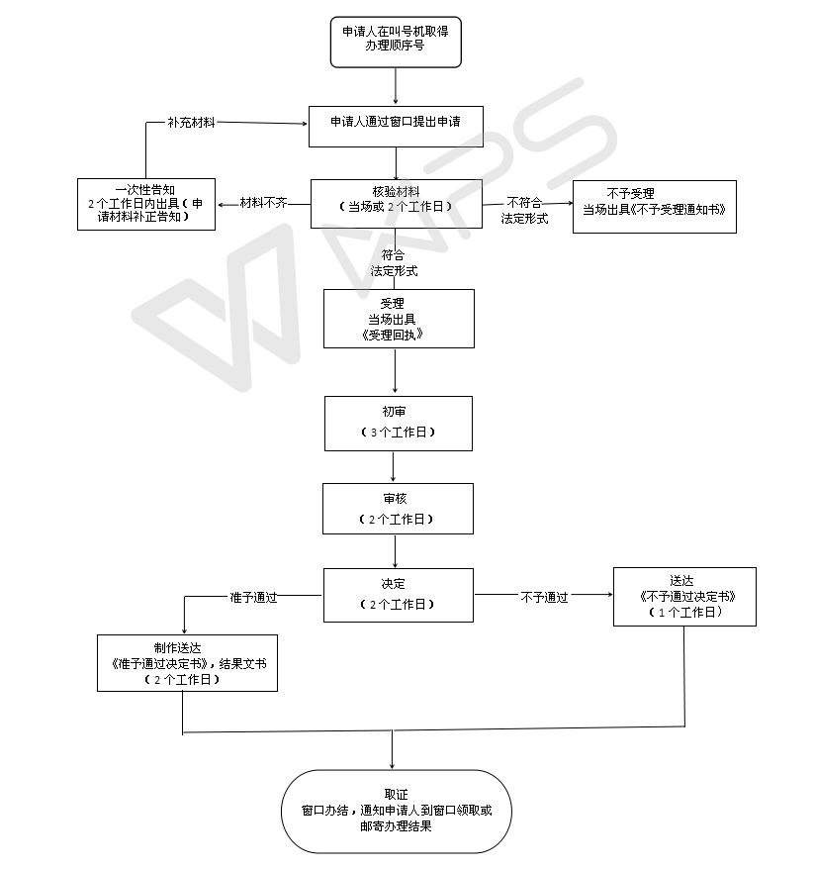
图1 省内报刊在本市设立新闻单位驻地方机构审批窗口办理流程
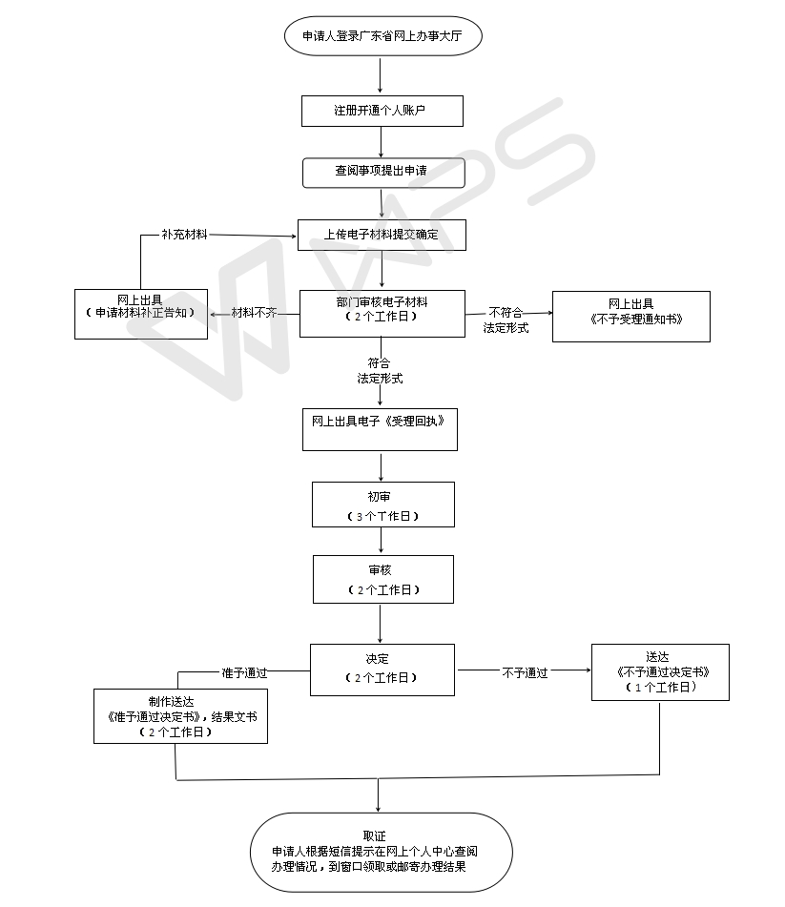
图2 省内报刊在本市设立新闻单位驻地方机构审批网上办理流程

广东省行政许可事项标准 (事项编码:00720836501006670003441400)
市级文物保护单位保护范围内进行其他建设工程审核办事指南
梅州市文化广电新闻出版局 2018-05-22发布 2018-05-22实施
一、受理范围
1.机关、事业单位、企业。
2.符合下列全部条件，可提出申请：
1）申请者为本市各级文物保护单位业主、管理者和使用者；
2）根据《文物保护法》第十九条，不得建设污染文物保护单位及其环境的设施，不得进行可能影响文物保护单位安全及其环境的活动。

二、设立依据
1. 中华人民共和国文物保护法 第十七条、第十八条。
2. 《广东省古迹保护协会关于印发“六项审批事项方案审核程序前置的相关办事指南”的函》 广东省文物局关于行政审批事项进驻 省网上办事大厅有关工作的通知。
3. 《中华人民共和国文物保护法》 第十九条。
4. 《中华人民共和国文物保护法实施条例》 第八条、第十四条。
三、实施机关
本行政许可办理机关为梅州市文化广电新闻出版局，分为二级，分别为地市级、区（县）级。
1.权责划分(市)：
各级文物保护单位保护范围内进行其他建设工程的审核分别由相应级别的文化文物行政部门审核。
2.权责划分(县)：
其中，在市级及以上文物保护单位保护范围内进行其他建设工程的审核，服务前移区级受理/初审
四、许可条件
1.业务情形1 : 省级以上（含省级）文物保护单位范围进行其他建设工程审核（初审）
予以批准的条件： 满足下列全部条件的，予以审批：
1)不得进行可能影响文物保护单位安全及其环境的活动
2)在文物保护单位的保护范围和建设控制地带内，不得建设污染文物保护单位及其环境的设施。
2.业务情形2 : 市级以下（含市级）文物保护单位范围进行其他建设工程审核
予以批准的条件： 满足下列全部条件的，予以审批
1)不得进行可能影响文物保护单位安全及其环境的活动
2)在文物保护单位的保护范围和建设控制地带内，不得建设污染文物保护单位及其环境的设施。
五、申请材料
纸质申请材料采用A4纸，手写材料应当字迹工整、清晰，复印件申请人均应签名、复印清晰、大小与原件相符。
表1：省级以上（含省级）文物保护单位范围进行其他建设工程审核（初审）的申请材料目录
材料名称 | 要求 | 原件  份数（份/套） | 复印件  份数（份/套） | 纸质/电子版
文物主管部门申请公文 | 无 | 1 | 0 | 纸质/电子化
办理审核“全国和省级重点文物保护单位保护范围内进行其他建设工程设计方案”申请表 | 无 | 3 | 0 | 纸质/电子化
关于因特殊情况需要在全国重点和省级文物保护单位保护范围内进行其他建设工程的情况说明书 | 加盖单位公章或申请人签名 | 2 | 0 | 纸质/电子化
工程设计方案文本 | 一、设计方案应具备以下内容： 1.加盖编制单位公章或专用报审章，注明总负责人、校对人员和审核人员等； 1.文物影响评估报告（包括对文物周边景观影响和文物本体安全影响，必要时提供报建工程效果图、视线分析图及施工图等。若新建工程对古建筑产生振动影响，如道路、桥梁、地铁、铁路等，需提供工业振动对古建筑影响的评估内容）； 2.1：500或1：1000地形图，图上标明文物保护单位保护范围、建设控制地带，以及报建工程与文物保护单位的位置； 3.报建工程平、立剖面图； 4.土地使用证及用地红线图（复印件并加盖申请单位公章）； 5.若是修改后的方案，应提供修改内容列表加盖申请单位公章（申请人签字）及编制单位公章； 6.若该文物保护单位已编制并公布了相关规划，应附上规划文件； 二、电子版为PDF格式及光盘（一式两份） | 5 | 0 | 纸质/电子化
文物安全承诺书 | 应当有申请单位的法人签字及加盖公章或申请人签字 | 2 | 0 | 纸质/电子化
表2：市级以下（含市级）文物保护单位范围进行其他建设工程审核的申请材料目录
材料名称 | 要求 | 原件  份数（份/套） | 复印件  份数（份/套） | 纸质/电子版
文物主管部门申请公文 | 无 | 1 | 0 | 纸质/电子化
工程设计方案文本 | 设计方案应具备以下内容： 1.加盖编制单位公章或专用报审章，注明总负责人、校对人员和审核人员等； 7.文物影响评估报告（包括对文物周边景观影响和文物本体安全影响，必要时提供报建工程效果图、视线分析图及施工图等。若新建工程对古建筑产生振动影响，如道路、桥梁、地铁、铁路等，需提供工业振动对古建筑影响的评估内容）； 8.1：500或1：1000地形图，图上标明文物保护单位保护范围、建设控制地带，以及报建工程与文物保护单位的位置； 9.报建工程平、立剖面图； 10.土地使用证及用地红线图（复印件并加盖申请单位公章）； 11.若是修改后的方案，应提供修改内容列表加盖申请单位公章（申请人签字）及编制单位公章； 12.若该文物保护单位已编制并公布了相关规划，应附上规划文件； | 4 | 0 | 纸质/电子化
六、办理时限
受理时限：2工作日。自接到申请之日起2个工作日内作出受理或不予受理决定。
法定办理时限：30工作日。30个工作日，特殊程序时间不计入法定办理时限。
承诺办理时限:25工作日。自受理之日起25个工作日内办结（其中，区级自受理之日起10个工作日内出具区级初审意见并上报市级，市级自区级上报之日起20个工作日内出具审批意见，不含特殊审查程序时限）。
七、许可收费
不收费
八、许可流程
窗口办理流程：
1.申请。申请人向行政服务中心综合服务窗口提出申请，提交申请材料。
2.受理。接收受理人员对材料进行预审，在2个工作日之内提出预审意见，作出受理决定。申请人符合申请资格，且材料齐全、格式规范、符合法定形式的，予以预受理出具电子版《受理回执》；申请人不符合申请资格或材料不齐全、不符合法定形式的，接件受理人员不予受理，出具《不予受理通知书》。预受理后，申请人按约定方式自行或邮寄向各区行政服务中心服务窗口提交纸质材料，接件受理人员当场与网上电子材料审核无误后予以正式受理，出具《受理回执》。
3.审查。 受理后审查人员对材料进行审查。出具《特殊审查期限告知书》，组织专家评审，作出审查结论。市文广新局决定人员在所有审查环节完成后1个工作日内作出审查决定。符合审批条件的，予以通过，出具《关于同意XXX级文物保护单位XXX保护范围内建设工程设计方案的批复》和《专家评审特殊审查期限告知书》；不予通过的，出具《不予许可决定书》。审查过程，发现材料需补正的2个工作日内向申请人提出补正要求，出具《申请材料补正告知书》，申请人按要求补正后重新受理审查。
4.领取结果。申请人按约定的方式到各区行政服务中心取证窗口自取或以邮寄的方式领取《关于同意XXX级文物保护单位XXX保护范围内建设工程设计方案的批复》和《专家评审特殊审查期限告知书》或《不予许可决定书》。

本行政许可的窗口办理流程见图1
网上办理流程：
1.申请： 申请人登录梅州市网上办事大厅（网址：http://wsbs.meizhou.gov.cn/portal/website/index.action）提出申请，上传电子材料。
2.受理：接收受理人员对材料进行预审，在2个工作日之内提出预审意见，作出受理决定。申请人符合申请资格，且材料齐全、格式规范、符合法定形式的，予以预受理出具电子版《预受理回执》；申请人不符合申请资格或材料不齐全、不符合法定形式的，接件受理人员不予受理，出具《不予受理通知书》。预受理后，申请人按约定方式自行或邮寄向各区行政服务中心综合服务窗口提交纸质材料，接件受理人员当场与网上电子材料审核无误后予以正式受理，出具《受理回执》。
3.审查：受理后，审查人员对材料进行审查，出具《特殊审查期限告知书》，组织专家评审，作出审查结论。市文广新局决定人员在所有审查环节完成后1个工作日内作出审查决定。符合审批条件的，予以通过，出具《关于同意XXX级文物保护单位XXX保护范围内建设工程设计方案的批复》和《专家评审特殊审查期限告知书》；不予通过的，出具《不予许可决定书》。审查过程，发现材料需补正的2个工作日内向申请人提出补正要求，出具《申请材料补正告知书》，申请人按要求补正后重新受理审查。
4.领取结果：申请人按约定的方式到各区行政服务中心取证窗口自取或以邮寄的方式领取《关于同意XXX级文物保护单位XXX保护范围内建设工程设计方案的批复》和《专家评审特殊审查期限告知书》，或《不予许可决定书》。

本行政许可的网上办理流程见图2
九、窗口办理地址
窗口名称：经营许可类综合窗口
窗口地址：梅州市彬芳大道53号
窗口电话：0753-6133887
十、咨询、投诉、行政复议或行政诉讼
1.申请人可通过电话、网上、窗口等方式进行咨询和许可进程查询。咨询和查询的相关信息见网址：http://wsbs.meizhou.gov.cn/portal/website/index.action，可电话查询（0753-6133887）或窗口查询。
2.申请人可通过电话、网上、窗口等方式进行投诉。相关信息见网址：http://12345.meizhou.gov.cn/formAction.action（12345投诉网址），可电话投诉（0753-12345）或窗口投诉。
3.申请人对本行政许可事项的办理结果有异议的，可依法申请行政复议或提起行政诉讼。行政复议：部门名称：梅州市人民政府行政复议委员会；地址：梅州市梅江区江南新中路市政府综合大楼715、711室；电话：0753-2249312、2598329；网址：http://fzj.meizhou.gov.cn/xzfy/index.htm。
行政诉讼：部门名称：广东省兴宁市人民法院立案庭 ；地址:广东省梅州市兴宁市人民大道中590号；电话：0753-3236556；网址：http://xnfy.xingning.gov.cn。
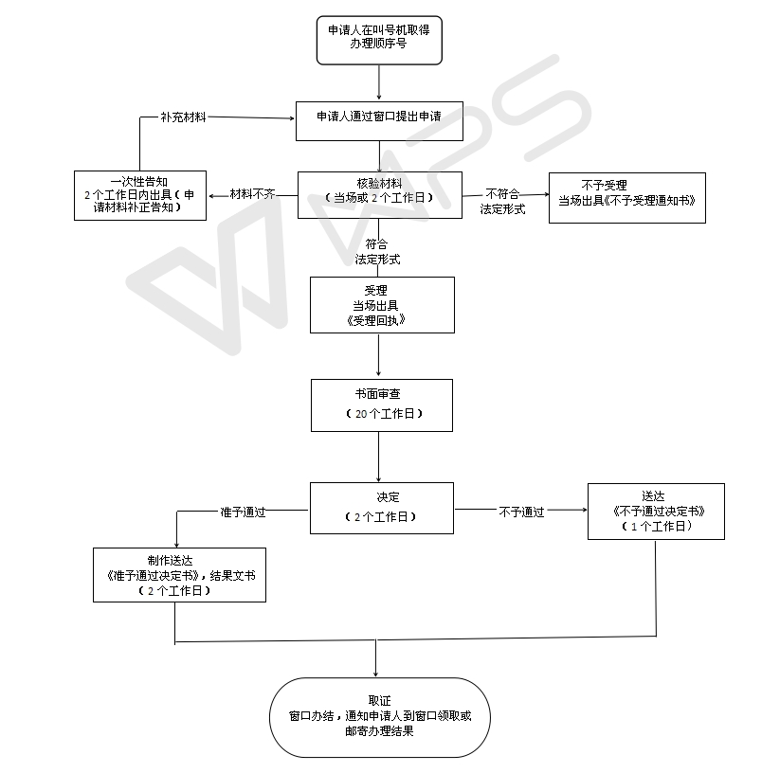
图1 市级文物保护单位保护范围内进行其他建设工程审核窗口办理流程
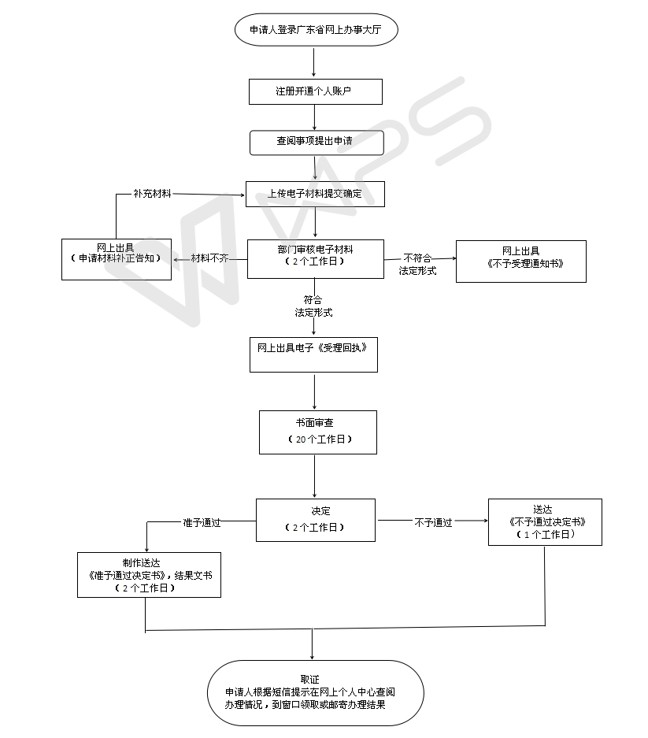
图2 市级文物保护单位保护范围内进行其他建设工程审核网上办理流程

广东省公共服务事项 (事项编码:44140000000000720836500010Z2761001)
市级文物保护单位改变用途审核办事指南
梅州市文化广电新闻出版局 2018-05-22发布 2018-05-22实施
一、受理范围
1.文物保护单位。
2.根据《文物保护法》第二十三、二十四条，申请项目需满足以下条件：
1）不得损害文物保护单位及其环境；
2）不得作为工厂、医院、煤气站、饮食业等对文物建筑会造成损害的用途和作为歌舞厅、桑拿浴室等危害文物安全及其环境风貌不协调的用途使用；
国有不可移动文物不得转让、抵押，不得作为企业资产经营。
二、设立依据
1. 中华人民共和国文物保护法 4098、第二十三条。
三、实施机关
本事项办理机关为梅州市文化广电新闻出版局，分为三级，分别为省级、地市级、区（县）级。
1.权责划分(省)：
省、市、县级文物保护单位改变用途，应当经核定公布该文物保护单位的人民政府文物行政部门征得上一级文物行政部门同意后，报核定公布该文物保护单位的人民政府批准。全国重点文物保护单位改变用途，应当由省、自治区、直辖市人民政府报国务院批准。
2.权责划分(市)：
国有未核定为文物保护单位的不可移动文物改变用途，应当报告县级人民政府文物行政部门。其中，市级及以上文物保护单位改变用途审批服务前移至区级受理/初审。
3.权责划分(县)：
市级及以上文物保护单位改变用途审批服务前移至区级受理/初审。
四、办理条件
1.满足下列全部条件的，予以审批
1)1)不得作为工厂、医院、煤气站、饮食业等对文物建筑会造成损害的用途和作为歌舞厅、桑拿浴室等危害文物安全及其环境风貌不协调的用途使用；
2)2)不得损害文物保护单位及其环境；
3)3)国有不可移动文物不得转让、抵押，不得作为企业资产经营。
五、申请材料
纸质申请材料采用A4纸，手写材料应当字迹工整、清晰，复印件申请人均应签名、复印清晰、大小与原件相符。
材料名称 | 要求 | 原件  份数（份/套） | 复印件  份数（份/套） | 纸质/电子版
使用人（使用单位）资料 | 提交复印件的，需核对原件；所有提交的材料均需申请人签章。 | 0 | 3 | 纸质
使用人（使用单位）与文物管理机构签订的保护协议 | 提交复印件的，需核对原件；所有提交的材料均需申请人签章。 | 0 | 3 | 纸质
《国有文物保护单位改变用途申请表》 | 内容包括：要求改变用途的文保单位名称、位置、产权及使用管理单位名称、保护修缮等基本情况介绍；原有用途；改变后的用途；文保单位改变用途的理由。 提交复印件的，需核对原件；所有提交的材料均需申请人签章。 | 3 | 0 | 纸质
六、办理时限
受理时限：2工作日。自接到申请之日起2个工作日内作出受理或不予受理决定。
法定办理时限：20工作日。20个工作日
承诺办理时限:15工作日。自受理之日起15个工作日内办结（其中区级自受理之日起10个工作日内出具区级初审意见并上报市级，市级自区级上报之日起10个工作日内办结）
七、服务收费
不收费
八、办理流程
窗口办理流程：
1.申请。申请人向市行政服务中心服务窗口提出申请，提交申请材料。
2.受理。接件受理人员核验申请材料，当场作出受理决定。申请人符合申请资格，并材料齐全、格式规范、符合法定形式的，予以受理，出具《受理回执》；申请人不符合申请资格或材料不齐全、不符合法定形式的，接件受理人员不予受理，出具《不予受理通知书》。 申请人材料不符合要求但可以当场更正的，退回当场更正后予以受理。
3.审查。受理后，审查人员对材料进行审查作出审查决定。
4.领取结果。申请人按约定的方式到市行政服务中心服务窗口领取.

本事项的窗口办理流程见图1
网上办理流程：
1.申请。申请人登录梅州市网上办事大厅（网址：http://wsbs.meizhou.gov.cn/portal/website/index.action）提出申请，上传电子材料。
1.申请：通过网站，递交相关电子文档资料，进行网上申请。
2.受理。窗口人员受理电子档资料。对属于市文广新局职权范围、材料齐全符合受理条件的申请，窗口工作人员予以受理。
3.审批：按照部门内部审批流程对材料进行审批。
4.办结通知。审批完成后市文广新局窗口通知申请人办理结果，申请人凭受理回执到窗口领取审批文件。
本事项的网上办理流程见图2
九、窗口办理地址
窗口名称：经营许可类综合窗口
窗口地址：梅州市彬芳大道53号
窗口电话：0753-6133887
十、咨询、投诉、行政复议或行政诉讼
1.申请人可通过电话、网上、窗口等方式进行咨询和办理进程查询。咨询和查询的相关信息见网址：http://wsbs.meizhou.gov.cn/portal/website/index.action，可电话查询（0753-6133887）或窗口查询。
2.申请人可通过电话、网上、窗口等方式进行投诉。相关信息见网址：http://12345.meizhou.gov.cn/formAction.action（12345投诉网址），可电话投诉（0753-12345）或窗口投诉。
3.申请人对本事项的办理结果有异议的，可依法申请行政复议或提起行政诉讼。行政复议：部门名称：梅州市人民政府行政复议委员会；地址：梅州市梅江区江南新中路市政府综合大楼715、711室；电话：0753-2249312、2598329；网址：http://fzj.meizhou.gov.cn/xzfy/index.htm。
行政诉讼：部门名称：广东省兴宁市人民法院立案庭；地址:广东省梅州市兴宁市人民大道中590号；电话：0753-3236556；网址：http://xnfy.xingning.gov.cn。
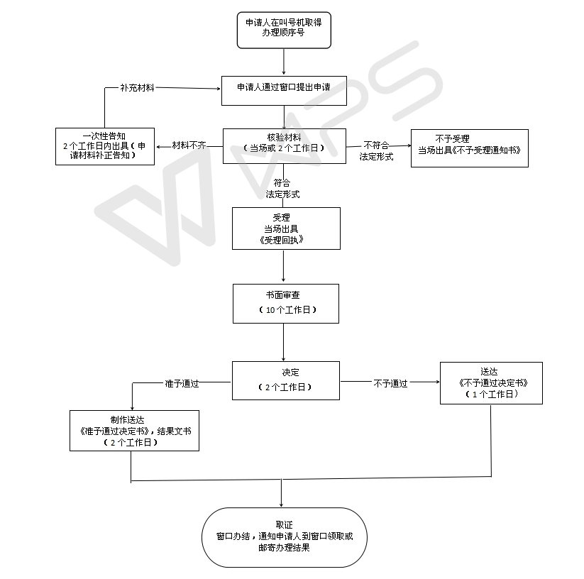
图1 市级文物保护单位改变用途审核窗口办理流程
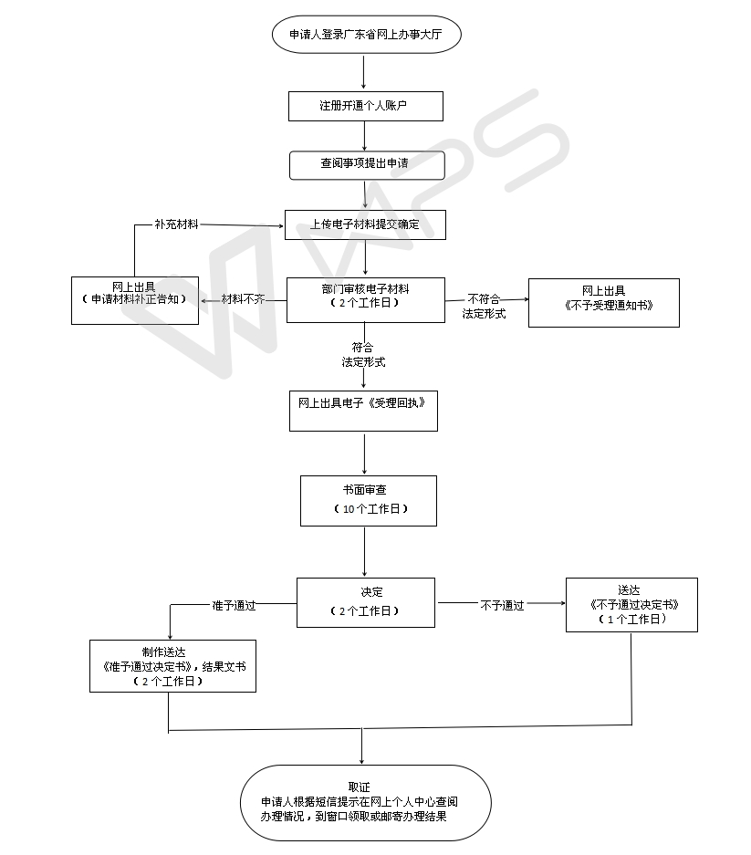
图2 市级文物保护单位改变用途审核网上办理流程

广东省行政许可事项标准 (事项编码:00720836501006360003441400)
市级文物保护单位文物保护工程许可办事指南
梅州市文化广电新闻出版局 2018-05-22发布 2018-05-22实施
一、受理范围
1.机关、事业单位、企业、个人。
2.符合下列全部条件，可提出申请：
1）具有法人资格的文物管理或使用单位，包括经国家批准，使用文物保护单位的机关、团体、部队、学校、宗教组织和其它企事业单位，为文物保护工程的业主单位。均可提出申请；
2）非国有不可移动文物的所有人；
3）承担文物保护工程的勘察、设计、施工、监理单位必须具有国家文物局认定的相应的文物保护工程资质；
4）文物保护工程必须遵守不改变文物原状的原则，全面地保存、延续文物的真实历史信息和价值；按照国际、国内公认的准则，保护文物本体及与之相关的历史、人文和自然环境。

二、设立依据
1. 中华人民共和国文物保护法 第二十条、第二十一条。
2. 文物保护工程管理办法 第十条。
三、实施机关
本行政许可办理机关为梅州市文化广电新闻出版局，分为四级，分别为国家级、省级、地市级、区（县）级。
1.权责划分(国家)：
国家级文物保护单位勘察和方案设计文本由国家级文物行政部门审批；未核定为文物保护单位的不可移动文物的勘察和方案设计文本由其所在地文物行政部门审批。
2.权责划分(省)：
省级文物保护单位勘察和方案设计文本由省级文物行政部门审批；未核定为文物保护单位的不可移动文物的勘察和方案设计文本由其所在地文物行政部门审批。
3.权责划分(市)：
市级文物保护单位勘察和方案设计文本由市级文物行政部门审批；未核定为文物保护单位的不可移动文物的勘察和方案设计文本由其所在地文物行政部门审批。
4.权责划分(县)：
区(县、市）级文物保护单位勘察和方案设计文本由区级文物行政部门审批；未核定为文物保护单位的不可移动文物的勘察和方案设计文本由其所在地文物行政部门审批。 市级及以上文物保护单位勘察和方案设计文本的审批服务前移区级受理/初审。
四、许可条件
1.业务情形1 : 市级以下（含市级）文物保护单位或不可移动文物的文物保护工程勘察和方案设计（终审）
予以批准的条件： 满足下列全部条件的，予以审批
1)文物保护工程不改变文物原状，不危及文物安全。
2)文物保护工程不改变文物原状，不危及文物安全。
2.业务情形2 : 省级文物保护单位的文物保护工程勘察设计方案（初审）
予以批准的条件： 满足下列全部条件的，予以审批：
1)承担文物保护工程的勘察、设计、施工、监理单位具有国家文物局认定的相应的文物保护工程资质；
2)文物保护工程不改变文物原状，不危及文物安全。
五、申请材料
纸质申请材料采用A4纸，手写材料应当字迹工整、清晰，复印件申请人均应签名、复印清晰、大小与原件相符。
表1：市级以下（含市级）文物保护单位或不可移动文物的文物保护工程勘察和方案设计（终审）的申请材料目录
材料名称 | 要求 | 原件  份数（份/套） | 复印件  份数（份/套） | 纸质/电子版
工程勘察设计方案文本 | 设计方案应具备以下内容： 1.编制单位加盖公章或专用报审章及注明总负责人、校对人员和审核人员等； 2.反映文物历史状况、固有特征和损害情况的勘察报告、实测图、照片； 3.保护工程方案、设计图及相关技术文件； 4.工程设计概算； 5.必要时应提供考古勘探发掘资料、材料试验报告书、环境污染情况报告书、工程地质和水文地质资料及勘探报告； 6.若该文物保护单位已编制并公布了相关规划，应附上规划文件； 7.设计方案文本严格按照《文物保护工程勘察设计文本编制深度参考》进行编制。 | 3 | 0 | 纸质/电子化
文物主管部门请示公文 | 无 | 1 | 0 | 纸质/电子化
表2： 省级文物保护单位的文物保护工程勘察设计方案（初审）的申请材料目录
材料名称 | 要求 | 原件  份数（份/套） | 复印件  份数（份/套） | 纸质/电子版
文物行政部门申请公文 | 无 | 1 | 0 | 纸质/电子化
“省级文物保护单位文物保护工程设计方案”申请表 | 无 | 3 | 0 | 纸质/电子化
关于省级文物保护单位文物保护工程的情况说明书 | 加盖单位公章或申请人签名 | 2 | 0 | 纸质/电子化
工程设计方案文本 | 一、设计方案应具备以下内容： 1.编制单位加盖公章或专用报审章及注明总负责人、校对人员和审核人员等； 2.反映文物历史状况、固有特征和损害情况的勘察报告、实测图、照片； 3.保护工程方案、设计图及相关技术文件； 4.工程设计概算； 5.必要时应提供考古勘探发掘资料、材料试验报告书、环境污染情况报告书、工程地质和水文地质资料及勘探报告； 6.若是修改后的方案，应提供修改内容列表加盖申请单位公章（申请人签字）及编制单位公章； 7.若该文物保护单位已编制并公布了相关规划，应附上规划文件； 8.设计方案文本严格按照《文物保护工程勘察设计文本编制深度参考》进行编制。 二、电子版为PDF格式及光盘（一式两份） 。 | 5 | 0 | 纸质/电子化
六、办理时限
受理时限：2工作日。自接到申请之日起2个工作日内作出受理或不予受理决定。
法定办理时限：30工作日。30个工作日，特殊程序时间不计入法定办理时限
承诺办理时限:25工作日。自受理之日起25个工作日内办结（其中，区级自受理之日起10个工作日内出具区级初审意见并上报市级，市级自区级上报之日起20个工作日内出具审批意见，不含特殊审查程序时限）
七、许可收费
不收费
八、许可流程
窗口办理流程：
1.申请。申请人向各区行政服务中心综合服务窗口提出申请，提交申请材料。
2.受理。接收受理人员对材料进行预审，在2个工作日之内提出预审意见，作出受理决定。申请人符合申请资格，且材料齐全、格式规范、符合法定形式的，予以预受理出具电子版《预受理回执》；申请人不符合申请资格或材料不齐全、不符合法定形式的，接件受理人员不予受理，出具《不予受理通知书》。预受理后，申请人按约定方式自行或邮寄向各区行政服务中心综合服务窗口提交纸质材料，接件受理人员当场与网上电子材料审核无误后予以正式受理，出具《受理回执》。
3.审查。 受理后，审查人员对材料进行审查，在10个工作日内提出初审意见，将初审意见连同申请材料转报市文广新局作出审查决定。市文广新局组织审查，出具《特殊审查期限告知书》，组织专家评审，作出审查结论。市文广新局决定人员在所有审查环节完成后1个工作日内作出审查决定。符合审批条件的，予以通过，出具《关于同意xxxx工程设计方案的批复》和《专家评审特殊审查期限告知书》；不予通过的，出具《不予许可决定书》。审查过程，发现材料需补正的2个工作日内向申请人提出补正要求，出具《申请材料补正告知书》，申请人按要求补正后重新受理审查。
4.领取结果。申请人按约定的方式到各区行政服务中心取证窗口自取或以邮寄的方式领取《关于同意xxxx工程设计方案的批复》和《专家评审特殊审查期限告知书》或《不予许可决定书》

本行政许可的窗口办理流程见图1
网上办理流程：
1. 申请。 申请人登录梅州市网上办事大厅（网址：http://wsbs.meizhou.gov.cn/portal/website/index.action）提出申请，上传电子材料。
2.受理。接收受理人员对材料进行预审，在2个工作日之内提出预审意见，作出受理决定。申请人符合申请资格，且材料齐全、格式规范、符合法定形式的，予以预受理出具电子版《预受理回执》；申请人不符合申请资格或材料不齐全、不符合法定形式的，接件受理人员不予受理，出具《不予受理通知书》。预受理后，申请人按约定方式自行或邮寄向各区行政服务中心综合服务窗口提交纸质材料，接件受理人员当场与网上电子材料审核无误后予以正式受理，出具《受理回执》。
3.审查。受理后，审查人员对材料进行审查，在10个工作日内提出初审意见，将初审意见连同申请材料转报市文广新局作出审查决定。市文广新局组织审查，出具《特殊审查期限告知书》，组织专家评审，作出审查结论。市文广新局决定人员在所有审查环节完成后1个工作日内作出审查决定。符合审批条件的，予以通过，出具《关于同意xxxx工程设计方案的批复》和《专家评审特殊审查期限告知书》；不予通过的，出具《不予许可决定书》。审查过程，发现材料需补正的2个工作日内向申请人提出补正要求，出具《申请材料补正告知书》，申请人按要求补正后重新受理审查。
4.领取结果。申请人按约定的方式到各区行政服务中心取证窗口自取或以邮寄的方式领取《关于同意xxxx工程设计方案的批复》和《专家评审特殊审查期限告知书》，或《不予许可决定书》。

本行政许可的网上办理流程见图2
九、窗口办理地址
窗口名称：经营许可类综合窗口
窗口地址：梅州市彬芳大道53号
窗口电话：0753-6133887
十、咨询、投诉、行政复议或行政诉讼
1.申请人可通过电话、网上、窗口等方式进行咨询和许可进程查询。咨询和查询的相关信息见网址：http://wsbs.meizhou.gov.cn/portal/website/index.action，可电话查询（0753-6133887）或窗口查询。
2.申请人可通过电话、网上、窗口等方式进行投诉。相关信息见网址：http://12345.meizhou.gov.cn/formAction.action（12345投诉网址），可电话投诉（0753-12345）或窗口投诉。
3.申请人对本行政许可事项的办理结果有异议的，可依法申请行政复议或提起行政诉讼。行政复议：部门名称：梅州市人民政府行政复议委员会；地址：梅州市梅江区江南新中路市政府综合大楼715、711室；电话：0753-2249312、2598329；网址：http://fzj.meizhou.gov.cn/xzfy/index.htm。
行政诉讼：部门名称：广东省兴宁市人民法院立案庭；地址:广东省梅州市兴宁市人民大道中590号；电话：0753-3236556；网址：http://xnfy.xingning.gov.cn。
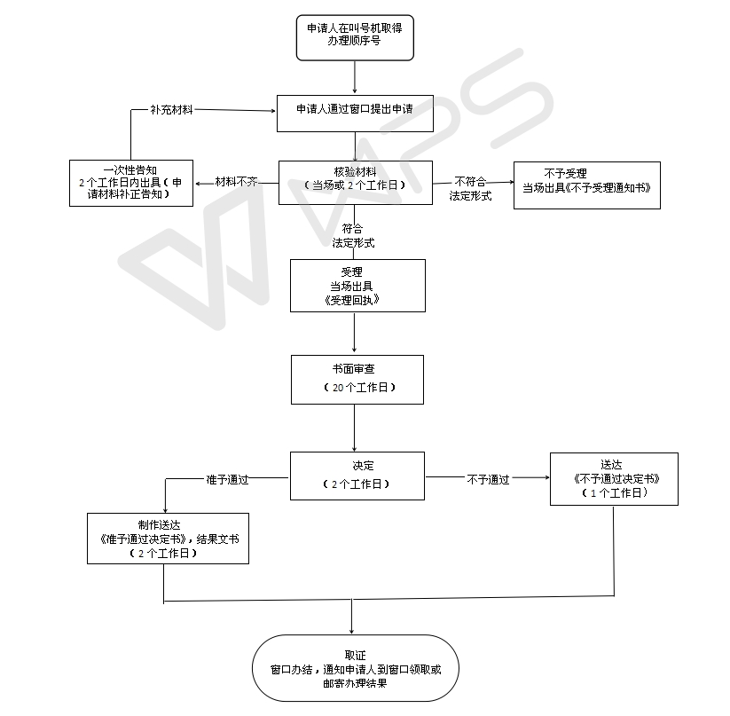
图1 市级文物保护单位文物保护工程许可窗口办理流程
图2 市级文物保护单位文物保护工程许可网上办理流程

广东省行政许可事项标准 (事项编码:00720836501008440003441400)
市属及以下报纸变更开版审批办事指南
梅州市文化广电新闻出版局 2018-08-20发布 2018-08-20实施
一、受理范围
1.报纸出版单位。
2.符合以下全部条件的单位可申请：
1、经批准设立的报纸出版单位；
2、依照《出版管理条例》第十二条、第十七条和《报纸出版管理规定》第九条、十条、十一条、十二条、十三条、十七条规定申请办理。

二、设立依据
1. 报纸出版管理规定 第十八条。
2. 出版管理条例 第十七条。
3. 《广东省人民政府2012年行政审批制度改革事项目录(第一批)》 全文。
三、实施机关
本行政许可办理机关为梅州市文化广电新闻出版局，分为一级，分别为地市级。
1.权责划分(市)：
梅州市
四、许可条件
1.数量限制
根据《报纸出版管理规定》第八条：“创办报纸、设立报纸出版单位，应当具备下列条件：……除前款所列条件外，还须符合国家对报纸及报纸出版单位总量、结构、布局的规划”。具体数量限制由国家新闻出版广电总局控制，省局不掌握。
2.业务情形1 : 报纸变更名称
予以批准的条件： 符合《出版管理条例》第十七条规定
1)经主办单位及其主管机关审查同意
2)拟变更名称不与已有报纸重复
3)材料齐全且不违反《出版管理条例》、《报纸出版管理规定》的规定
不予批准的情形： 符合《出版管理条例》第十七条规定
1)未经主办单位及其主管机关审查同意
2)拟变更名称与已有报纸重复的
3)提供材料信息不真实、或不准确、或不完整叵不符合《出版管理条例》、《报纸出版管理规定》有关要求的
3.业务情形2 : 报纸变更主办单位
予以批准的条件： 符合《出版管理条例》第十七条规定
1)经原主办单位及其主管机关审查同意
2)经拟任主办单位及其主管机关审查同意
3)拟任主要主办单位与报纸主管机关为直接隶属关系
4)材料齐全且不违反《出版管理条例》、《报纸出版管理规定》的规定
不予批准的情形：不符合《出版管理条例》第十七条规定
1)提供材料信息不真实、或不准确、或不完整叵不符合《出版管理条例》、《报纸出版管理规定》有关要求的
2)未经原主办单位及其主管机关审查同意
3)未经拟任主办单位及其主管机关审查同意
4)拟任主要主办单位与报纸主管机关不是直接隶属关系
4.业务情形3 : 报纸变更主管单位
予以批准的条件： 符合《出版管理条例》第十七条规定
1)经原主办单位及其主管机关审查同意
2)经拟任主办单位及其主管机关审查同意
3)拟任主要主办单位与报纸主管机关为直接隶属关系
4)材料齐全且不违反《出版管理条例》、《报纸出版管理规定》的规定
不予批准的情形：不符合《出版管理条例》第十七条规定
1)拟任主要主办单位与报纸主管机关不是直接隶属关系
2)提供材料信息不真实、或不准确、或不完整叵不符合《出版管理条例》、《报纸出版管理规定》有关要求的
3)未经原主办单位及其主管机关审查同意
4)未经原主办单位及其主管机关审查同意
5.业务情形4 : 报纸变更业务范围审核
予以批准的条件： 符合《出版管理条例》第十七条规定
1)经主办单位及其主管机关审查同意
2)材料齐全且不违反《出版管理条例》、《报纸出版管理规定》的规定
不予批准的情形：不符合《出版管理条例》第十七条规定
1)提供材料信息不真实、或不准确、或不完整叵不符合《出版管理条例》、《报纸出版管理规定》有关要求的
2)未经主办单位及其主管机关审查同意
五、申请材料
申请书格式以市新闻出版广电局网站公布的电子文本为准。
申请材料的形式分为纸质材料和电子材料，其加盖的公章须与申请人名称完全一致。纸质申请材料采用A4纸，
表1：报纸出版单位变更名称的申请材料目录
材料名称 | 要求 | 原件  份数（份/套） | 复印件  份数（份/套） | 纸质/电子版
主要主办单位报所在地省级出版行政主管部门的请示文件 | 主送单位为所在地省级出版行政主管部门，正文应载明主管、主办、出版单位名称以及拟申请事项内容，加盖单位公章； | 2 | 0 | 纸质
主管单位同意文件 | 1、针对主办单位提出的申请事项内容作出明确的同意意见，内容须一致；  2、正文应载明主管、主办及出版单位名称以及拟申请事项内容，加盖单位公章；  3、申请报纸、期刊（含连续型电子出版物）创办或更名，应同时提供1-2个备用名称；  4、备用名称中不应冠以“中国、中华、全国、国家、国际”等字样 | 2 | 0 | 纸质
其他主办单位同意文件（多家主办单位须提供） | 1、针对主要主办单位提出的申请事项内容作出明确的同意意见，内容须一致；2、正文应载明主管、主办及出版单位名称以及拟申请事项内容，加盖单位公章 | 2 | 0 | 纸质
《报纸变更申请表》 | 字迹清楚，内容完整，加盖主要主办单位公章 | 2 | 0 | 纸质
连续两期最近出版的样报 | 1、截至提交申请材料前的连续两期最近出版的样报；  2、涉及休刊，应由所在地出版行政主管部门出具休刊证明文件并提供休刊之前出版的最近两期样报 | 2 | 0 | 纸质
《报纸出版许可证》复印件 | 加盖出版单位公章 | 0 | 2 | 纸质
法定代表人或主要负责人的出版专业职业资格证书复印件（中级以上；刊名随主要主办单位名称变更时，可不提供） | 出版单位的法定代表人或主要负责人应为该单位在职人员，不得为离退休人员或兼职；  出版专业职业资格证书包括以下几种类型：  1、通过全国出版专业职业资格考试后获得的证书；  2、经人力资源和社会保障部认可或同意的有人事权规定资格的单位评定的出版专业职称证书；  3、在国家新闻出版广电总局注册登记过的责任编辑注册证书。  出版专业岗位培训证书及其他行业职称不被认定为出版专业职业资格 | 0 | 2 | 纸质
编辑出版人员的出版专业职业资格证书复印件（至少3人，其中2人中级以上；刊名随主要主办单位名称变更时，可不提供） | 出版专业职业资格证书包括以下几种类型：  1、通过全国出版专业职业资格考试后获得的证书；  2、经人力资源和社会保障部认可或同意的有人事权规定资格的单位评定的出版专业职称证书；  3、在国家新闻出版广电总局注册登记过的责任编辑注册证书。  出版专业岗位培训证书及其他行业职称不被认定为出版专业职业资格 | 0 | 2 | 纸质
表2：报纸出版单位变更业务范围的申请材料目录
材料名称 | 要求 | 原件  份数（份/套） | 复印件  份数（份/套） | 纸质/电子版
主要主办单位报所在地省级出版行政主管部门的请示文件 | 主送单位为所在地省级出版行政主管部门，正文应明确具体变更内容，加盖单位公章 | 2 | 0 | 纸质
主管单位同意文件 | 1、针对主办单位提出的申请事项内容作出明确的同意意见，内容须一致；  2、正文应明确具体变更内容，可加盖业务主管部门公章 | 2 | 0 | 纸质
其他主办单位同意文件（多家主办单位须提供） | 1、针对主要主办单位提出的申请事项内容作出明确的同意意见，内容须一致；2、正文应载明主管、主办及出版单位名称以及拟申请事项内容，加盖单位公章 | 2 | 0 | 纸质
连续两期最近出版的样报 | 1、截至提交申请材料前的连续两期最近出版的样报；2、涉及休刊，应由所在地出版行政主管部门出具休刊证明文件并提供休刊之前出版的最近两期样报 | 2 | 0 | 纸质
《报纸变更申请表》 | 字迹清楚，内容完整，加盖主要主办单位公章 | 2 | 0 | 纸质
《报纸出版许可证》复印件 | 加盖出版单位公章 | 0 | 2 | 纸质
出版单位法定代表人或主要负责人的出版专业职业资格证书复印件（中级以上） | 出版专业职业资格证书包括以下几种类型：  1、通过全国出版专业职业资格考试后获得的证书；2、经人力资源和社会保障部认可或同意的有人事权规定资格的单位评定的出版专业职称证书；3、在国家新闻出版广电总局注册登记过的责任编辑注册证书。以上材料复印件须加盖主办单位公章。 | 0 | 2 | 纸质
编辑出版人员的出版专业职业资格证书复印件（至少3人，其中2人中级以上；刊名随主要主办单位名称变更时，可不提供） | 出版专业职业资格证书包括以下几种类型：  1、通过全国出版专业职业资格考试后获得的证书；  2、经人力资源和社会保障部认可或同意的有人事权规定资格的单位评定的出版专业职称证书；  3、在国家新闻出版广电总局注册登记过的责任编辑注册证书。  出版专业岗位培训证书及其他行业职称不被认定为出版专业职业资格 | 0 | 2 | 纸质
六、办理时限
受理时限：2工作日。受理时限自收齐申请人提交的申请材料之日起至作出准予受理决定的实现之日止，2个工作日。自收到申请人提交的申请材料之日起，至作出准予受理决定的实现，不包括补正材料的时限
法定办理时限：40工作日。材料齐全的，自受理之日起40个工作日内作出行政许可决定。
承诺办理时限:18工作日。材料齐全的，自受理之日起18个工作日内作出行政许可决定(不包含国家级办理时限)。
七、许可收费
不收费
八、许可流程
窗口办理流程：
1.申请。申请人向市行政服务中心服务窗口提出申请，提交申请材料。
2.受理。接件受理人员核验申请材料，当场作出受理决定。申请人符合申请资格，并材料齐全、格式规范、符合法定形式的，予以受理，出具《受理回执》；申请人不符合申请资格或材料不齐全、不符合法定形式的，接件受理人员不予受理，出具《不予受理通知书》。 申请人材料不符合要求但可以当场更正的，退回当场更正后予以受理。
3.审查。受理后，审查人员对材料进行审查作出审查决定。符合审批条件的，出具审批批复；不予通过的，出具《不予许可决定书》。审查过程，发现材料需补正的2个工作日内向申请人提出补正要求，出具《申请材料补正告知书》，申请人按要求补正后重新受理审查。
4.领取结果。申请人按约定的方式到市行政服务中心服务窗口领取审批批复或《不予许可决定书》。

本行政许可的窗口办理流程见图1
网上办理流程：
1.申请。申请人登录梅州市网上办事大厅（网址：http://wsbs.meizhou.gov.cn/portal/index.action）提出申请，上传电子材料。
1.申请：通过网站，递交相关电子文档资料，进行网上申请。
2.受理。窗口人员受理电子档资料。对属于市文广新局职权范围、材料齐全符合受理条件的申请，窗口工作人员予以受理。
3.审批：按照部门内部审批流程对材料进行审批。
4.办结通知。审批完成后市文广新局窗口通知申请人办理结果，申请人凭受理回执到窗口领取审批文件。

本行政许可的网上办理流程见图2
九、窗口办理地址
窗口名称：经营许可类综合窗口
窗口地址：梅州市彬芳大道53号
窗口电话：0753-6133887
十、咨询、投诉、行政复议或行政诉讼
1.申请人可通过电话、网上、窗口等方式进行咨询和许可进程查询。咨询和查询的相关信息见网址：http://wsbs.meizhou.gov.cn/portal/website/index.action，可电话查询（0753-6133887）或窗口查询。
2.申请人可通过电话、网上、窗口等方式进行投诉。相关信息见网址：http://12345.meizhou.gov.cn/formAction.action（12345投诉网址），可电话投诉（0753-12345）或窗口投诉。
3.申请人对本行政许可事项的办理结果有异议的，可依法申请行政复议或提起行政诉讼。行政复议：部门名称：梅州市人民政府行政复议委员会；地址：梅州市梅江区江南新中路市政府综合大楼715、711室；电话：0753-2249312、2598329；网址：http://fzj.meizhou.gov.cn/xzfy/index.htm。
行政诉讼：部门名称：广东省兴宁市人民法院立案庭；地址:广东省梅州市兴宁市人民大道中590号；电话：0753-3236556；网址：http://xnfy.xingning.gov.cn。
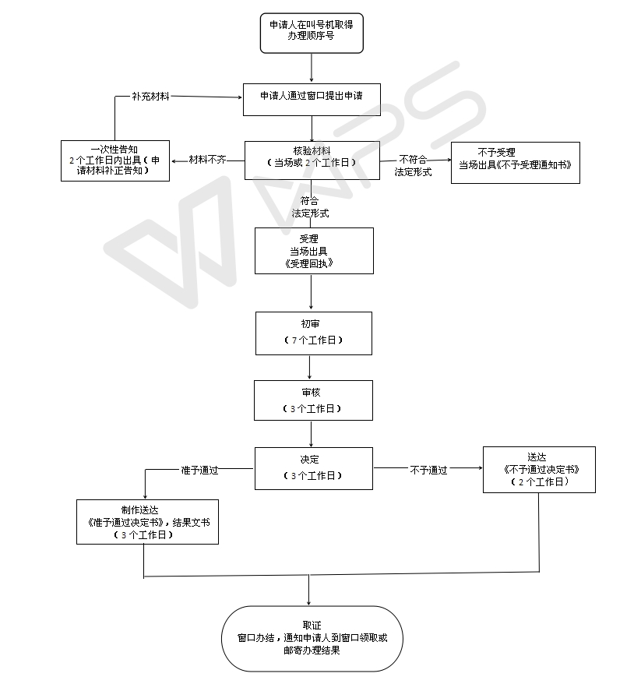
图1 市属及以下报纸变更开版审批窗口办理流程
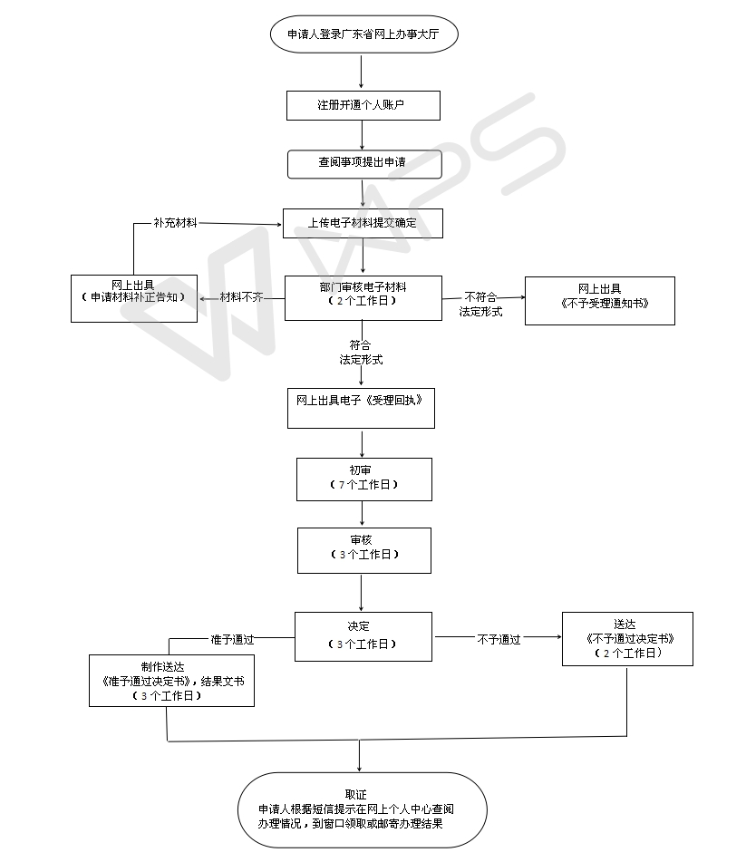
图2 市属及以下报纸变更开版审批网上办理流程

广东省行政许可事项标准 (事项编码:00720836501008480003441400)
市属及以下期刊、报纸变更刊期审批办事指南
梅州市文化广电新闻出版局 2018-05-22发布 2018-05-22实施
一、受理范围
1.报纸、期刊出版单位。
2.符合以下全部条件的单位可申请：
1、经批准设立的期刊出版单位；
2、依照《出版管理条例》第十二条、第十七条规定申请办理。
二、设立依据
1. 报纸出版管理规定 第十七条。
2. 出版管理条例 第十七条。
3. 《广东省人民政府2012年行政审批制度改革事项目录(第一批)》 全文。
4. 期刊出版管理规定 第十八条。
三、实施机关
本行政许可办理机关为梅州市文化广电新闻出版局，分为一级，分别为地市级。
1.权责划分(市)：
梅州市
四、许可条件
1.数量限制
有数量限制，依据是《报纸出版管理规定》第八条：“创办报纸、设立报纸出版单位，应当具备下列条件：……除前款所列条件外，还须符合国家对报纸及报纸出版单位总量、结构、布局的规划”。
2.业务情形1 : 期刊变更名称
予以批准的条件： 符合《出版管理条例》第十七条规定
1)经主办单位及其主管机关审查同意
2)材料齐全且不违反《出版管理条例》、《期刊出版管理规定》等法律法规的规定
不予批准的情形：不符合《出版管理条例》第十七条规定
1)未经主办单位及其主管机关审查同意
2)材料不齐全或违反《出版管理条例》、《期刊出版管理规定》等法律法规的规定
3.业务情形2 : 期刊变更业务范围
予以批准的条件： 符合《出版管理条例》第十七条规定
1)经主办单位及其主管机关审查同意
2)材料齐全且不违反《出版管理条例》、《期刊出版管理规定》等法律法规的规定
不予批准的情形：不符合《出版管理条例》第十七条规定
1)材料不齐全或违反《出版管理条例》、《期刊出版管理规定》等法律法规的规定
2)未经主办单位及其主管机关审查同意
五、申请材料
申请材料的形式分为纸质材料和电子材料，其加盖的公章须与申请人名称完全一致。纸质申请材料采用A4纸，

表1：期刊变更名称的申请材料目录
材料名称 | 要求 | 原件  份数（份/套） | 复印件  份数（份/套） | 纸质/电子版
期刊变更申请表 | 字迹清楚，内容完整，加盖主办单位公章。 | 2 | 0 | 纸质
主管单位同意文件； | 1、针对主办单位提出的申请事项内容作出明确的同意意见，内容须一致；  2、正文应载明主管、主办及出版单位名称以及拟申请事项内容，加盖主管单位公章；  3、申请期刊更名，应同时提供1-2个备用名称。 | 2 | 0 | 纸质
拟变更期刊的《期刊出版许可证》复印件 | 加盖出版单位公章。 | 0 | 2 | 纸质
拟任出版单位的出版许可证复印件 | 加盖拟任出版单位公章。 | 0 | 2 | 纸质
表2：期刊变更业务范围的申请材料目录
材料名称 | 要求 | 原件  份数（份/套） | 复印件  份数（份/套） | 纸质/电子版
期刊变更申请表 | 字迹清楚，内容完整，加盖主办单位公章 | 2 | 0 | 纸质
主管单位同意文件； | 1、针对主办单位提出的申请事项内容作出明确的同意意见，内容须一致；  2、正文应明确具体变更内容，加盖业务主管部门公章 | 2 | 0 | 纸质
其他主办单位同意文件（多家主办单位须提供） | 加盖主办单位公章 | 2 | 0 | 纸质
六、办理时限
受理时限：2工作日。受理时限自收齐申请人提交的申请材料之日起至作出准予受理决定的实现之日止，2个工作日。
法定办理时限：40工作日。材料齐全的，自受理之日起40个工作日内作出行政许可决定。
承诺办理时限:10工作日。材料齐全的，自受理之日起10个工作日内作出行政许可决定(不包含国家级办理时限)。
七、许可收费
不收费
八、许可流程
窗口办理流程：
1.申请。申请人向市行政服务中心服务窗口提出申请，提交申请材料。
2.受理。接件受理人员核验申请材料，当场作出受理决定。申请人符合申请资格，并材料齐全、格式规范、符合法定形式的，予以受理，出具《受理回执》；申请人不符合申请资格或材料不齐全、不符合法定形式的，接件受理人员不予受理，出具《不予受理通知书》。 申请人材料不符合要求但可以当场更正的，退回当场更正后予以受理。
3.审查。受理后，审查人员对材料进行审查作出审查决定。符合审批条件的，出具审批批复；不予通过的，出具《不予许可决定书》。审查过程，发现材料需补正的2个工作日内向申请人提出补正要求，出具《申请材料补正告知书》，申请人按要求补正后重新受理审查。
4.领取结果。申请人按约定的方式到市行政服务中心服务窗口领取审批批复或《不予许可决定书》。

本行政许可的窗口办理流程见图1
网上办理流程：
1.申请。申请人登录梅州市网上办事大厅（网址：http://wsbs.meizhou.gov.cn/portal/index.action）提出申请，上传电子材料。
1.申请：通过网站，递交相关电子文档资料，进行网上申请。
2.受理。窗口人员受理电子档资料。对属于市文广新局职权范围、材料齐全符合受理条件的申请，窗口工作人员予以受理。
3.审批：按照部门内部审批流程对材料进行审批。
4.办结通知。审批完成后市文广新局窗口通知申请人办理结果，申请人凭受理回执到窗口领取审批文件。

本行政许可的网上办理流程见图2
九、窗口办理地址
窗口名称：经营许可类综合窗口
窗口地址：梅州市彬芳大道53号
窗口电话：0753-6133887
十、咨询、投诉、行政复议或行政诉讼
1.申请人可通过电话、网上、窗口等方式进行咨询和许可进程查询。咨询和查询的相关信息见网址：http://wsbs.meizhou.gov.cn/portal/website/index.action，可电话查询（0753-6133887）或窗口查询。
2.申请人可通过电话、网上、窗口等方式进行投诉。相关信息见网址：http://12345.meizhou.gov.cn/formAction.action（12345投诉网址），可电话投诉（0753-12345）或窗口投诉。
3.申请人对本行政许可事项的办理结果有异议的，可依法申请行政复议或提起行政诉讼。行政复议：部门名称：梅州市人民政府行政复议委员会；地址：梅州市梅江区江南新中路市政府综合大楼715、711室；电话：0753-2249312、2598329；网址：http://fzj.meizhou.gov.cn/xzfy/index.htm。
行政诉讼：部门名称：广东省兴宁市人民法院立案庭；地址:广东省梅州市兴宁市人民大道中590号；电话：0753-3236556；网址：http://xnfy.xingning.gov.cn。
图1 市属及以下期刊、报纸变更刊期审批窗口办理流程
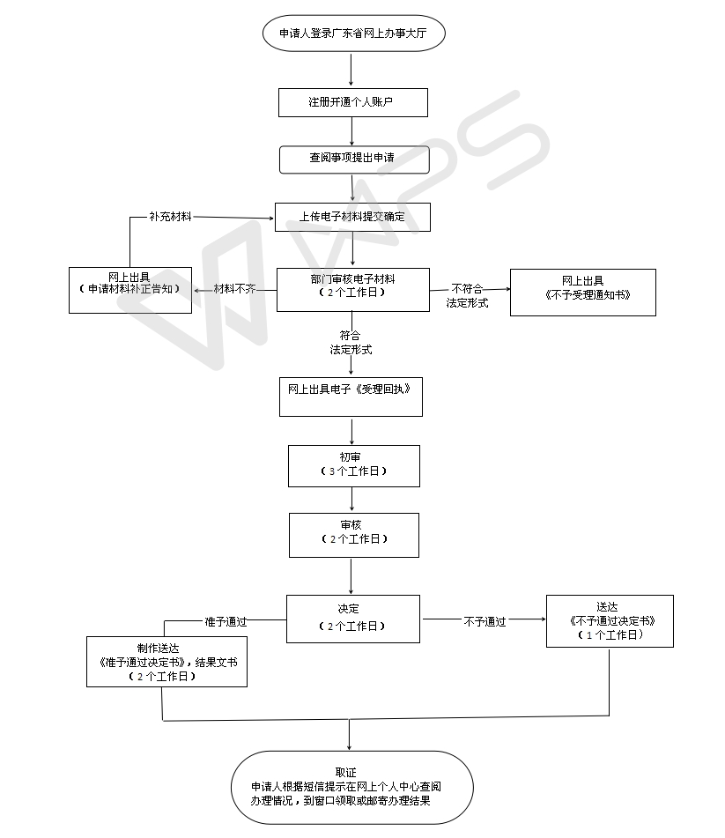
图2 市属及以下期刊、报纸变更刊期审批网上办理流程

广东省行政许可事项标准 (事项编码:00720836501008180003441400)
音像制作单位的设立、变更审批办事指南
梅州市文化广电新闻出版局 2018-05-22发布 2018-05-22实施
一、受理范围
1.企业、个人。
2.符合下列全部条件，可提出申请：
1)有确定的范围；
2)有符合《音像制品管理条例》规定的章程；
3)有适应业务范围需要的组织机构和符合规定资格条件的音像制作专业人员；
4)有必须的资金、设备和固定的制作场所；
5)审批设立音像制作单位，还应当兼顾音像制作单位总量、结构、布局

二、设立依据
1. 《广东省人民政府第四轮行政审批事项调整目录》 全文条款。
2. 音像制品管理条例 第十七条。
三、实施机关
本行政许可办理机关为梅州市文化广电新闻出版局，分为一级，分别为地市级。
1.权责划分(市)：
省级直接下放权限给市级。市级受理、审批、办结。
四、许可条件
1.满足下列全部条件的，予以审批
1)有确定的范围；
2)有符合《音像制品管理条例》规定的章程；
3)有适应业务范围需要的组织机构和符合规定资格条件的音像制作专业人员；
4)有必须的资金、设备和固定的制作场所；
5)审批设立音像制作单位，还应当兼顾音像制作单位总量、结构、布局。
五、申请材料
纸质申请材料采用A4纸，手写材料应当字迹工整、清晰，复印件申请人均应签名、复印清晰、大小与原件相符。
表1：音像制作单位的设立审批申请材料目录的申请材料目录
材料名称 | 要求 | 原件  份数（份/套） | 复印件  份数（份/套） | 纸质/电子版
《音像制作单位审核登记表》 | 所有提交的材料均需申请人签章。 | 1 | 0 | 纸质
符合《音像制品管理条例》第十七条规定要求的申请书 | 所有提交的材料均需申请人签章。 | 1 | 1 | 纸质
金来源、数额及其信用证明 | 复印件需核对原件，所有提交的材料均需申请人签章 | 0 | 1 | 纸质
主要负责人或者法定代表人的姓名、住址、资格证明文件 | 复印件需核对原件，所有提交的材料均需申请人签章 | 0 | 1 | 纸质
工作场所使用证明 | 复印件需核对原件，所有提交的材料均需申请人签章 | 0 | 1 | 纸质
表2：音像制作单位的变更审批申请材料目录的申请材料目录
材料名称 | 要求 | 原件  份数（份/套） | 复印件  份数（份/套） | 纸质/电子版
《梅州市音像制作单位申请变更登记表》 | 所有提交的材料均需申请人签章。 | 1 | 0 | 纸质
符合《音像制品管理条例》第十七条规定要求的申请书 | 所有提交的材料均需申请人签章。 | 1 | 0 | 纸质
资金来源、数额及其信用证明 | 复印件需核对原件，所有提交的材料均需申请人签章。 | 0 | 1 | 纸质
主要负责人或者法定代表人的姓名、住址、资格证明文件 | 复印件需核对原件，所有提交的材料均需申请人签章。 | 0 | 1 | 纸质
工作场所使用证明 | 复印件需核对原件，所有提交的材料均需申请人签章。 | 0 | 1 | 纸质
六、办理时限
受理时限：2工作日。自接到申请之日起2个工作日内作出受理或不予受理决定。
法定办理时限：80工作日。根据《中华人民共和国行政许可法》第42条规定：80个工作日。
承诺办理时限:18工作日。自受理之日起18个工作日内办结。
七、许可收费
不收费
八、许可流程
窗口办理流程：
1.申请。申请人向市行政服务中心服务窗口提出申请，提交申请材料。
2.受理。接件受理人员核验申请材料，当场作出受理决定。申请人符合申请资格，并材料齐全、格式规范、符合法定形式的，予以受理，出具《受理回执》；申请人不符合申请资格或材料不齐全、不符合法定形式的，接件受理人员不予受理，出具《不予受理通知书》。 申请人材料不符合要求但可以当场更正的，退回当场更正后予以受理。
3.审查。受理后，审查人员对材料进行审查作出审查决定。符合审批条件的，出具《音像制品制作许可证》；不予通过的，出具《不予许可决定书》。审查过程，发现材料需补正的2个工作日内向申请人提出补正要求，出具《申请材料补正告知书》，申请人按要求补正后重新受理审查。
4.领取结果。申请人按约定的方式到市行政服务中心服务窗口领取《音像制品制作许可证》或《不予许可决定书》。

本行政许可的窗口办理流程见图1
网上办理流程：
1.申请。申请人登录梅州市网上办事大厅（网址：http://wsbs.meizhou.gov.cn/portal/website/index.action）提出申请，上传电子材料。
1.申请：通过网站，递交相关电子文档资料，进行网上申请。
2.受理。窗口人员受理电子档资料。对属于市文广新局职权范围、材料齐全符合受理条件的申请，窗口工作人员予以受理。
3.审批：按照部门内部审批流程对材料进行审批。
4.办结通知。审批完成后市文广新局窗口通知申请人办理结果，申请人凭受理回执到窗口领取审批文件。

本行政许可的网上办理流程见图2
九、窗口办理地址
窗口名称：经营许可类综合窗口
窗口地址：梅州市彬芳大道53号
窗口电话：0753-6133887
十、咨询、投诉、行政复议或行政诉讼
1.申请人可通过电话、网上、窗口等方式进行咨询和许可进程查询。咨询和查询的相关信息见网址：http://wsbs.meizhou.gov.cn/portal/website/index.action，可电话查询（0753-6133887）或窗口查询。
2.申请人可通过电话、网上、窗口等方式进行投诉。相关信息见网址：http://12345.meizhou.gov.cn/formAction.action（12345投诉网址），可电话投诉（0753-12345）或窗口投诉。
3.申请人对本行政许可事项的办理结果有异议的，可依法申请行政复议或提起行政诉讼。行政复议：部门名称：梅州市人民政府行政复议委员会；地址：梅州市梅江区江南新中路市政府综合大楼715、711室；电话：0753-2249312、2598329；网址：http://fzj.meizhou.gov.cn/xzfy/index.htm。
行政诉讼：部门名称：广东省兴宁市人民法院立案庭；地址:广东省梅州市兴宁市人民大道中590号；电话：0753-3236556；网址：http://xnfy.xingning.gov.cn。
图1 音像制作单位的设立、变更审批窗口办理流程
图2 音像制作单位的设立、变更审批网上办理流程

广东省行政许可事项标准 (事项编码:00720836501008410003441400)
有线广播电视传输覆盖网工程建设及验收审核办事指南
梅州市文化广电新闻出版局 2018-05-22发布 2018-05-22实施
一、受理范围
1.事业单位、企业。
2.规划在梅州市范围内建设有线广播电视传输覆盖网工程的符合办理条件的企业或单位。
二、设立依据
1. 广播电视管理条例 第十七条、第二十二条。
2. 《广东省人民政府2012年行政审批制度改革事项目录(第一批)》 全文。
三、实施机关
本行政许可办理机关为梅州市文化广电新闻出版局，分为一级，分别为地市级。
1.权责划分(市)：
梅州市
四、许可条件
五、申请材料
纸质申请材料采用A4纸，手写材料应当字迹工整、清晰，复印件申请人均应签名、复印清晰、大小与原件相符。
材料名称 | 要求 | 原件  份数（份/套） | 复印件  份数（份/套） | 纸质/电子版
申请书 | 所有提交的材料均需申请人签章。 | 1 | 0 | 纸质/电子化
开办单位具有独立法人地位及相关证明文件 | 所有提交的材料均需申请人签章。 | 1 | 0 | 纸质/电子化
有线广播电视传输覆盖网工程建设方案和规章制度 | 所有提交的材料均需申请人签章。 | 1 | 0 | 纸质/电子化
具有保障安全传送广播电视节目信号所要求的资金、相应场地、必要数量的专业技术人员证明文件。 | 所有提交的材料均需申请人签章。 | 1 | 0 | 纸质/电子化
六、办理时限
受理时限：2工作日。自收到申请人提交（或补正）齐全的申请材料之日起至正式受理止共2个工作日
法定办理时限：20工作日。自受理之日起20个工作日做出行政许可决定.
承诺办理时限:15工作日。自受理之日起15个工作日做出行政许可决定.
七、许可收费
不收费
八、许可流程
窗口办理流程：
1.申请。申请人向市行政服务中心服务窗口提出申请，提交申请材料。
2.受理。接件受理人员核验申请材料，当场作出受理决定。申请人符合申请资格，并材料齐全、格式规范、符合法定形式的，予以受理，出具《受理回执》；申请人不符合申请资格或材料不齐全、不符合法定形式的，接件受理人员不予受理，出具《不予受理通知书》。 申请人材料不符合要求但可以当场更正的，退回当场更正后予以受理。
3.审查。受理后，审查人员对材料进行审查，在2个工作日内作出审查决定。
4.领取结果。申请人按约定的方式到市行政服务中心服务窗口领取.

本行政许可的窗口办理流程见图1
网上办理流程：
1.申请。申请人登录梅州市网上办事大厅（网址：http://wsbs.meizhou.gov.cn/portal/website/index.action）提出申请，上传电子材料。
1.申请：通过网站，递交相关电子文档资料，进行网上申请。
2.受理。窗口人员受理电子档资料。对属于市文广新局职权范围、材料齐全符合受理条件的申请，窗口工作人员予以受理。
3.审批：按照部门内部审批流程对材料进行审批。
4.办结通知。审批完成后市文广新局窗口通知申请人办理结果，申请人凭受理回执到窗口领取审批文件。

本行政许可的网上办理流程见图2
九、窗口办理地址
窗口名称：经营许可类综合窗口
窗口地址：梅州市彬芳大道53号
窗口电话：0753-6133887
十、咨询、投诉、行政复议或行政诉讼
1.申请人可通过电话、网上、窗口等方式进行咨询和许可进程查询。咨询和查询的相关信息见网址：http://wsbs.meizhou.gov.cn/portal/website/index.action，可电话查询（0753-6133887）或窗口查询。
2.申请人可通过电话、网上、窗口等方式进行投诉。相关信息见网址：http://12345.meizhou.gov.cn/formAction.action（12345投诉网址），可电话投诉（0753-12345）或窗口投诉。
3.申请人对本行政许可事项的办理结果有异议的，可依法申请行政复议或提起行政诉讼。行政复议：部门名称：梅州市人民政府行政复议委员会；地址：梅州市梅江区江南新中路市政府综合大楼715、711室；电话：0753-2249312、2598329；网址：http://fzj.meizhou.gov.cn/xzfy/index.htm。
行政诉讼：部门名称：广东省兴宁市人民法院立案庭；地址:广东省梅州市兴宁市人民大道中590号；电话：0753-3236556；网址：http://xnfy.xingning.gov.cn。
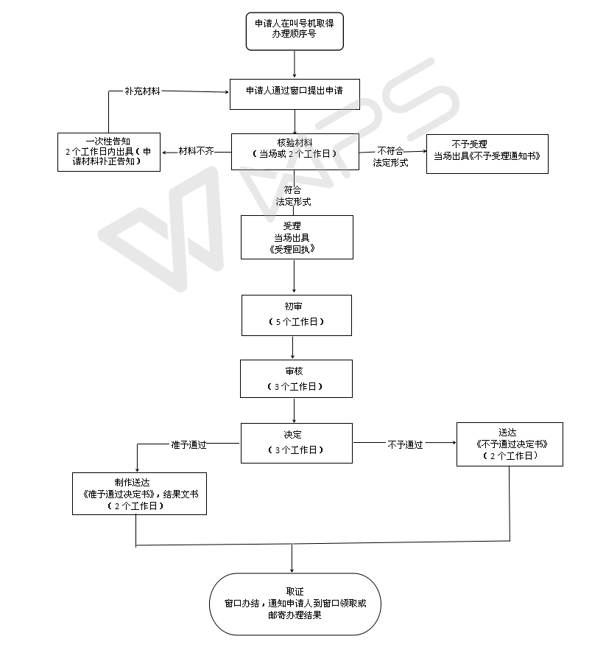
图1 有线广播电视传输覆盖网工程建设及验收审核窗口办理流程
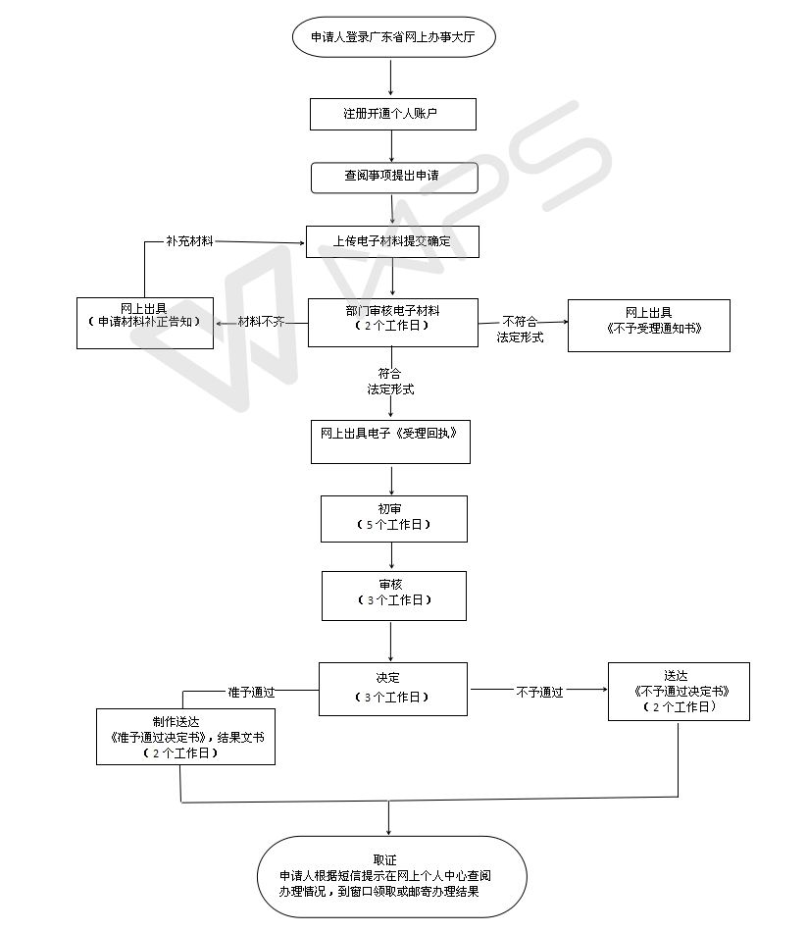
图2 有线广播电视传输覆盖网工程建设及验收审核网上办理流程

广东省行政许可事项标准 (事项编码:00720836501006350003441400)
在市级文物保护单位建设控制地带内的建设工程设计方案审批办事指南
梅州市文化广电新闻出版局 2018-05-22发布 2018-05-22实施
一、受理范围
1.机关、事业单位、企业、个人。
2.符合下列全部条件，可提出申请：
1）必须保证文物保护单位的安全；
2）在文物保护单位建设控制地带内，不得建设污染文物保护单位及其环境的设施，不得进行可能影响文物保护单位安全及其环境的活动。

二、设立依据
1. 《中华人民共和国文物保护法》 第十七条、第十九条、第十八条。
三、实施机关
本行政许可办理机关为梅州市文化广电新闻出版局，分为二级，分别为省级、地市级。
1.权责划分(省)：
省级以上（含省级）文物保护单位建设控制地带的建设工程设计方案审批（初审）
2.权责划分(市)：
市级及以上文物保护单位建设控制地带内的工程审批服务前移区级受理/初审。
四、许可条件
1.业务情形1 : 省级以上（含省级）文物保护单位建设控制地带的建设工程设计方案审批（初审）
予以批准的条件： 满足下列全部条件的，予以审批
1)建设工程未对文物保护单位及其环境造成污染；
2)未破坏文物保护单位的历史风貌；
3)未影响文物保护单位安全。
2.业务情形2 : 市级以下（含市级）文物保护单位建设控制地带的建设工程设计方案审批
予以批准的条件： 满足下列全部条件的，予以审批
1)建设工程未对文物保护单位及其环境造成污染
2)未破坏文物保护单位的历史风貌
3)未影响文物保护单位安全
五、申请材料
纸质申请材料采用A4纸，手写材料应当字迹工整、清晰，复印件申请人均应签名、复印清晰、大小与原件相符。
表1：省级以上（含省级）文物保护单位建设控制地带的建设工程设计方案审批（初审）的申请材料目录
材料名称 | 要求 | 原件  份数（份/套） | 复印件  份数（份/套） | 纸质/电子版
文物主管部门申请公文 | 无 | 1 | 0 | 纸质/电子化
办理审核“在省级文物保护单位建设控制地带内的建设工程设计方案”申请表 | 无 | 3 | 0 | 纸质/电子化
护单位建设控制地带内的建设工程设计情况说明书 | 加盖单位公章或申请人签名 | 2 | 0 | 纸质/电子化
工程设计方案文本 | 一、设计方案应具备以下内容： 1.加盖编制单位公章或专用报审章，注明总负责人、校对人员和审核人员等； 1.文物影响评估报告（包括对文物周边景观影响和文物本体安全影响，必要时提供报建工程效果图、视线分析图及施工图等。若新建工程对古建筑产生振动影响，如道路、桥梁、地铁、铁路等，需提供工业振动对古建筑影响的评估内容）； 2.1：500或1：1000地形图，图上标明文物保护单位保护范围、建设控制地带，以及报建工程与文物保护单位的位置； 3.报建工程平、立剖面图； 4.土地使用证及用地红线图（复印件并加盖申请单位公章）； 5.若是修改后的方案，应提供修改内容列表加盖申请单位公章（申请人签字）及编制单位公章； 6.若该文物保护单位已编制并公布了相关规划，应附上规划文件； 二、电子版为PDF格式及光盘（一式两份）。 | 5 | 0 | 纸质/电子化
文物安全承诺书 | 应当由申请单位的法人签字及加盖公章或申请人签字。 | 2 | 0 | 纸质/电子化
表2：市级以下（含市级）文物保护单位建设控制地带的建设工程设计方案审批的申请材料目录
材料名称 | 要求 | 原件  份数（份/套） | 复印件  份数（份/套） | 纸质/电子版
文物主管部门申请公文 | 无 | 1 | 0 | 纸质/电子化
工程设计方案文本 | 设计方案应具备以下内容：  1.加盖编制单位公章或专用报审章，注明总负责人、校对人员和审核人员等；  2.文物影响评估报告（包括对文物周边景观影响和文物本体安全影响，必要时提供报建工程效果图、视线分析图及施工图等。若新建工程对古建筑产生振动影响，如道路、桥梁、地铁、铁路等，需提供工业振动对古建筑影响的评估内容）；  3.1：500或1：1000地形图，图上标明文物保护单位保护范围、建设控制地带，以及报建工程与文物保护单位的位置；  4.报建工程平、立剖面图；  5.土地使用证及用地红线图（复印件并加盖申请单位公章）；  6.若是修改后的方案，应提供修改内容列表加盖申请单位公章（申请人签字）及编制单位公章；  7.若该文物保护单位已编制并公布了相关规划，应附上规划文件 。 | 4 | 0 | 纸质/电子化
六、办理时限
受理时限：2工作日。自接到申请之日起2个工作日内作出受理或不予受理决定。
法定办理时限：30工作日。30个工作日，特殊程序时间不计入法定办理时限。
承诺办理时限:22工作日。自受理之日起22个工作日内办结（其中，区级自受理之日起10个工作日内出具区级初审意见并上报市级，市级自区级上报之日起20个工作日内出具审批意见，不含特殊审查程序时限）。
七、许可收费
不收费
八、许可流程
窗口办理流程：
1.申请。申请人向各区行政服务中心服务窗口提出申请，提交申请材料。
2.受理。接收受理人员对材料进行预审，在2个工作日之内提出预审意见，作出受理决定。申请人符合申请资格，且材料齐全、格式规范、符合法定形式的，予以预受理出具电子版《预受理回执》；申请人不符合申请资格或材料不齐全、不符合法定形式的，接件受理人员不予受理，出具《不予受理通知书》。预受理后，申请人按约定方式自行或邮寄向各区行政服务中心综合服务窗口提交纸质材料，接件受理人员当场与网上电子材料审核无误后予以正式受理，出具《受理回执》。
3.审查。 受理后，审查人员对材料进行审查，在10个工作日内提出初审意见，将初审意见连同申请材料转报市文广新局作出审查决定。市文广新局组织审查，出具《特殊审查期限告知书》，组织专家评审，作出审查结论。市文广新局决定人员在所有审查环节完成后1个工作日内作出审查决定。符合审批条件的，予以通过，出具《关于同意xx级文物保护单位xx建设控制地带工程设计方案的批复》和《专家评审特殊审查期限告知书》；不予通过的，出具《不予许可决定书》。审查过程，发现材料需补正的2个工作日内向申请人提出补正要求，出具《申请材料补正告知书》，申请人按要求补正后重新受理审查。
4.领取结果。申请人按约定的方式到各区行政服务中心取证窗口自取或以邮寄的方式领取《关于同意xx级文物保护单位xx建设控制地带工程设计方案的批复》和《专家评审特殊审查期限告知书》或《不予许可决定书》。

本行政许可的窗口办理流程见图1
网上办理流程：
1.申请。申请人登录梅州市网上办事大厅（网址：http://wsbs.meizhou.gov.cn/portal/website/index.action）提出申请，上传电子材料。
2.受理。接收受理人员对材料进行预审，在2个工作日之内提出预审意见，作出受理决定。申请人符合申请资格，且材料齐全、格式规范、符合法定形式的，予以预受理出具电子版《预受理回执》；申请人不符合申请资格或材料不齐全、不符合法定形式的，接件受理人员不予受理，出具《不予受理通知书》。预受理后，申请人按约定方式自行或邮寄向各区行政服务中心综合服务窗口提交纸质材料，接件受理人员当场与网上电子材料审核无误后予以正式受理，出具《受理回执》。
3.审查。受理后，审查人员对材料进行审查，在10个工作日内提出初审意见，将初审意见连同申请材料转报市文广新局作出审查决定。市文广新局组织审查，出具《特殊审查期限告知书》，组织专家评审，作出审查结论。市文广新局决定人员在所有审查环节完成后1个工作日内作出审查决定。符合审批条件的，予以通过，出具《关于同意xx级文物保护单位xx建设控制地带工程设计方案的批复》和《专家评审特殊审查期限告知书》；不予通过的，出具《不予许可决定书》。审查过程，发现材料需补正的2个工作日内向申请人提出补正要求，出具《申请材料补正告知书》，申请人按要求补正后重新受理审查。
4.领取结果。申请人按约定的方式到各区行政服务中心取证窗口自取《关于同意xx级文物保护单位xx建设控制地带工程设计方案的批复》和《专家评审特殊审查期限告知书》，或《不予许可决定书》。

本行政许可的网上办理流程见图2
九、窗口办理地址
窗口名称：经营许可类综合窗口
窗口地址：梅州市彬芳大道53号
窗口电话：0753-6133887
十、咨询、投诉、行政复议或行政诉讼
1.申请人可通过电话、网上、窗口等方式进行咨询和许可进程查询。咨询和查询的相关信息见网址：http://wsbs.meizhou.gov.cn/portal/website/index.action，可电话查询（0753-6133887）或窗口查询。
2.申请人可通过电话、网上、窗口等方式进行投诉。相关信息见网址：http://12345.meizhou.gov.cn/formAction.action（12345投诉网址），可电话投诉（0753-12345）或窗口投诉。
3.申请人对本行政许可事项的办理结果有异议的，可依法申请行政复议或提起行政诉讼。行政复议：部门名称：梅州市人民政府行政复议委员会；地址：梅州市梅江区江南新中路市政府综合大楼715、711室；电话：0753-2249312、2598329；网址：http://fzj.meizhou.gov.cn/xzfy/index.htm。
行政诉讼：部门名称：广东省兴宁市人民法院立案庭；地址:广东省梅州市兴宁市人民大道中590号；电话：0753-3236556；网址：http://xnfy.xingning.gov.cn。
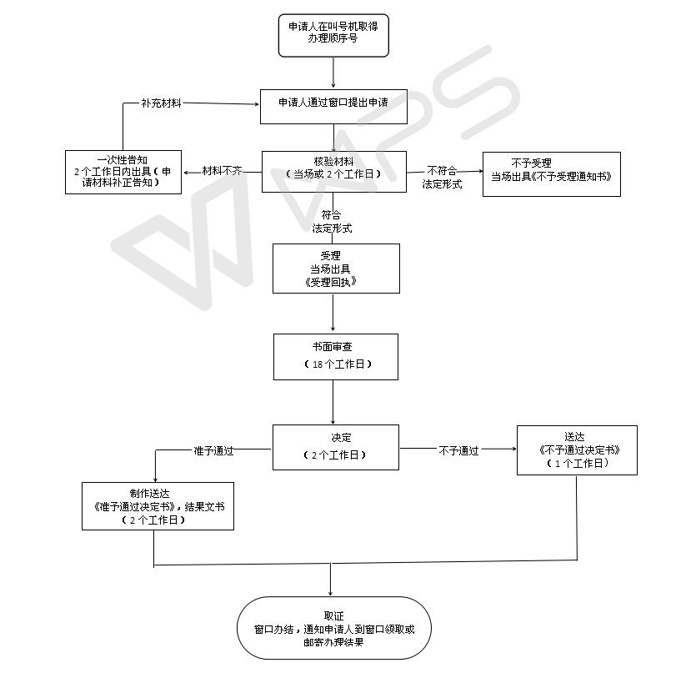
图1 在市级文物保护单位建设控制地带内的建设工程设计方案审批窗口办理流程
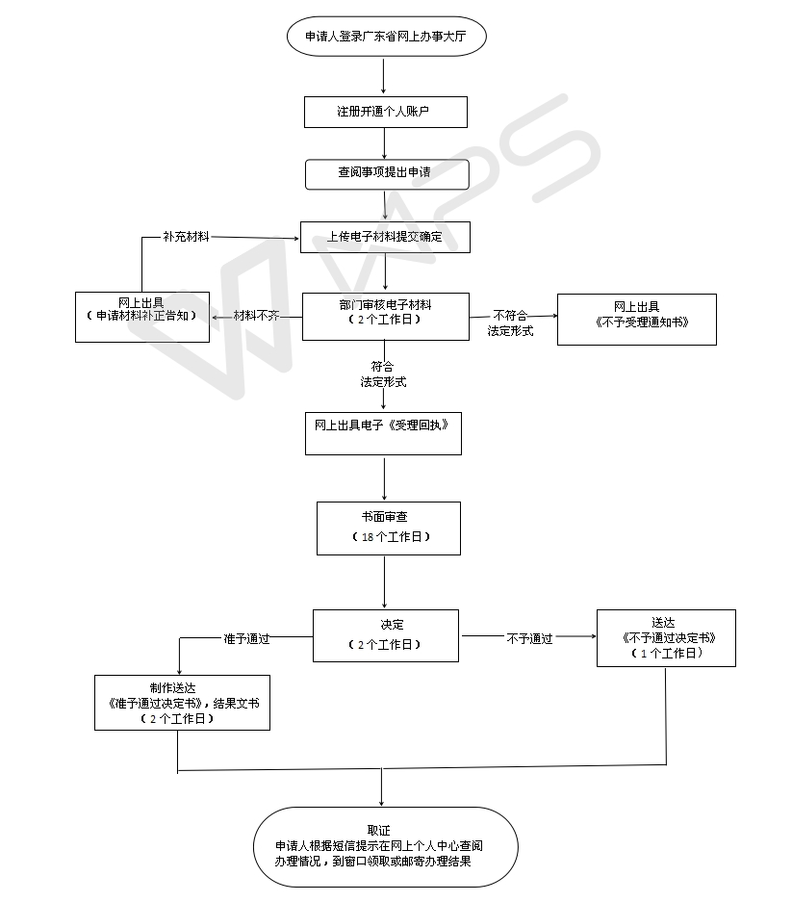
图2 在市级文物保护单位建设控制地带内的建设工程设计方案审批网上办理流程

广东省行政许可事项标准 (事项编码:00720836501008030043441400)
中外合资、合作印刷企业和外商独资包装装潢印刷企业设立、变更审批（出版物印刷企业除外）办事指南
梅州市文化广电新闻出版局 2018-08-20发布 2018-08-20实施
一、受理范围
1.机关、事业单位、企业、社会组织、个人（从事出版物和包装装潢印刷经营活动除外）。
2.符合下列全部条件，可提出申请：
符合《设立外商投资印刷企业暂行规定》（新闻出版总署、外经贸部令第16号）规定的资格条件。
第六条 设立外商投资印刷企业，应当具备下列条件：
（一）申请设立外商投资印刷企业的中、外方投资者应当是能够独立承担民事责任的法人，并具有直接或间接从事印刷经营管理的经验。
（二）外方投资者应当符合下列要求之一：
1．能够提供国际先进的印刷经营管理模式及经验；
2．能够提供国际领先水平的印刷技术和设备；
3．能够提供较为雄厚的资金。
（三）申请设立外商投资印刷企业的形式为有限责任公司。
（四）从事出版物、包装装潢印刷品印刷经营活动的外商投资印刷企业注册资本不得低于 1000万元人民币；从事其他印刷品印刷经营活动的外商投资印刷企业注册资本不得低于500万元人民币。
（五）从事出版物、其他印刷品印刷经营活动的中外合营印刷企业，合营中方投资者应当控股或占主导地位。其中，从事出版物印刷经营活动的中外合营印刷企业的董事长应当由中方担任，董事会成员中方应当多于外方。
（六）经营期限一般不超过30年。

审批设立外商投资印刷企业，除依照前款规定外，还应当符合国家有关印刷企业总量、结构和布局的规划。

二、设立依据
1. 《国务院关于第六批取消和调整行政审批项目的决定》 全文条款、全文。
2. 《印刷业经营者资格条件暂行规定》 第十一条。
3. 出版管理条例 第三十一条。
4. 《广东省人民政府2012年行政审批制度改革事项目录(第一批)》 全文。
5. 《广东省人民政府第四轮行政审批事项调整目录》 全文条款。
6. 印刷业管理条例 第八条、第九条、第十条、第十一条。
三、实施机关
本行政许可办理机关为梅州市文化广电新闻出版局，分为一级，分别为地市级。
1.权责划分(市)：
省级直接下放权限给市级。市级终审并服务前移至县（市、区）级受理/初审。
四、许可条件
1.业务情形1 : 中外合资、合作印刷企业和外商独资包装装潢印刷企业设立、变更审批 （出版物印刷企业除外）
予以批准的条件： 符合《设立外商投资印刷企业暂行规定》（新闻出版总署、外经贸部令第16号）规定的资格条件。 第六条 设立外商投资印刷企业，应当具备下列条件：
1)申请设立外商投资印刷企业的中、外方投资者应当是能够独立承担民事责任的法人，并具有直接或间接从事印刷经营管理的经验。
2)外方投资者应当符合下列要求之一： 1．能够提供国际先进的印刷经营管理模式及经验； 2．能够提供国际领先水平的印刷技术和设备； 3．能够提供较为雄厚的资金。
3)申请设立外商投资印刷企业的形式为有限责任公司。
4)从事出版物、包装装潢印刷品印刷经营活动的外商投资印刷企业注册资本不得低于 1000万元人民币；从事其他印刷品印刷经营活动的外商投资印刷企业注册资本不得低于500万元人民币。
5)从事出版物、其他印刷品印刷经营活动的中外合营印刷企业，合营中方投资者应当控股或占主导地位。其中，从事出版物印刷经营活动的中外合营印刷企业的董事长应当由中方担任，董事会成员中方应当多于外方。
6)经营期限一般不超过30年。 审批设立外商投资印刷企业，除依照前款规定外，还应当符合国家有关印刷企业总量、结构和布局的规划。
2.业务情形2 : 变更
予以批准的条件： 符合《设立外商投资印刷企业暂行规定》（新闻出版总署、外经贸部令第16号）规定的资格条件。 第六条 设立外商投资印刷企业，应当具备下列条件：
1)申请设立外商投资印刷企业的中、外方投资者应当是能够独立承担民事责任的法人，并具有直接或间接从事印刷经营管理的经验。
2)外方投资者应当符合下列要求之一： 1．能够提供国际先进的印刷经营管理模式及经验； 2．能够提供国际领先水平的印刷技术和设备； 3．能够提供较为雄厚的资金。
3)申请设立外商投资印刷企业的形式为有限责任公司
4)从事出版物、包装装潢印刷品印刷经营活动的外商投资印刷企业注册资本不得低于 1000万元人民币；从事其他印刷品印刷经营活动的外商投资印刷企业注册资本不得低于500万元人民币。
5)从事出版物、其他印刷品印刷经营活动的中外合营印刷企业，合营中方投资者应当控股或占主导地位。其中，从事出版物印刷经营活动的中外合营印刷企业的董事长应当由中方担任，董事会成员中方应当多于外方。
6)经营期限一般不超过30年。 审批设立外商投资印刷企业，除依照前款规定外，还应当符合国家有关印刷企业总量、结构和布局的规划。
五、申请材料
纸质申请材料采用A4纸，手写材料应当字迹工整、清晰，复印件申请人均应签名、复印清晰、大小与原件相符。
表1：中外合资、合作印刷企业和外商独资包装装潢印刷企业设立、变更审批 （出版物印刷企业除外）的申请材料目录
材料名称 | 要求 | 原件  份数（份/套） | 复印件  份数（份/套） | 纸质/电子版
《梅州市新设立印刷企业申请表》 | 所有提交的材料均需申请人签章。 | 1 | 0 | 纸质
设立外商投资印刷企业申请书（载明企业的名称、地址、法定代表人或者主要负责人姓名、住址、资本来源、资本数额等）。 | 所有提交的材料均需申请人签章。 | 1 | 0 | 纸质
各方投资者法定代表人签署的项目建议书。建议书应当载明下列事项：1、各方投资者的名称、住所、经营范围和法定代表人姓名；2、拟申请设立外商投资印刷企业的名称、法定代表人、住所、经营范围、注册资本和投资总额；3、各方投资者的出资方式和出资额。 | 复印件需核对原件，所有提交的材料均需申请人签章。 | 0 | 1 | 纸质
项目可行性研究报告 | 所有提交的材料均需申请人签章。 | 1 | 0 | 纸质
现有/预购印刷设备清单 | 所有提交的材料均需申请人签章。 | 1 | 0 | 纸质
工商行政管理部门出具的企业名称预先核准通知书或《企业法人营业执照》复印件 | 复印件需核对原件，所有提交的材料均需申请人签章。 | 0 | 1 | 纸质
各方投资者的注册登记证明（复印件） | 复印件需核对原件，所有提交的材料均需申请人签章。 | 0 | 1 | 纸质
国有资产管理部门对拟投入国有资产的评估报告确认文件。 | 复印件需核对原件，所有提交的材料均需申请人签章。 | 1 | 1 | 纸质
拟设立企业厂房的房产证明或租赁合同书。 | 复印件需核对原件，所有提交的材料均需申请人签章。 | 1 | 0 | 纸质
香港、澳门服务提供者须提供香港、澳门特别行政区政府工业贸易署颁发的香港、澳门服务提供者证明书。 | 复印件需核对原件，所有提交的材料均需申请人签章。 | 1 | 1 | 纸质
消防监督检查记录 | 复印件需核对原件，所有提交的材料均需申请人签章。 | 1 | 1 | 纸质
承印验证制度、承印登记制度、印刷品保管制度、印刷品交付制度、印刷活动残次品销毁制度等管理制度。 | 复印件需核对原件，所有提交的材料均需申请人签章。 | 0 | 1 | 纸质
各方投资者及拟设立外商投资印刷企业的资信证明、任职文件及简历、法定代表人身份证明 | 应提交原件核验，由受理部门工作人员复印归档，所有提交的材料均需申请人签章。 | 1 | 0 | 纸质
表2：变更的申请材料目录
材料名称 | 要求 | 原件  份数（份/套） | 复印件  份数（份/套） | 纸质/电子版
《梅州市印刷经营许可证变更登记表》。 | 有提交的材料均需申请人签章。 | 1 | 0 | 纸质
《印刷经营许可证》正、副本原件 | 提供原件 | 1 | 0 | 纸质
各方投资者的注册登记证明（复印件） | 复印件需核对原件，所有提交的材料均需申请人签章。 | 0 | 1 | 纸质
法人任职文件及简历（复印件） | 复印件需核对原件，所有提交的材料均需申请人签章。 | 0 | 1 | 纸质
香港、澳门服务提供者须提供香港、澳门特别行政区政府工业贸易署颁发的香港、澳门服务提供者证明书。 | 复印件需核对原件，所有提交的材料均需申请人签章。 | 0 | 1 | 纸质
(2)相关材料（需变更企业名称：申请书（变更理由）；工商行政管理部门出具的企业名称预先核准通知书（复印件）。需变更企业法人代表：申请书（申请变更原因）；身份证原件（变更前、后的法人）；无犯罪证明（变更后的法人）。需变更企业地址：申请书（变更理由）；生产经营场所的情况及使用权证明（租赁合同、房产证等）；消防安全检查证明。） | 复印件需核对原件，所有提交的材料均需申请人签章。 | 1 | 1 | 纸质
六、办理时限
受理时限：2工作日。自接到申请之日起2个工作日内作出受理或不予受理决定。
法定办理时限：80工作日。根据《中华人民共和国行政许可法》第42条规定：80个工作日。
承诺办理时限:19工作日。自受理之日起19个工作日内办结。
七、许可收费
不收费
八、许可流程
窗口办理流程：
1.申请。申请人向市行政服务中心服务窗口提出申请，提交申请材料。
2.受理。接件受理人员核验申请材料，当场作出受理决定。申请人符合申请资格，并材料齐全、格式规范、符合法定形式的，予以受理，出具《受理回执》；申请人不符合申请资格或材料不齐全、不符合法定形式的，接件受理人员不予受理，出具《不予受理通知书》。 申请人材料不符合要求但可以当场更正的，退回当场更正后予以受理。
3.审查。受理后，审查人员对材料进行审查作出审查决定。符合审批条件的，出具《印刷经营许可证》；不予通过的，出具《不予许可决定书》。审查过程，发现材料需补正的2个工作日内向申请人提出补正要求，出具《申请材料补正告知书》，申请人按要求补正后重新受理审查。
4.领取结果。申请人按约定的方式到市行政服务中心服务窗口领取《印刷经营许可证》或《不予许可决定书》。

本行政许可的窗口办理流程见图1
网上办理流程：
1.申请。申请人登录梅州市网上办事大厅（网址：http://wsbs.meizhou.gov.cn/portal/website/index.action）提出申请，上传电子材料。
1.申请：通过网站，递交相关电子文档资料，进行网上申请。
2.受理。窗口人员受理电子档资料。对属于市文广新局职权范围、材料齐全符合受理条件的申请，窗口工作人员予以受理。
3.审批：按照部门内部审批流程对材料进行审批。
4.办结通知。审批完成后市文广新局窗口通知申请人办理结果，申请人凭受理回执到窗口领取审批文件。

本行政许可的网上办理流程见图2
九、窗口办理地址
窗口名称：经营许可类综合窗口
窗口地址：梅州市彬芳大道53号
窗口电话：0753-6133887
十、咨询、投诉、行政复议或行政诉讼
1.申请人可通过电话、网上、窗口等方式进行咨询和许可进程查询。咨询和查询的相关信息见网址：http://wsbs.meizhou.gov.cn/portal/website/index.action，可电话查询（0753-6133887）或窗口查询。
2.申请人可通过电话、网上、窗口等方式进行投诉。相关信息见网址：http://12345.meizhou.gov.cn/formAction.action（12345投诉网址），可电话投诉（0753-12345）或窗口投诉。
3.申请人对本行政许可事项的办理结果有异议的，可依法申请行政复议或提起行政诉讼。行政复议：部门名称：梅州市人民政府行政复议委员会；地址：梅州市梅江区江南新中路市政府综合大楼715、711室；电话：0753-2249312、2598329；网址：http://fzj.meizhou.gov.cn/xzfy/index.htm。
行政诉讼：部门名称：广东省兴宁市人民法院立案庭；地址:广东省梅州市兴宁市人民大道中590号；电话：0753-3236556；网址：http://xnfy.xingning.gov.cn。
图1 中外合资、合作印刷企业和外商独资包装装潢印刷企业设立、变更审批（出版物印刷企业除外）窗口办理流程
图2 中外合资、合作印刷企业和外商独资包装装潢印刷企业设立、变更审批（出版物印刷企业除外）网上办理流程

